Sistema de Recojo de Información - UNASAM

documento. | Manual de usuario

MANUAL DE USUARIO DIRECTOR INSTITUCIÓN EDUCATIVA

UNIVERSIDAD NACIONAL SANTIAGO ANTÚNEZ DEMAYOLO – OGTISE-UNIDAD DE ESTADÍSTICA



Contenido

**1.- INGRESANDO AL SISTEMA** 3

**2.- TABLAS BASE: GESTIÓN DE SEMESTRES** 6

**3.- TABLAS BASE: GESTIÓN DE LOCALES** 12

**4.- TABLAS BASE: GESTIÓN DE FACULTADES** 19

**5.- TABLAS BASE: GESTIÓN DE FACULTADES: DATOS DE FACULTADES** 26

**6.- TABLAS BASE: GESTIÓN DE ESCUELAS PROFESIONALES** 28

**7.- TABLAS BASE: GESTIÓN DE MODALIDADES DE ADMISIÓN** 35

**8.- GESTIÓN ACADÉMICA: POSTULANTES DE PREGRADO** 43

**9.- GESTIÓN ACADÉMICA: EGRESADOS DE PREGRADO** 49

**10.- GESTIÓN ACADÉMICA: POSTULANTES DE POSTGRADO** 54

**11.- GESTIÓN ACADÉMICA: MATRICULADOS DE POSTGRADO** 59

**12.- GESTIÓN ACADÉMICA: EGRESADOS DE POSTGRADO** 64

**13.- GESTIÓN ACADÉMICA: DOCENTES** 70

**14.- GRADOS Y TÍTULOS: BACHILLERES** 76

**15.- GRADOS Y TÍTULOS: TITULADOS** 81

**16.- GRADOS Y TÍTULOS: MAESTROS** 82

**17.- GRADOS Y TÍTULOS: DOCTORES** 83

**17.- INVESTIGACIÓN: INVESTIGADORES** 84

**18.- INVESTIGACIÓN: INVESTIGADORES** 85

**19.- INVESTIGACIÓN: TESIS** 87

**19.- INVESTIGACIÓN: REVISTAS Y PUBLICACIONES** 88

**20.- GESTIÓN Y SOPORTE: ADMINISTRATIVOS** 89

**21.- GESTIÓN Y SOPORTE: LOCACIÓN DE SERVICIOS** 90

**22.- BIENESTAR UNIVERSITARIO: BENEFICIARIOS DEL COMEDOR** 91

**23.- BIENESTAR UNIVERSITARIO: BENEFICIARIOS DEL GYM** 92

**24.- BIENESTAR UNIVERSITARIO: BENEFICIARIOS TALLERES DEPORTIVOS** 93

**25.- BIENESTAR UNIVERSITARIO: PROGRAMAS DE SALUD** 94

**26.- BIENESTAR UNIVERSITARIO: CAMPAÑAS DBU** 97

**27.- PROYECCIÓN SOCIAL: CAMP ITINERANTES Y PROYECTOS** 100

**28.- PROYECCIÓN SOCIAL: EVENTOS CULTURALES** 101

**29.- PROYECCIÓN SOCIAL: TALLERES** 103

**30.- CONVENIOS E INTERCAMBIO: CONVENIOS MARCO** 105

**31.- CONVENIOS E INTERCAMBIO: CONVENIOS ESPECÍFICOS** 106

**32.- CONVENIOS E INTERCAMBIO: CONVENIOS DE COLABORACIÓN** 107

**33.- CONVENIOS E INTERCAMBIO: ALUMNOS PASANTÍAS** 108

**34.- CONVENIOS E INTERCAMBIO: DOCENTES PASANTÍAS** 109

**35.- CONVENIOS E INTERCAMBIO: ADMINISTRATIVOS PASANTÍAS** 110

**36.- CONVENIOS E INTERCAMBIO: PERSONAS QUE LLEGARON A LA UNASAM** 111

**37.- CONFIGURACIONES: GESTIÓN DE USUARIOS – SOLO ADMINISTRADOR** 112

**38.- CONFIGURACIONES: MI PERFIL** 114

**39.- CONFIGURACIONES: CERRAR SESIÓN** 115

# **1.- INGRESANDO AL SISTEMA**

* Ingresar a la dirección web: <http://sisriv2.unasam.edu.pe/>

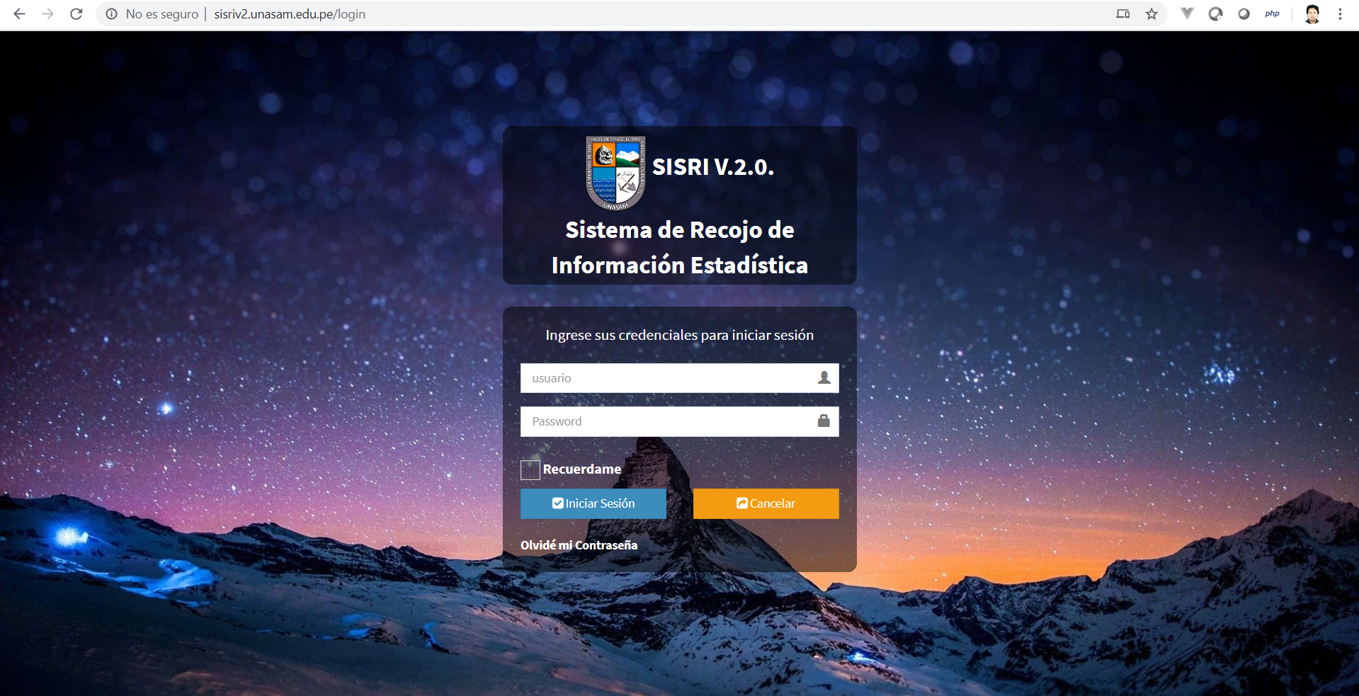

Automáticamente el Sistema se redirigirá al Login de inicio de seguridad como primera medida de seguridad para que solo el personal autorizado pueda iniciar sesión.

* Ingresar las credenciales de usuario, y click en iniciar sesión:

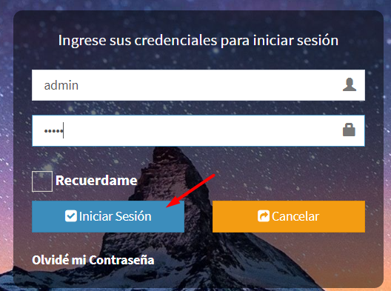

* De Haber ingresado las credenciales de usuario correctas, habrá iniciado sesión en el sistema.
* Nota: de Marcar el check de Recuérdame el sistema guardará la sesión.
* Vista Principal del Sistema:

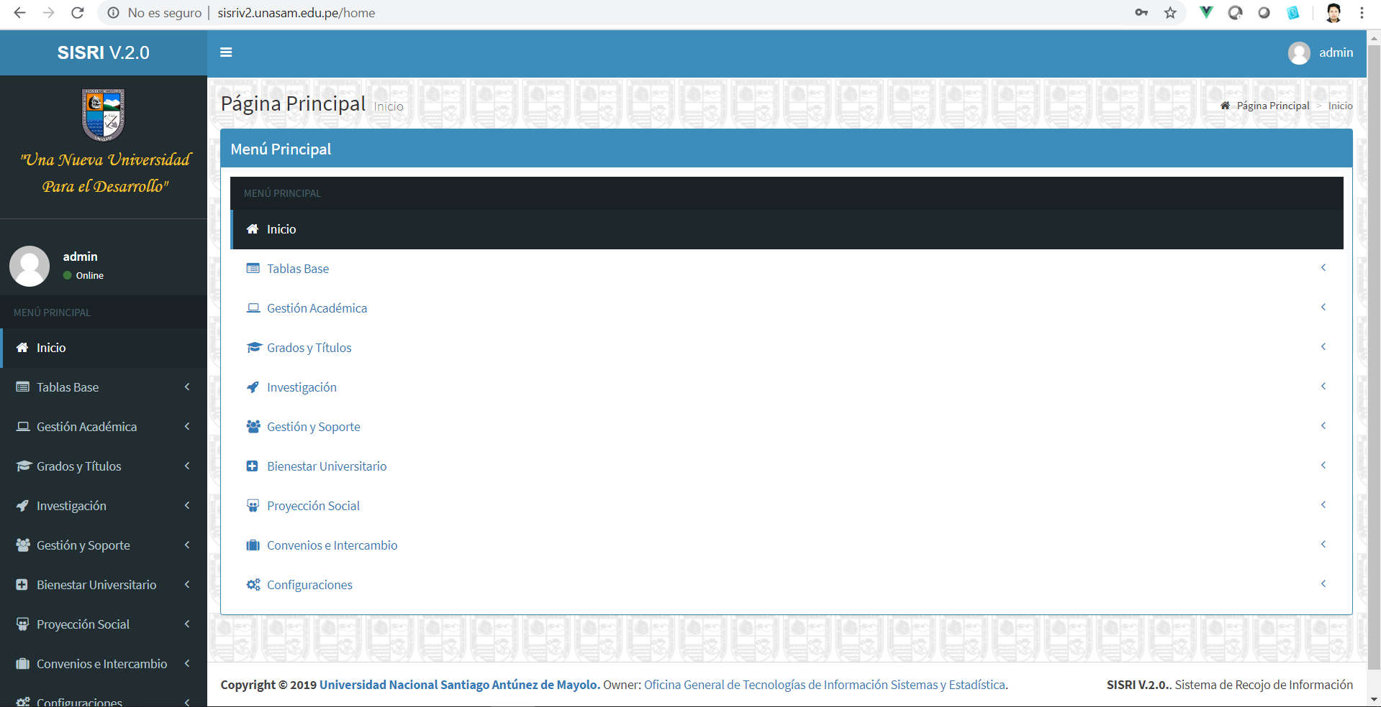

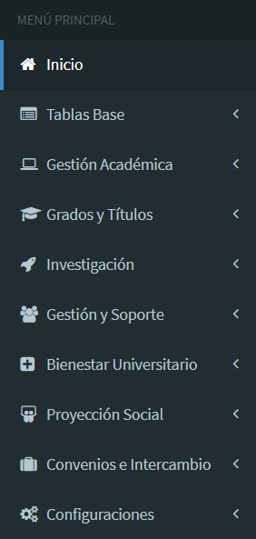El sistema cuenta con un menú de opciones donde se encuentran los accesos a los principales módulos del sistema, estos son:

* Tablas Base
* Gestión Académica
* Grados y Títulos
* Investigación
* Gestión y Soporte
* Bienestar Universitario
* Proyección Social
* Convenios e Intercambio
* Configuraciones

Como botones principales tenemos las opciones directas a los módulos del sistema:

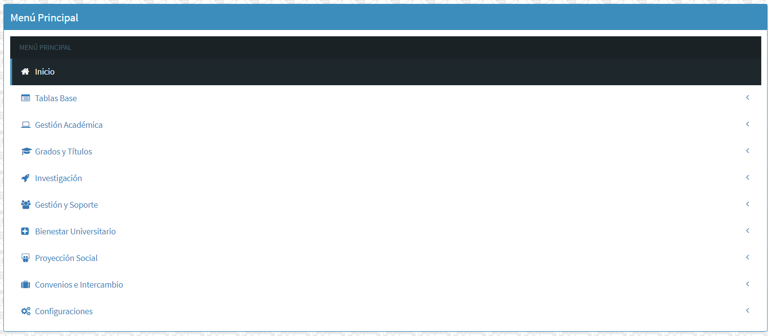

Para que se puedan registrar los datos correspondientes a la información recolectada por el sistema, se tienen que configurar las tablas base, puesto que el sistema es 100% administrable y configurable.

# **2.- TABLAS BASE: GESTIÓN DE SEMESTRES**

* Hacemos click en el Módulo Tablas Base: “Gestión de Semestres”

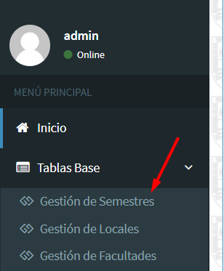

* Vista Principal del Módulo “Gestión de Semestres”

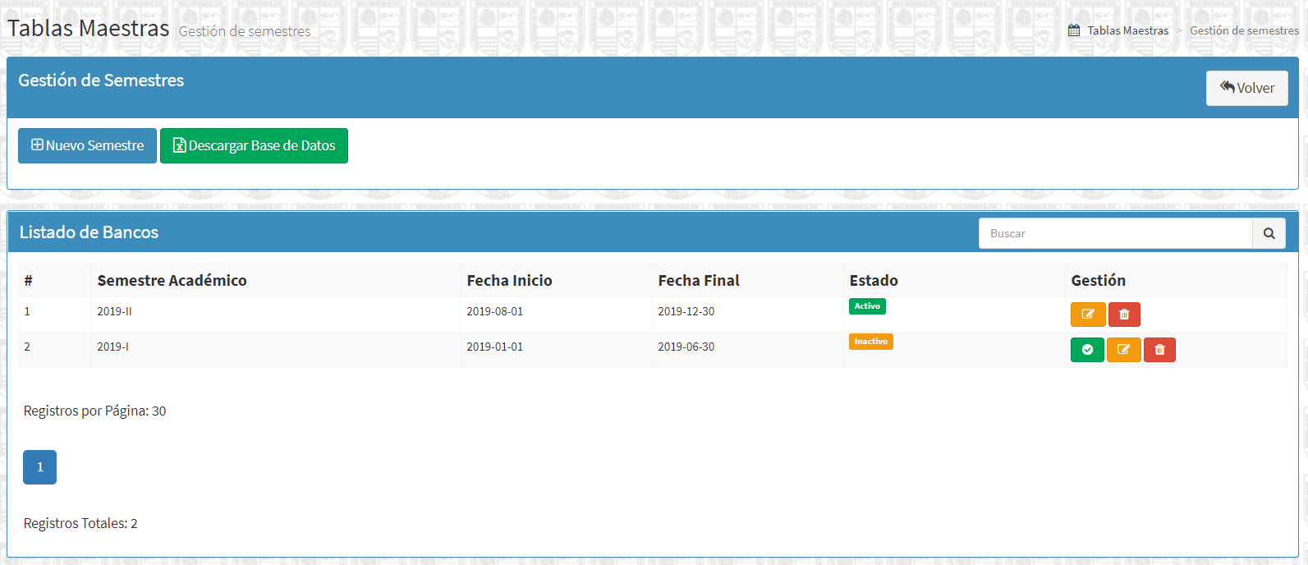

En este módulo se pueden gestionar los semestres académicos.

Solo puede haber un semestre académico activo, pero puede darse el caso de que en un momento no se encuentre activo ningún semestre académico.

Grabar Semestres:

* Click en el Botón 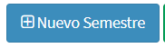:

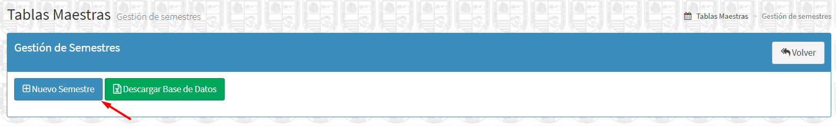

Se desplegará un formulario flotante para ingresar los datos del nuevo Semestre a Registrar:

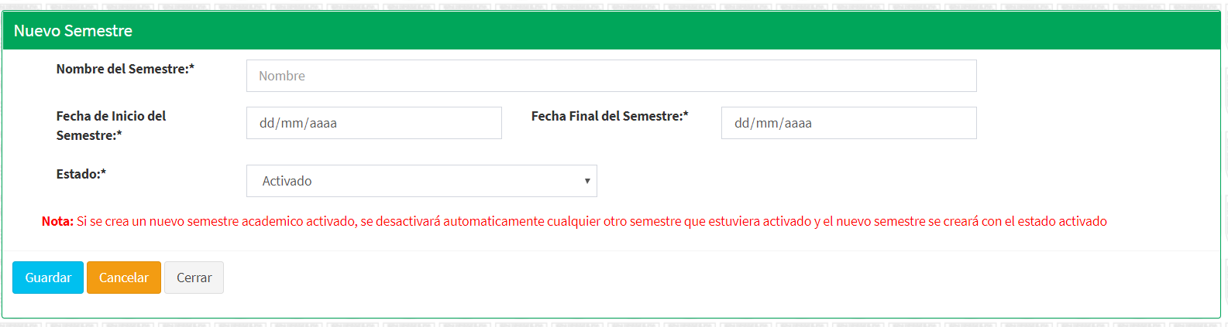

Una vez completamos los datos, hacemos click en el botón guardar, en este formulario se registran datos de los semestres académicos indicando el nombre del semestre, la fecha de inicio, la fecha de finalización y el estado. Cabe resaltar que, si se registra un Semestre con el estado Activo, el nuevo semestre se registrará como Activo y el resto se mantendrá como Inactivo.

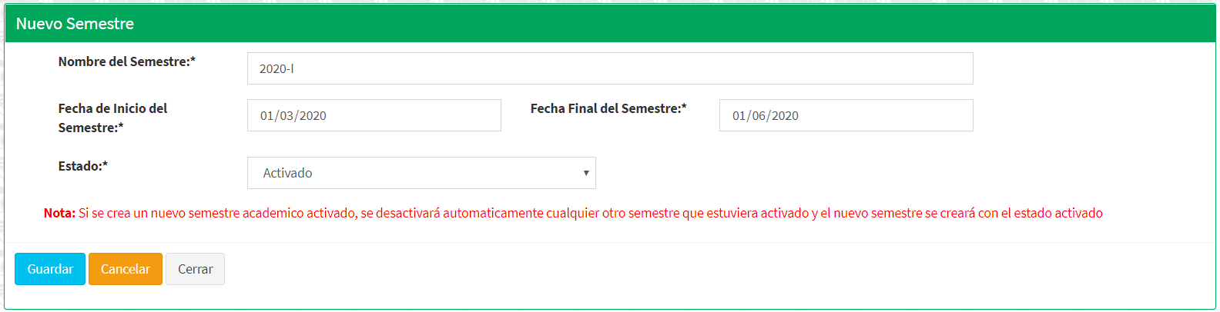

Al costado superior izquierdo nos retornará el mensaje de confirmación del registro:

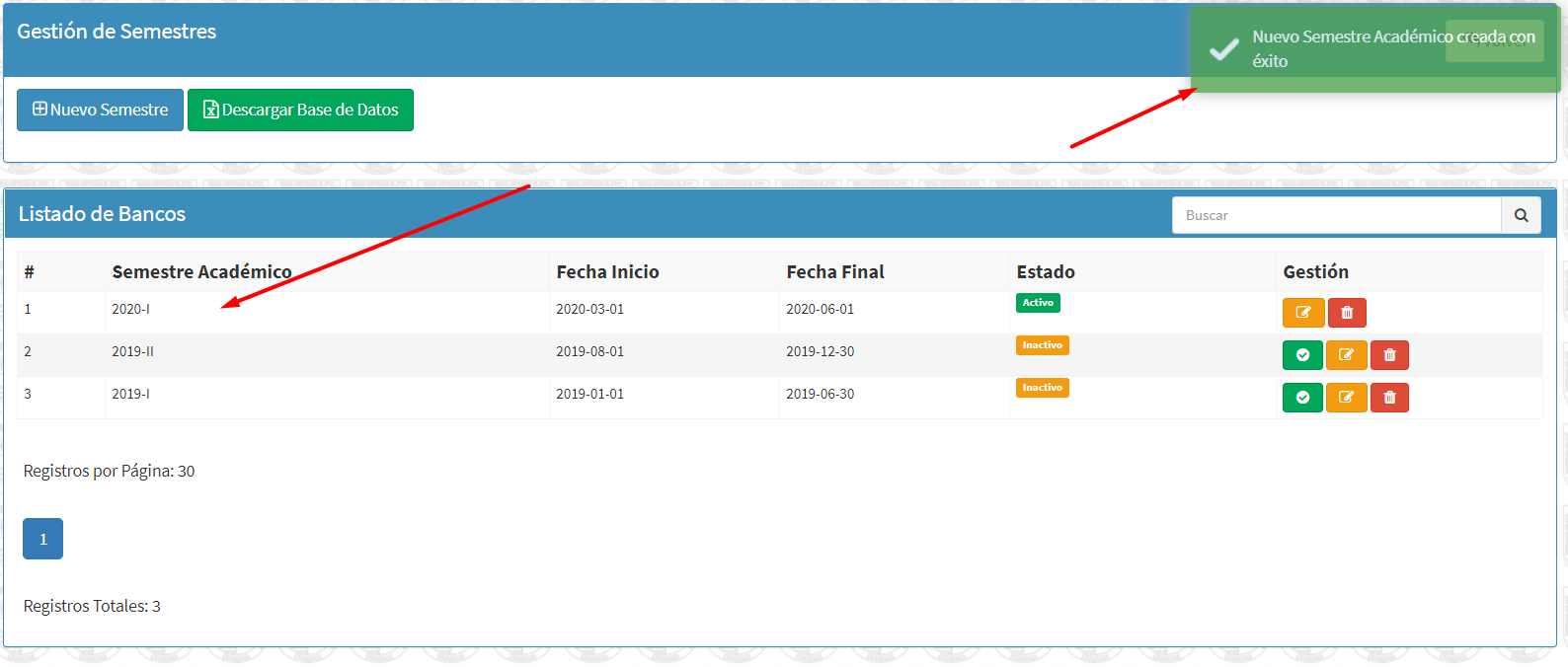

Editar Semestre:

* Para editar un Semestre, ubicar la fila del registro de la sección, luego hacer click en el botón Editar Semestre:

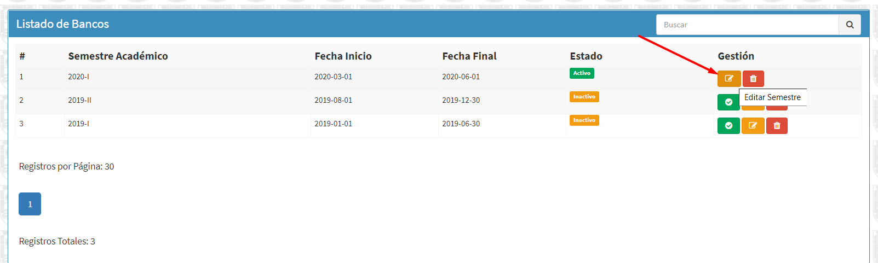

* Se cargará un formulario flotante con los datos del semestre, en el cual se podrán realizar las ediciones correspondientes:

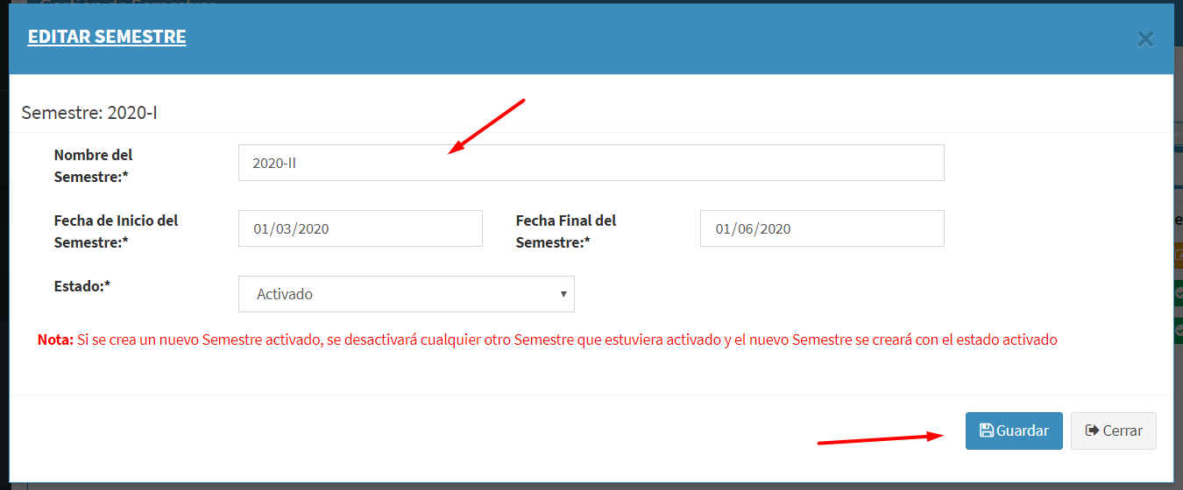

* En este formulario, se podrá editar el nombre del semestre, la fecha de inicio y final del semestre y el estado del mismo. Luego hacer click en Guardar, y se habrán modificado los datos de la sección.

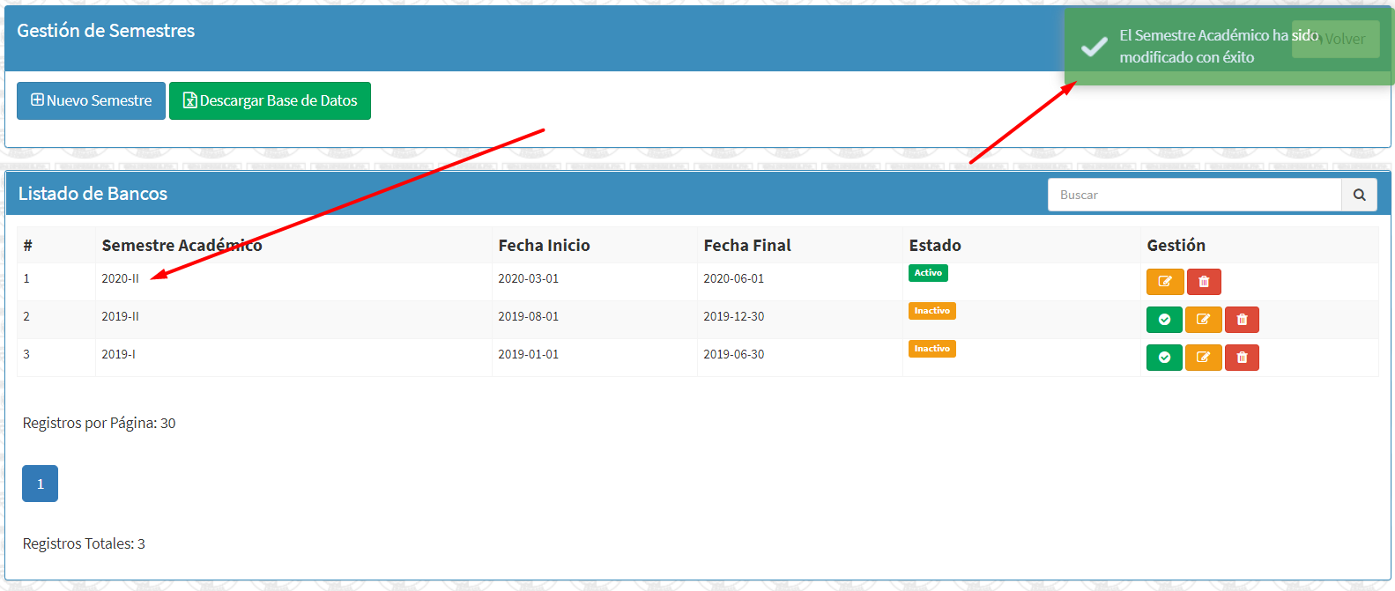

* Recibirá la notificación de éxito de modificación del grado.

Activar Semestres:

El semestre activado es el que cargará por defecto en el registro de datos de Información de los demás módulos, pero de igual manera se podrá registrar y consultar datos en los demás semestres.

* Para activar un semestre ubicar la fila del registro de la sección, luego hacer click en el botón Activar Semestre:

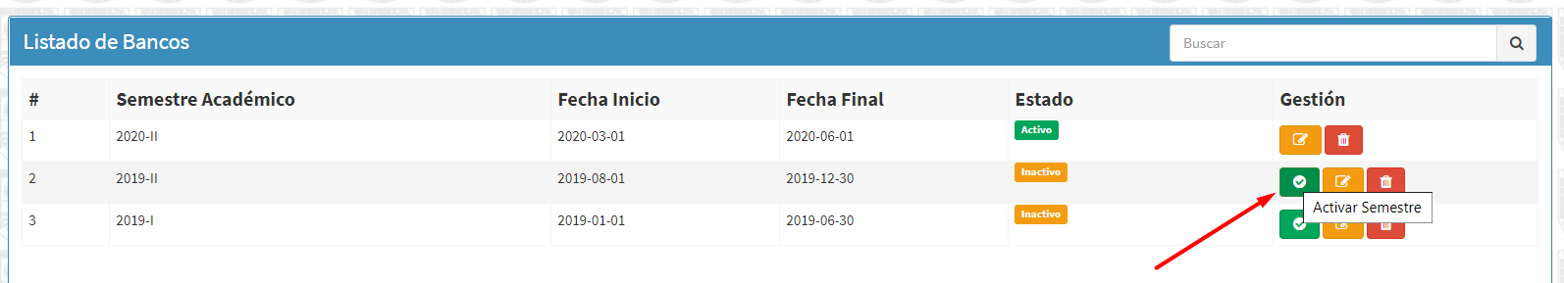

* Se abrirá un modal de confirmación para activar el semestre

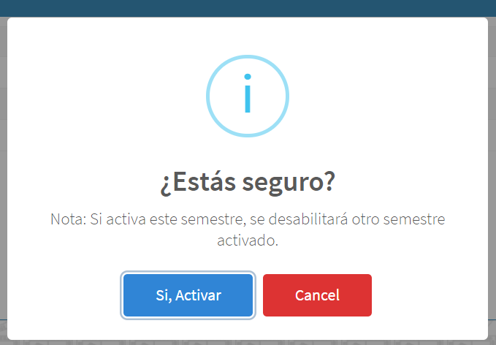

* Recibirá un mensaje de confirmación de activación del semestre, y el estado cambiará automáticamente a Activado, si hubiera habido otro semestre activado, este se desactivará automáticamente:

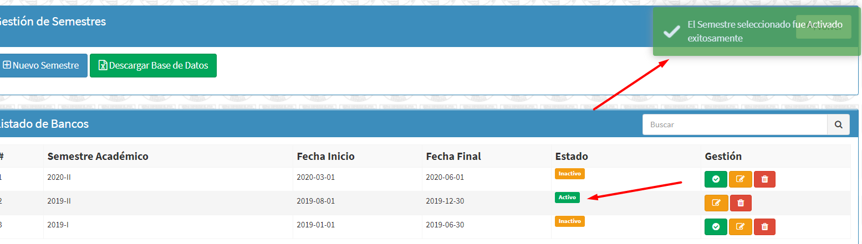

Borrar Semestre:

Si borra un semestre, este se eliminará del sistema, y no se podrá trabajar más con este registro.

El sistema validará si el semestre tiene datos de alumnos, docentes u otros registrados, no se podrá eliminar.

* Para borrar un semestre, ubicar la fila del registro del semestre, luego hacer click en el botón Borrar Semestre:

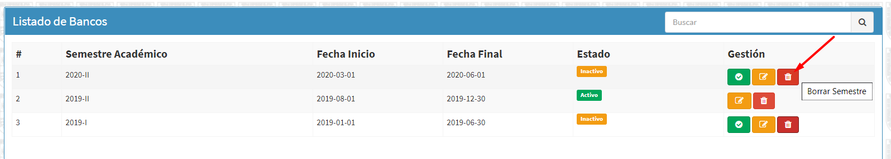

* Se abrirá un modal de confirmación para borrar el semestre.

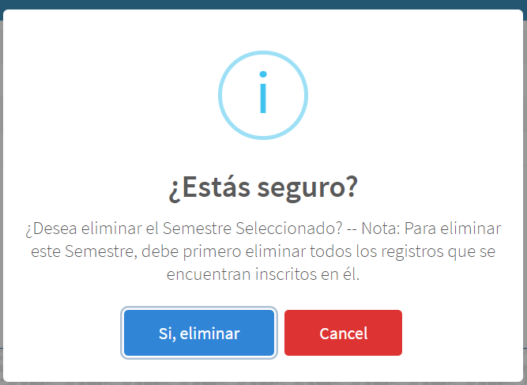

* Recibirá un mensaje de confirmación de borrado del semestre, y el semestre será eliminado automáticamente.

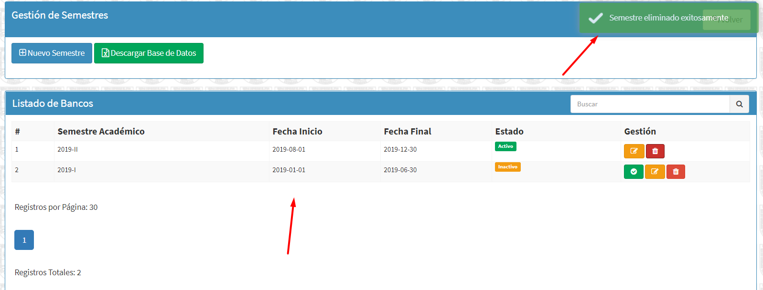

Descargar Base de Datos de Semestres Registrados:

Haciendo Click en el Botón Descargar Base de Datos: Se descargarán todos los semestres registrados en formato Excel:

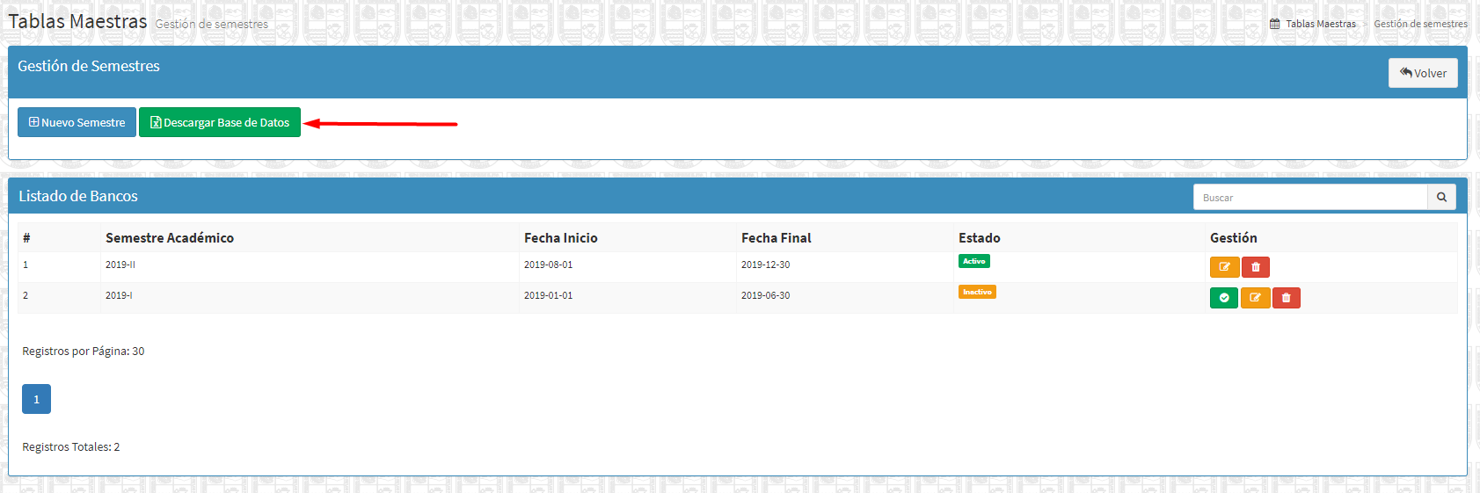

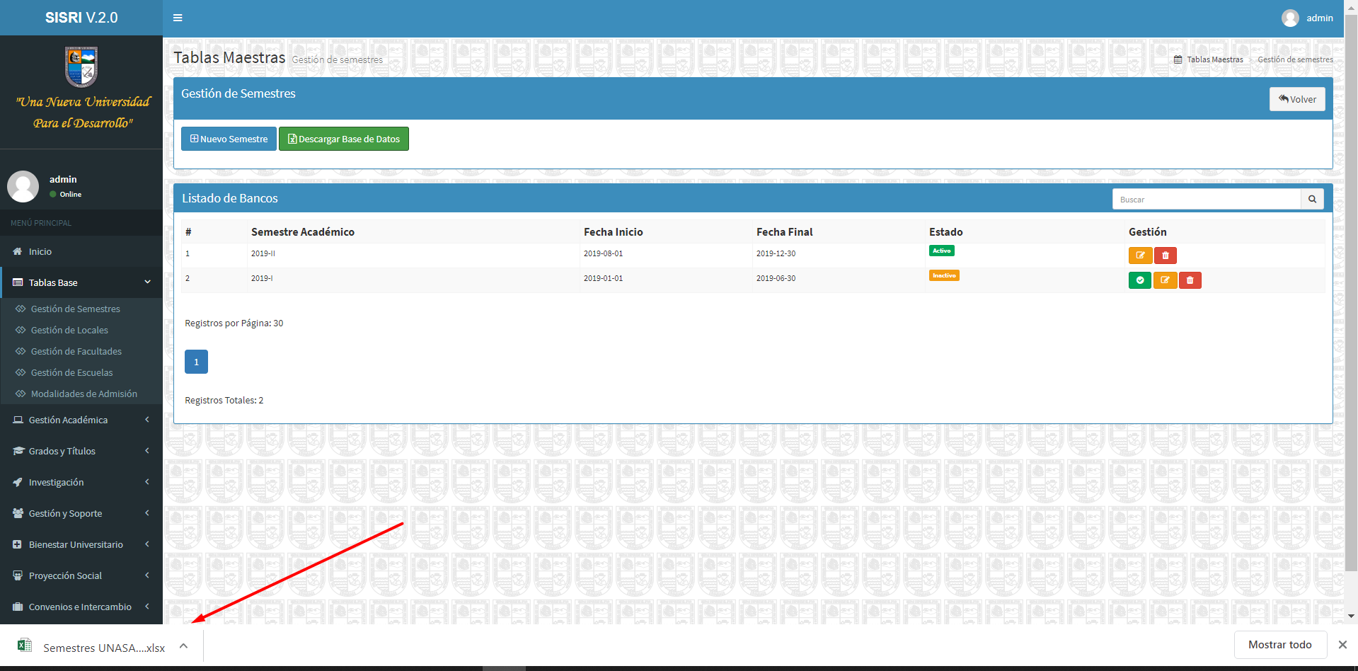

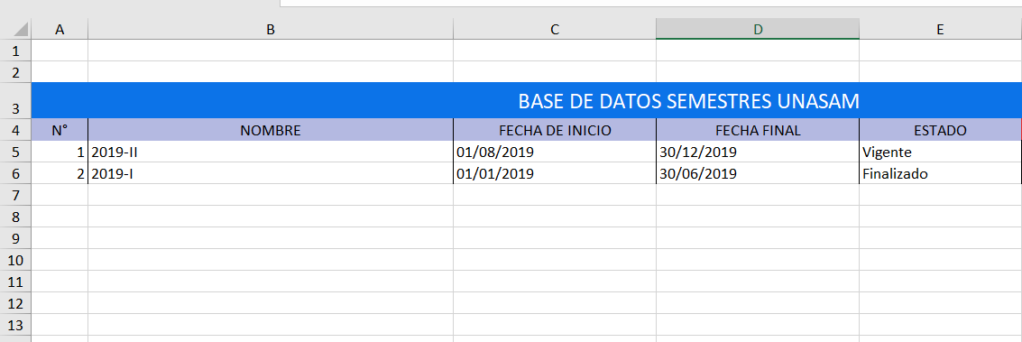

**3.- TABLAS BASE: GESTIÓN DE LOCALES**

* Hacemos click en el módulo Tablas Maestras: “Gestión de Locales”:

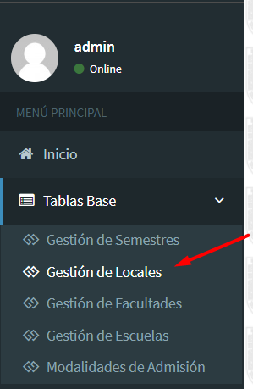

* Vista Principal del Módulo “Gestión de Locales”

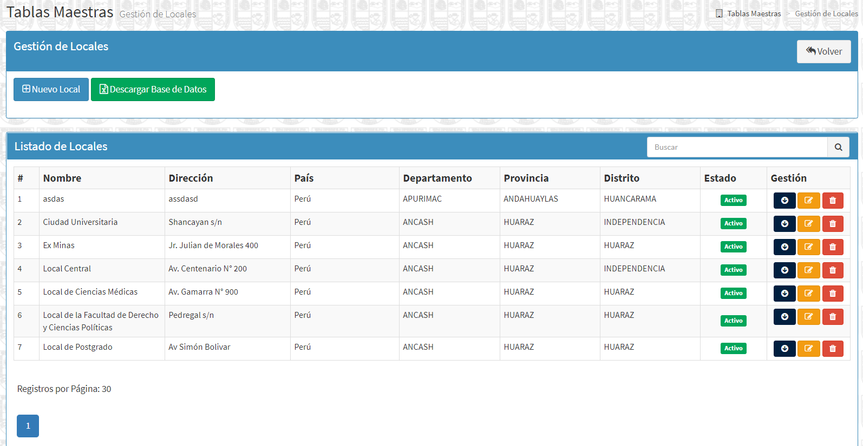

En este módulo se pueden agregar, borrar, editar, desactivar, y activar los locales de la UNASAM

Grabar Local:

* Click en el Botón Nuevo Local:

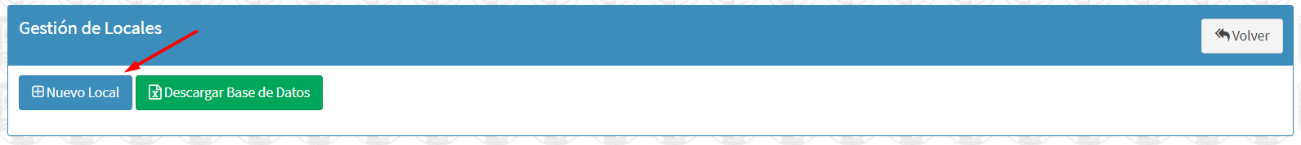

Se desplegará un formulario para ingresar los datos del nuevo local:

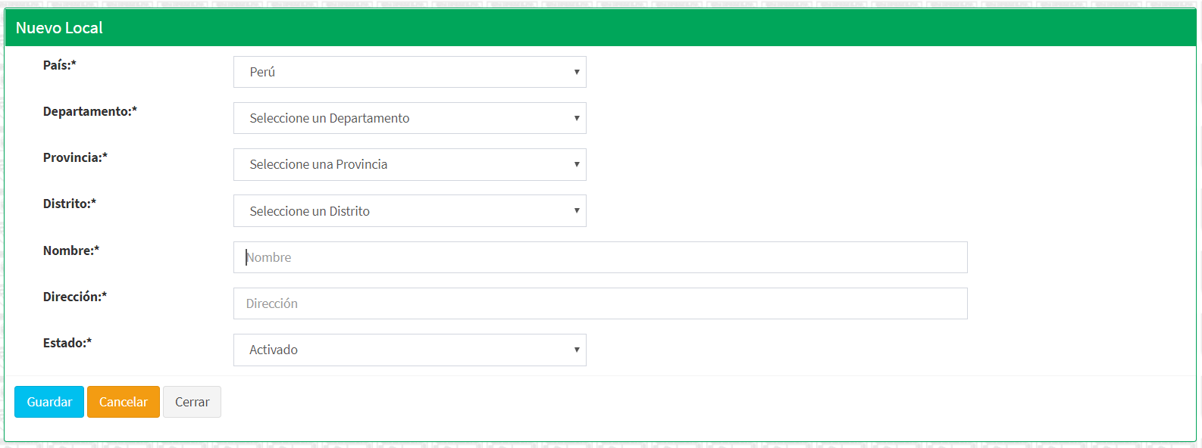

* Completar los datos de registro de locales, y click en Guardar:

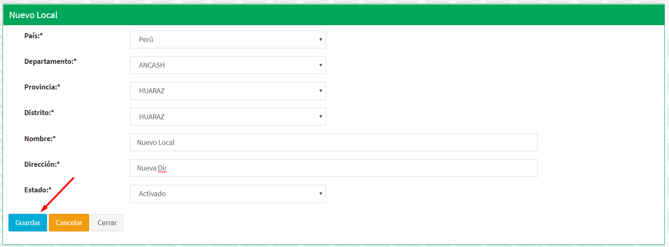

Una vez completamos los datos, hacemos click en el botón guardar:

Al costado superior izquierdo nos retornará el mensaje de confirmación del registro:

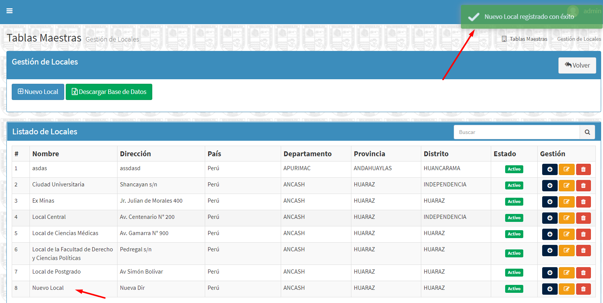

Editar Local:

* Para editar un Local, ubicar la fila del registro del Local, luego hacer click en el botón Editar Local:

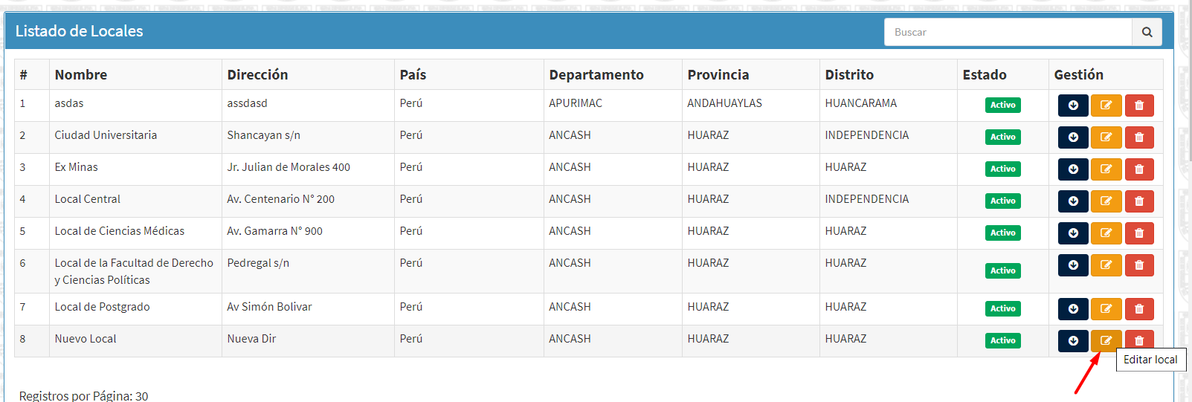

* Se cargará un formulario con los datos del Local, en el cual se podrán realizar las ediciones correspondientes:

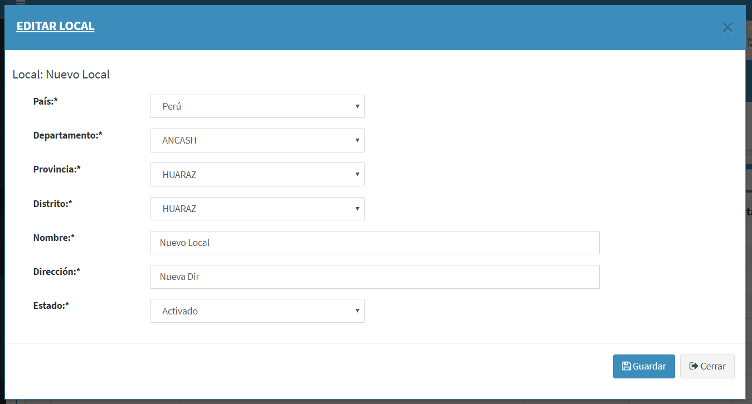

* Luego hacer click en Guardar, y se habrán modificado los datos del local:

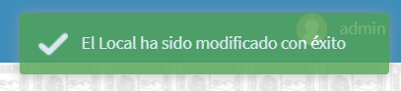

* Recibirá la notificación de éxito de modificación del Local

Desactivar Local:

Si desactiva un Local, no podrá realizar registros de Facultades dentro de él.

* Para desactivar un Local, ubicar la fila del registro del Local, luego hacer click en el botón Desactivar Local:

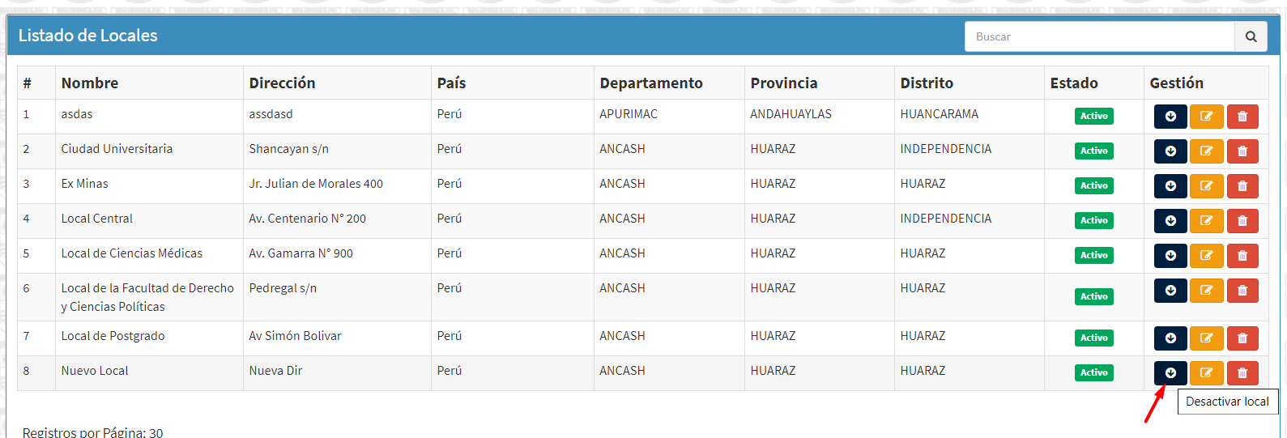

* Se abrirá un modal de confirmación para desactivar el local:

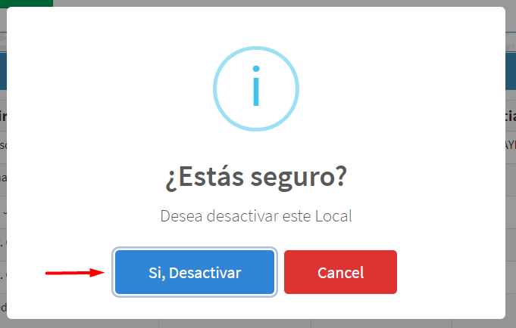

* Recibirá un mensaje de confirmación de desactivación del local, y el estado cambiará automáticamente a Inactivo:

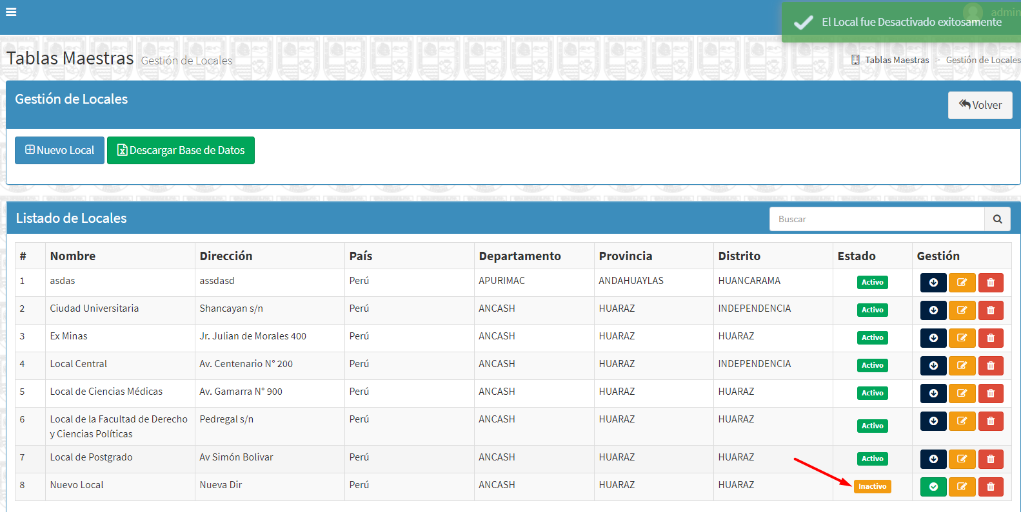

Activar Local:

Si activa un Local, podrá realizar registros de facultades en él:

* Para activar un Loca, ubicar la fila del registro del local, luego hacer click en el botón Activar Local:

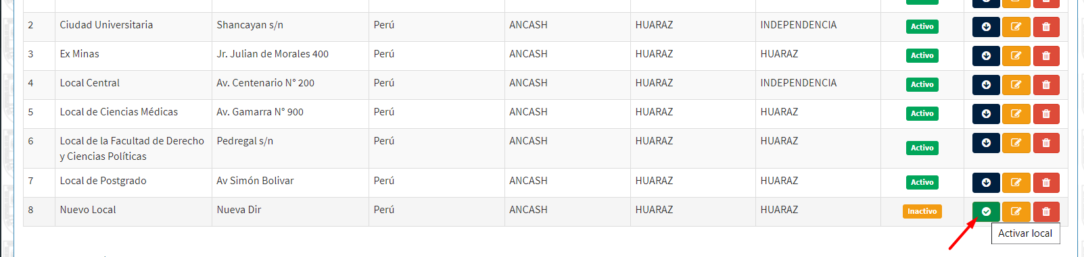

* Se abrirá un modal de confirmación para activar el local:

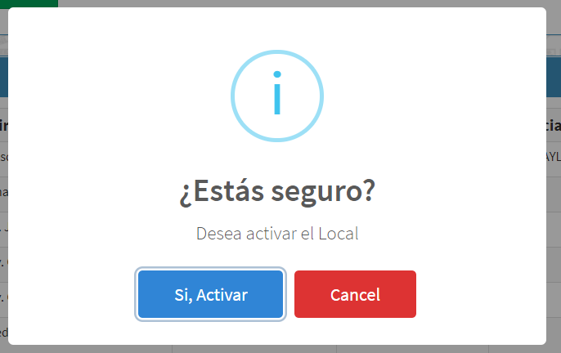

* Recibirá un mensaje de confirmación de activación del local y el estado cambiará automáticamente a Activado:

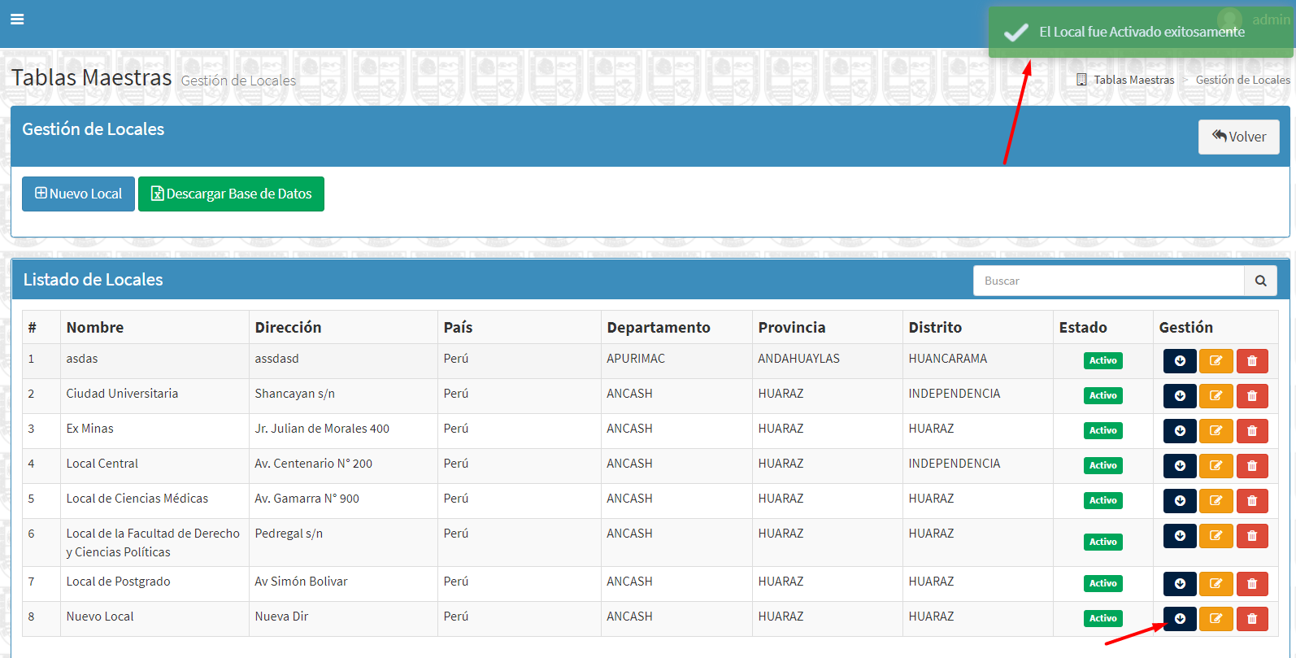

Borrar Local:

Si borra un Local, este se eliminará del sistema, y no se podrá trabajar más con este registro.

* Para borrar un Local, ubicar la fila del registro del Local, luego hacer click en el botón Borrar Local:

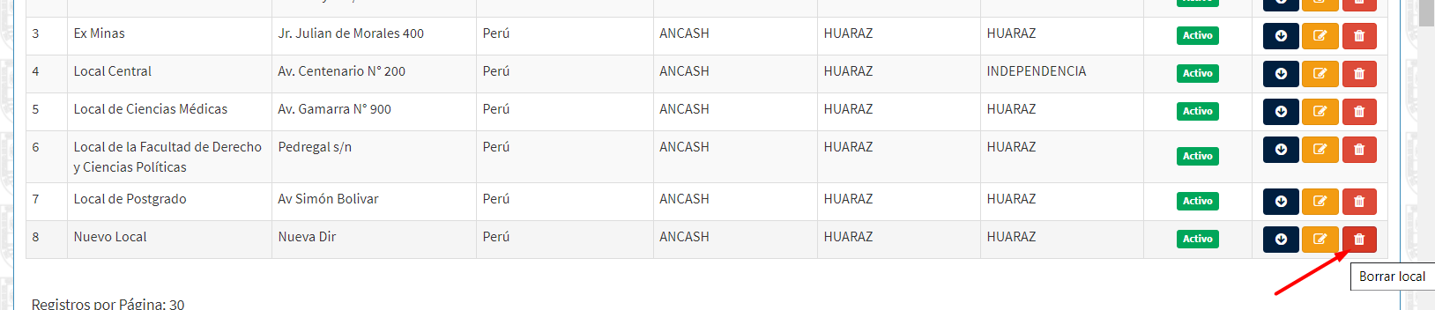

* Se abrirá un modal de confirmación para borrar el local.

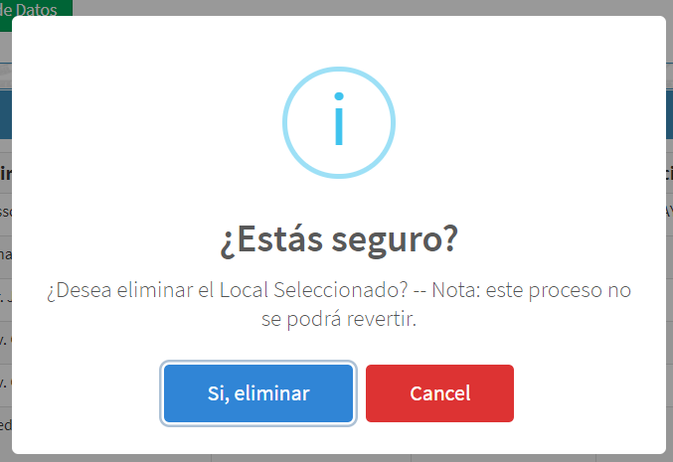

* Recibirá un mensaje de confirmación de borrado del local, y el local será eliminado automáticamente.

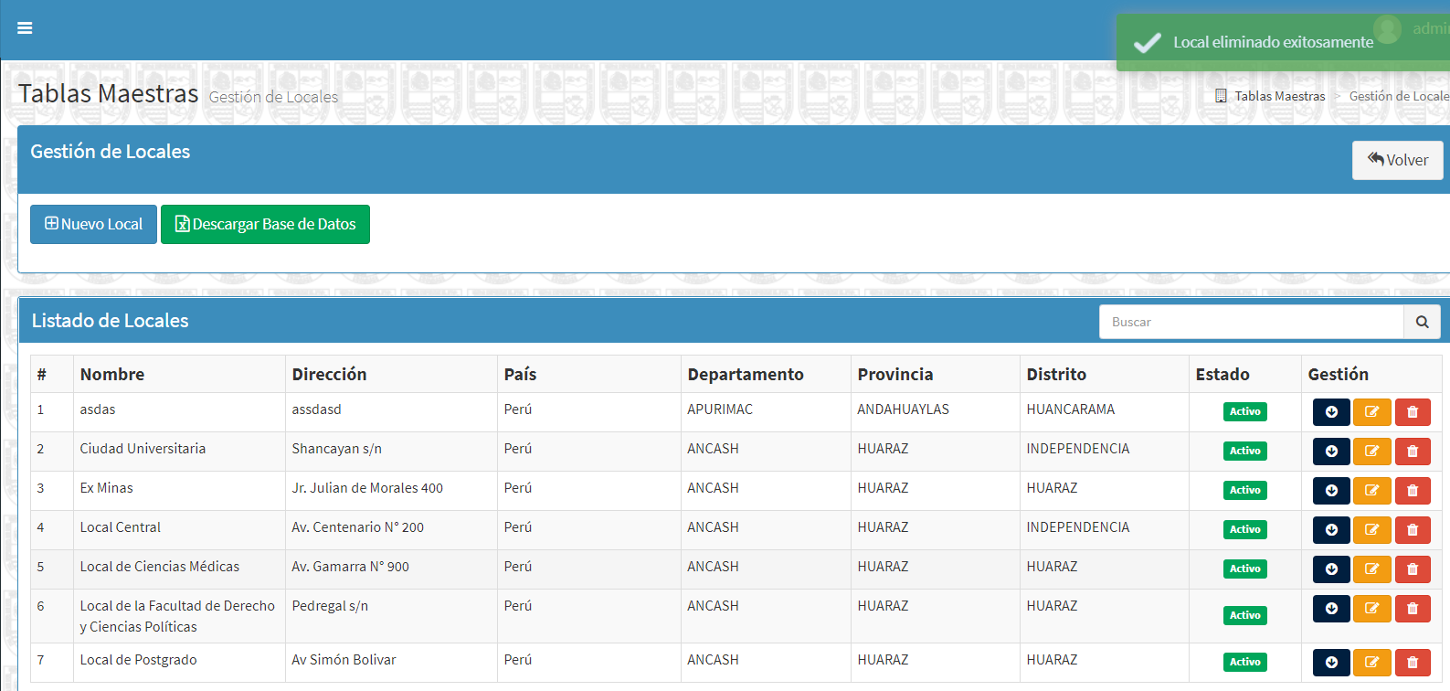

Nota: El sistema validará si el local cuenta con registro de Facultades en él, no se podrá eliminar el Local.

Descargar Base de Datos de Locales Registrados:

Haciendo Click en el Botón Descargar Base de Datos: Se descargarán todos los locales registrados en formato Excel:

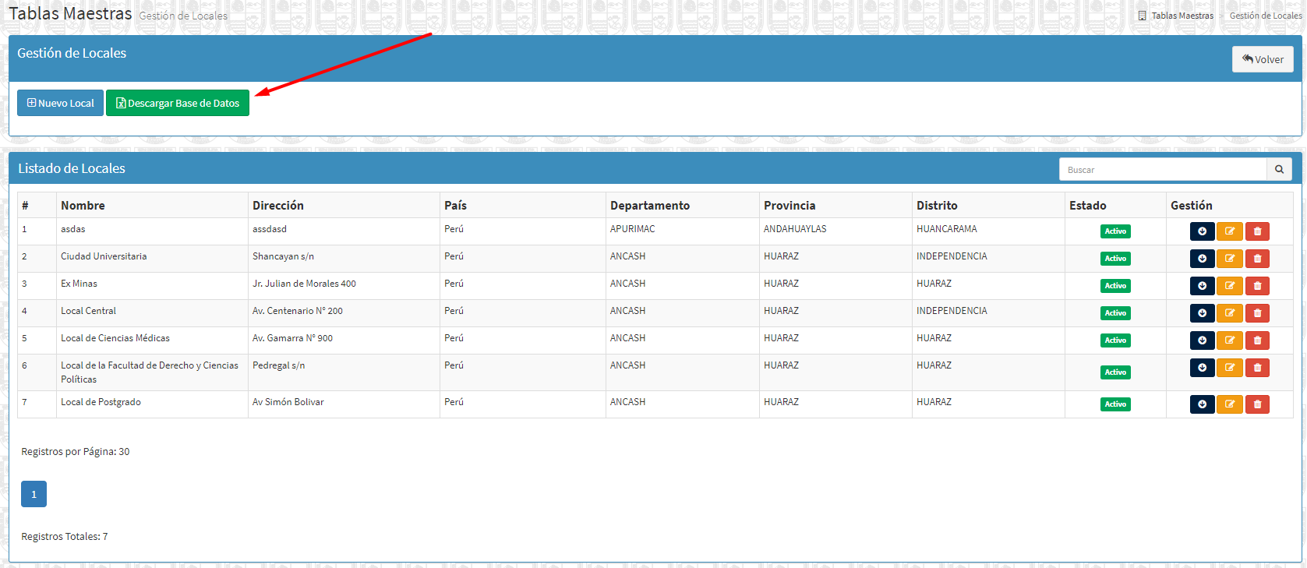

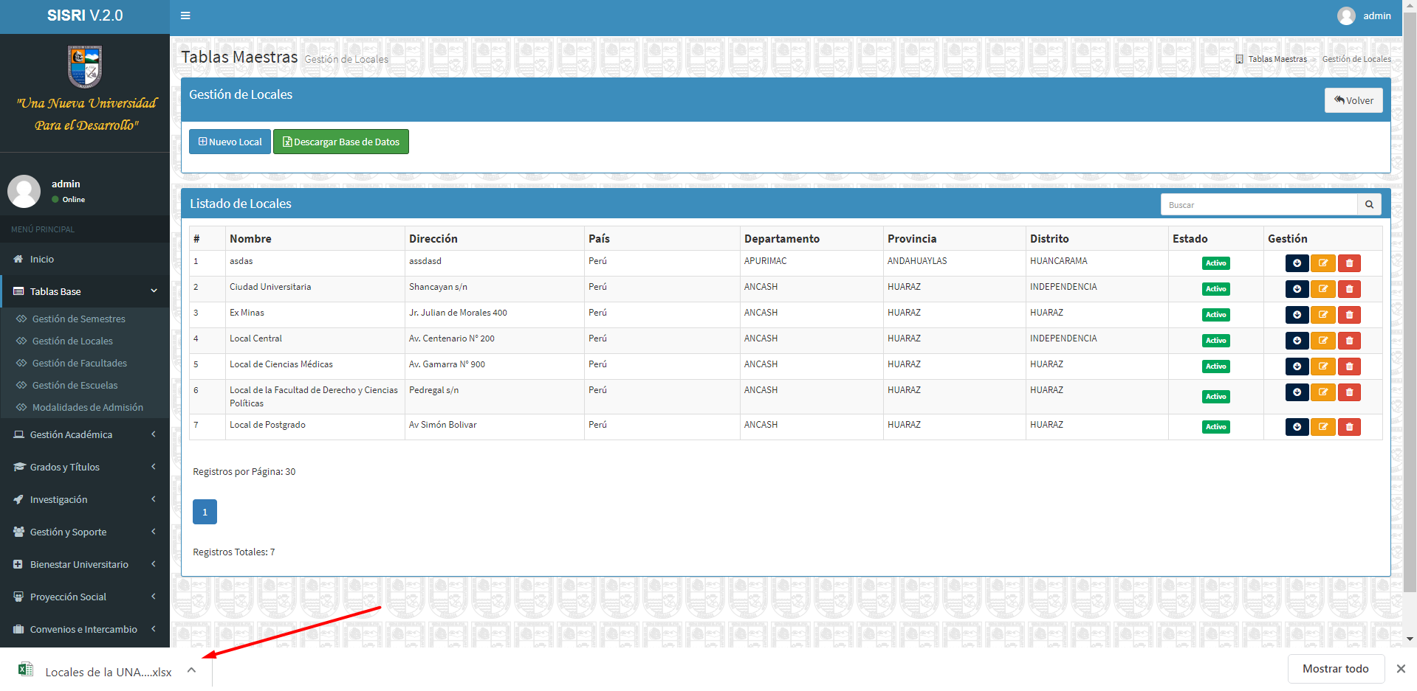

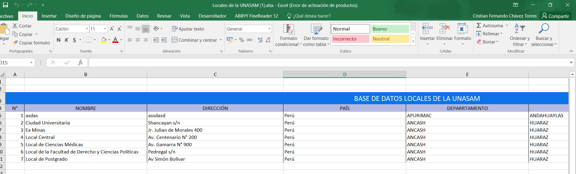

**4.- TABLAS BASE: GESTIÓN DE FACULTADES**

* Hacemos click en el módulo Tablas Maestras: “Gestión de Facultades”:

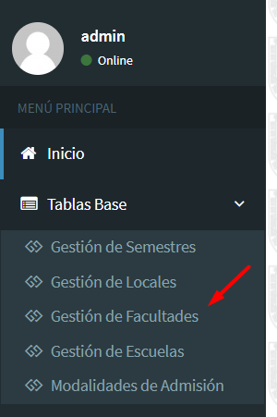

* Vista Principal del Módulo “Gestión de Facultades”

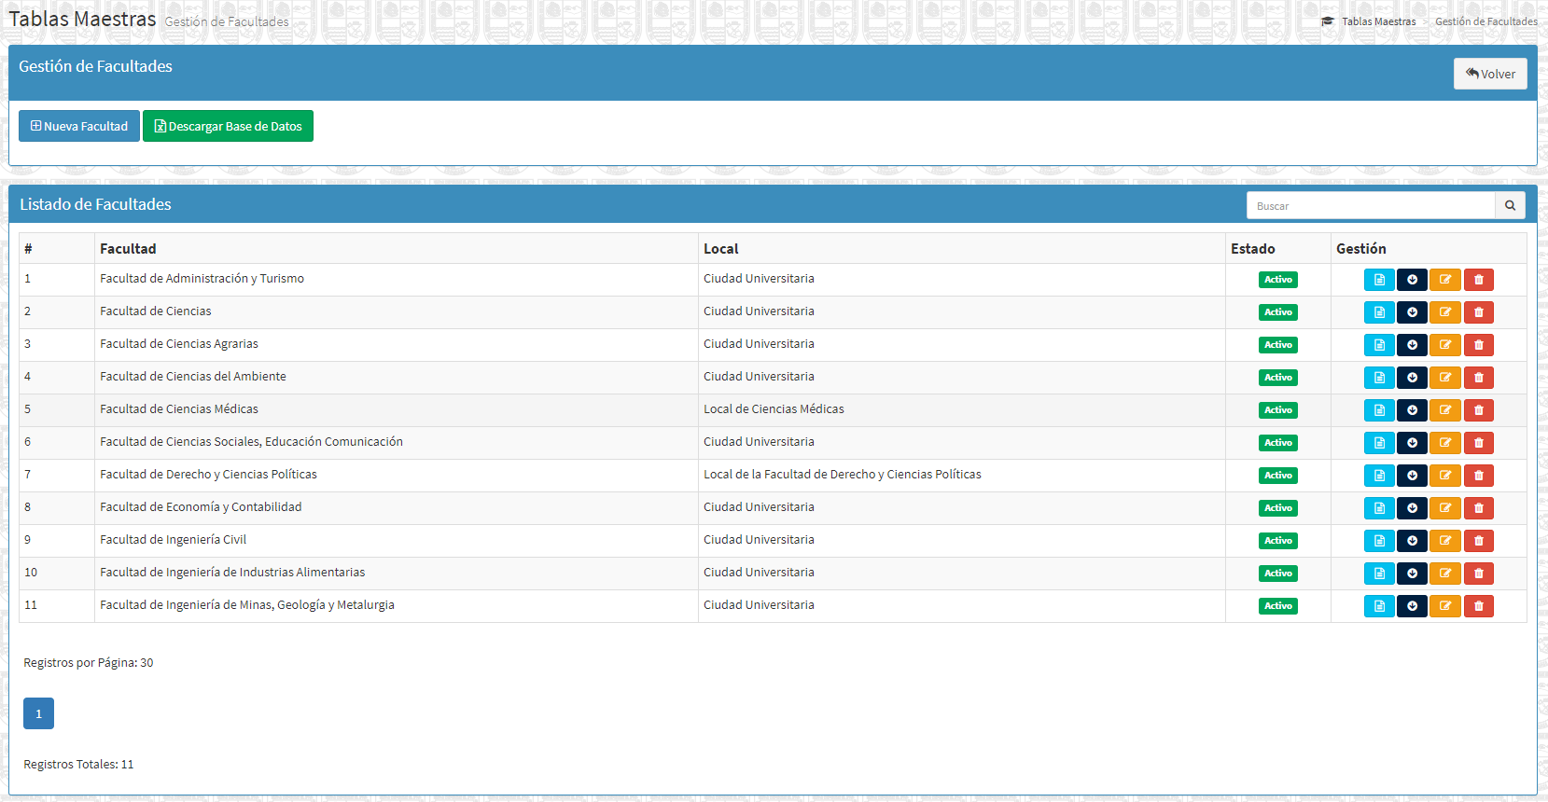

En este módulo se pueden agregar, borrar, editar, desactivar, y activar las facultades de la UNASAM

Grabar Facultad:

* Click en el Botón Nueva Facultad:



Se desplegará un formulario para ingresar los datos de la nueva facultad:

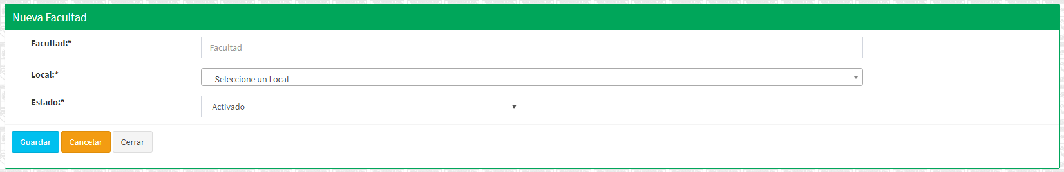

* Completar los datos de registro de facultades, y click en Guardar:

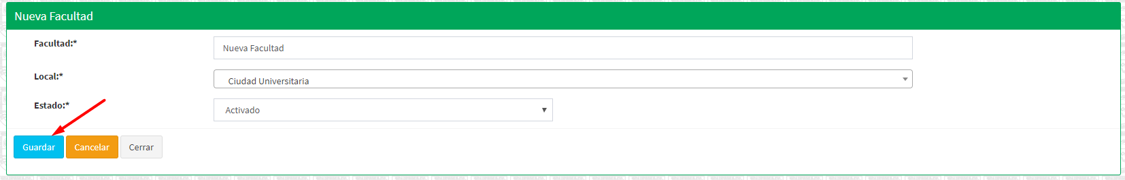

Una vez completamos los datos, hacemos click en el botón guardar:

Al costado superior izquierdo nos retornará el mensaje de confirmación del registro:

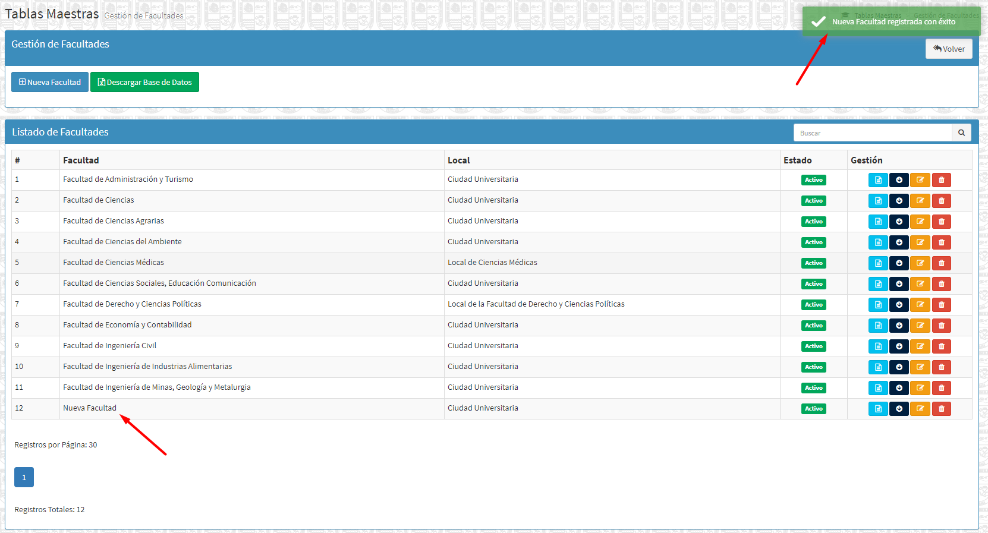

Editar Facultad:

* Para editar una Facultad, ubicar la fila del registro de la Facultad, luego hacer click en el botón Editar Facultad:

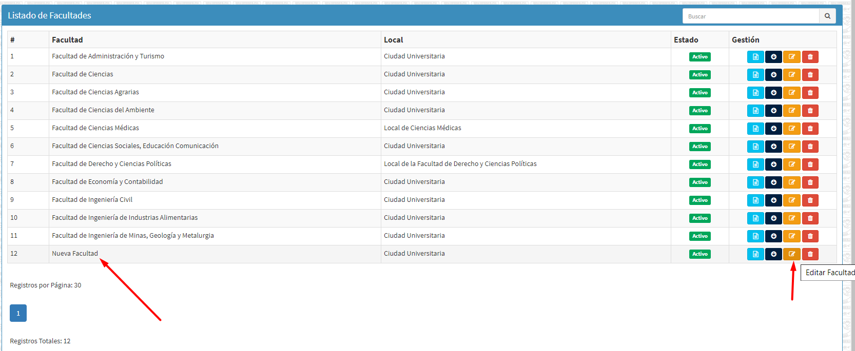

* Se cargará un formulario con los datos de la Facultad, en el cual se podrán realizar las ediciones correspondientes:

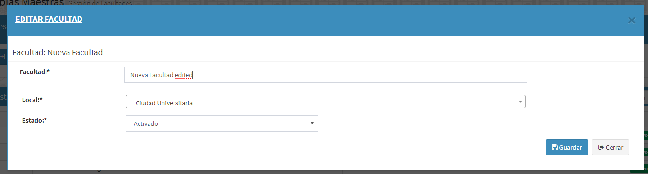

* Luego hacer click en Guardar, y se habrán modificado los datos de la facultad:

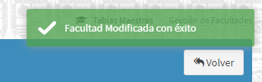

* Recibirá la notificación de éxito de modificación de la facultad

Desactivar Facultad:

Si desactiva una Facultad, no podrá realizar registros de Escuelas Profesionales dentro de él.

* Para desactivar una Facultad, ubicar la fila del registro de la Facultad, luego hacer click en el botón Desactivar Facultad:

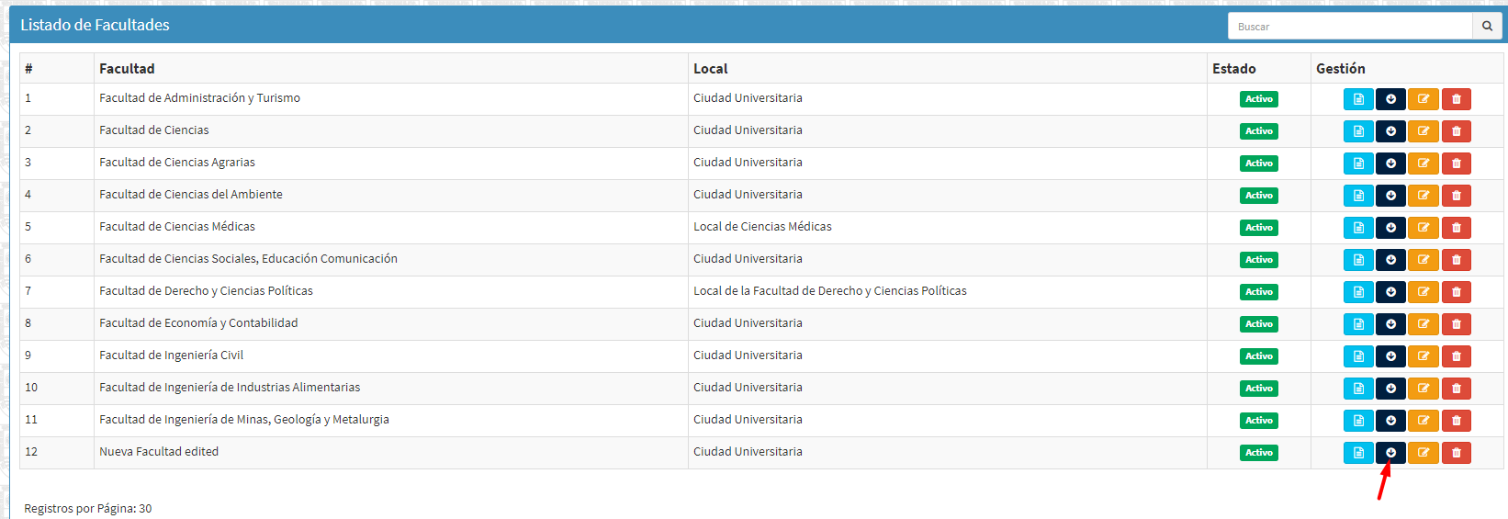

* Se abrirá un modal de confirmación para desactivar la facultad:

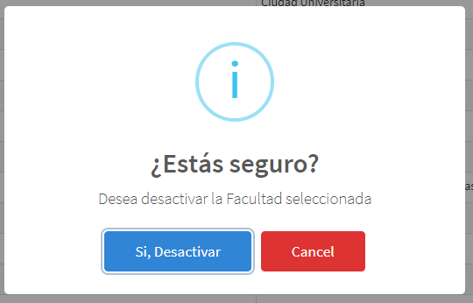

* Recibirá un mensaje de confirmación de desactivación de la facultad, y el estado cambiará automáticamente a Inactivo:

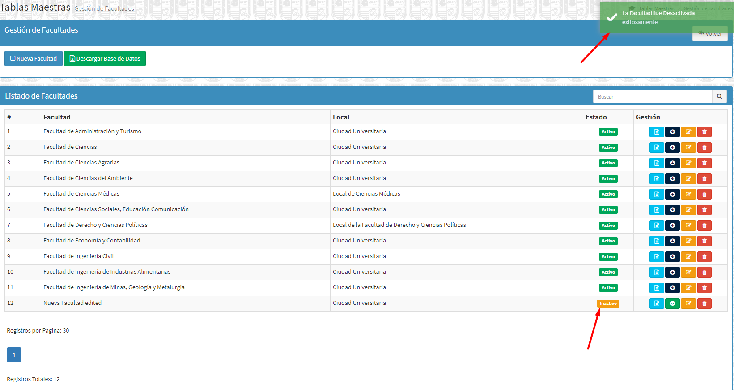

Activar Facultad:

Si activa una Facultad, podrá realizar registros de escuelas profesionales en ella:

* Para activar una Facultad, ubicar la fila del registro de la Facultad, luego hacer click en el botón Activar Facultad:

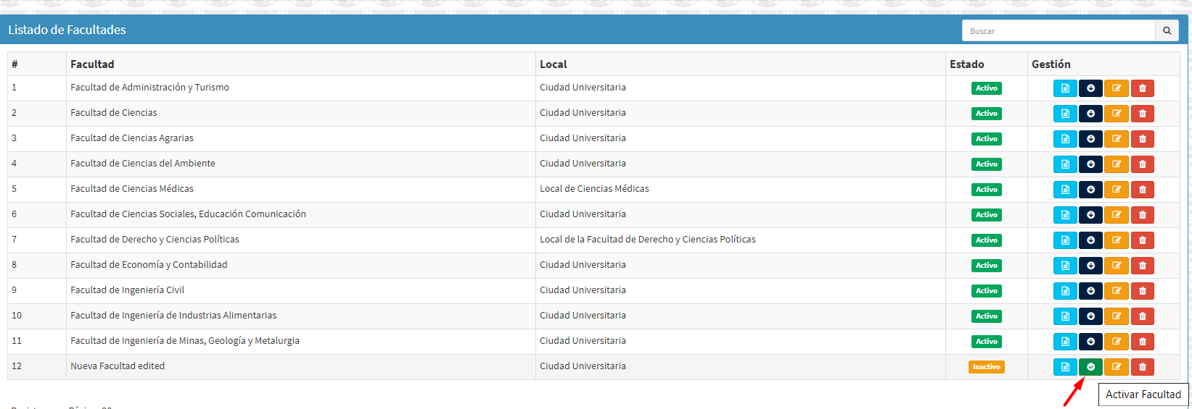

* Se abrirá un modal de confirmación para activar la facultad:

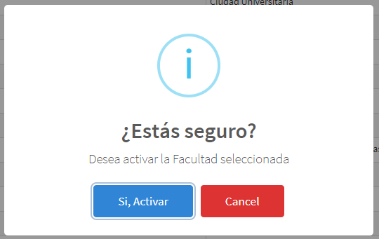

* Recibirá un mensaje de confirmación de activación de la facultad y el estado cambiará automáticamente a Activado:

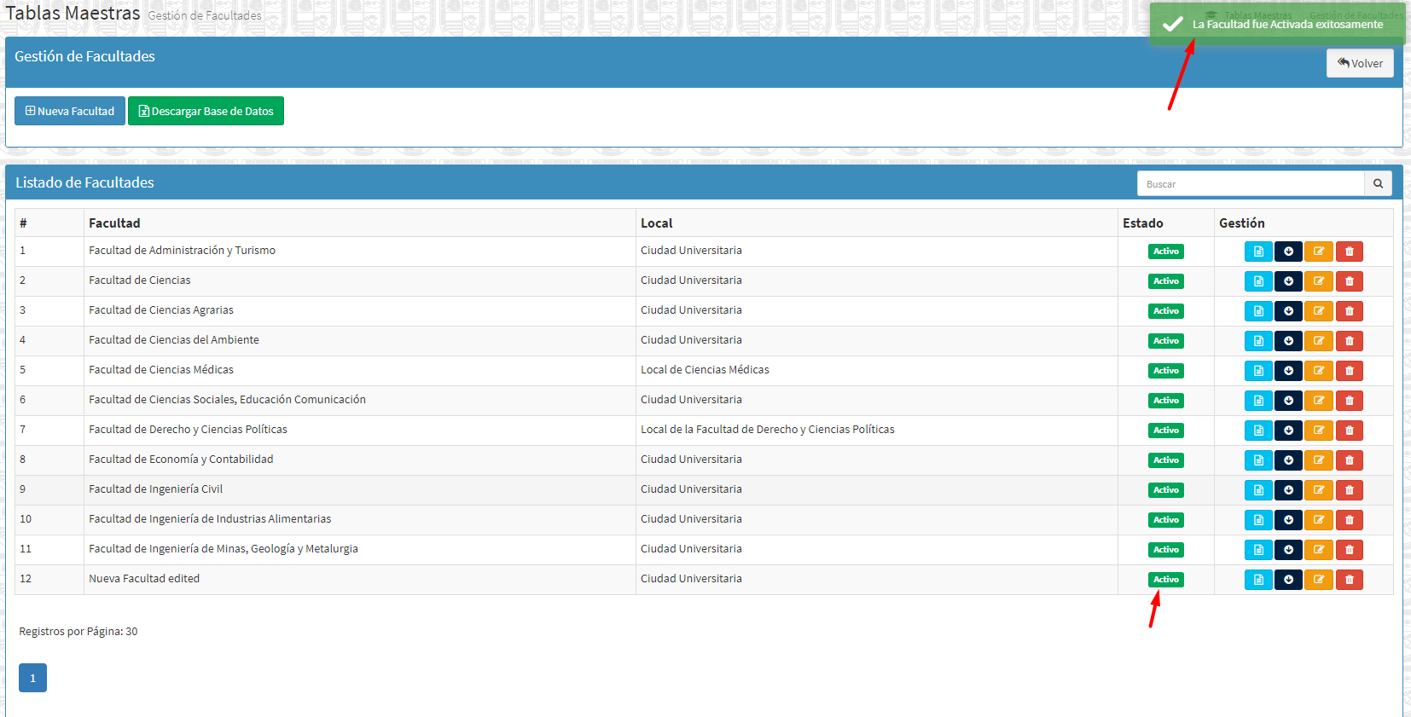

Borrar Facultad:

Si borra una Facultad, esta se eliminará del sistema, y no se podrá trabajar más con este registro.

* Para borrar una Facultad, ubicar la fila del registro de la Facultad, luego hacer click en el botón Borrar Facultad:

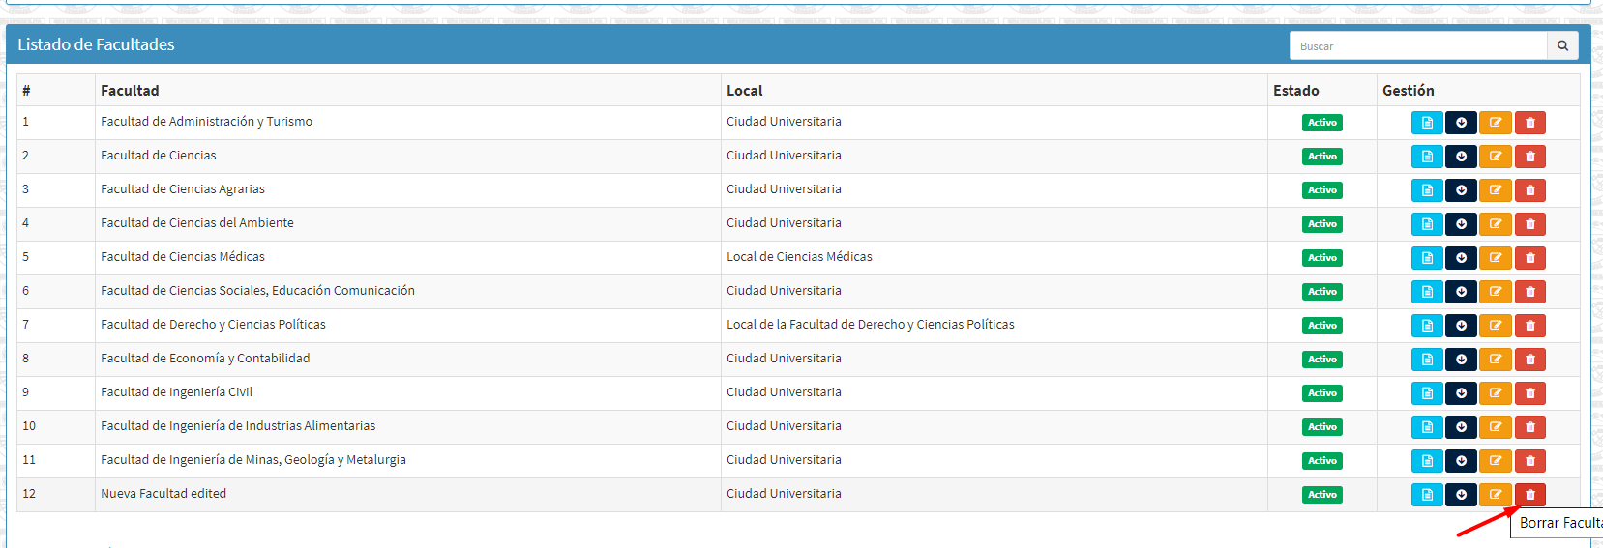

* Se abrirá un modal de confirmación para borrar la facultad.

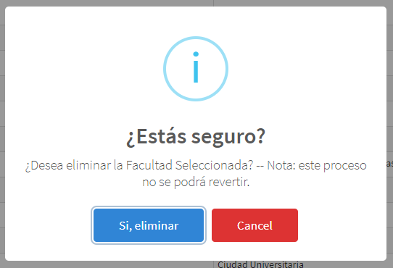

* Recibirá un mensaje de confirmación de borrado de la facultad, y la facultad será eliminada automáticamente.

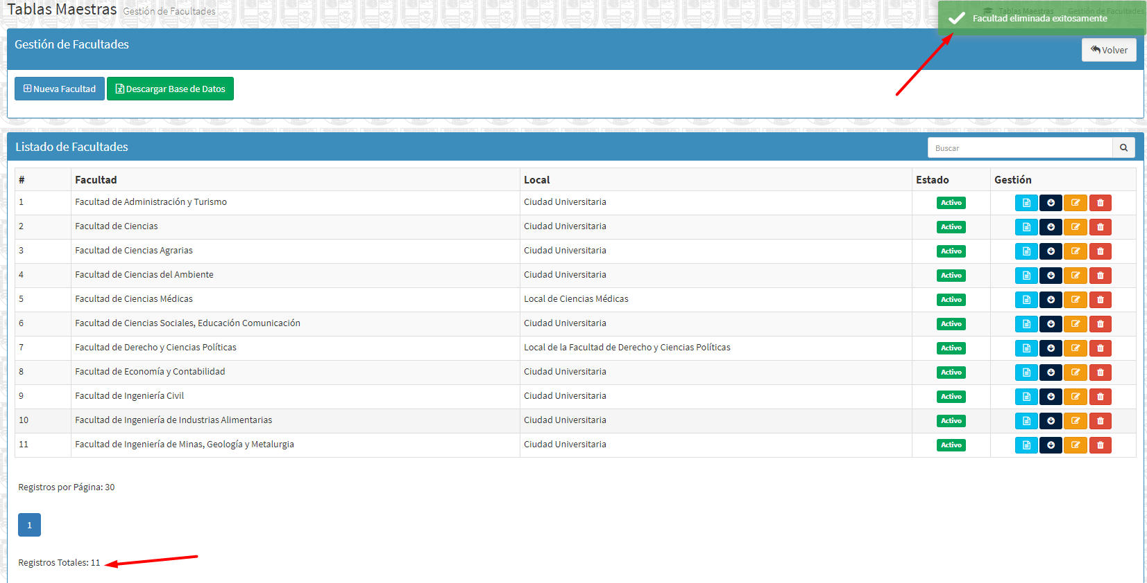

Nota: El sistema validará si la facultad cuenta con registro de Escuelas Profesionales en ella, no se podrá eliminar la Facultad.

Descargar Base de Datos de Facultades Registradas:

Haciendo Click en el Botón Descargar Base de Datos: Se descargarán todas las facultades registradas en formato Excel:

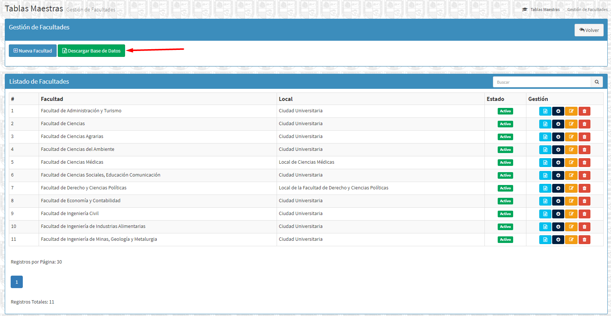

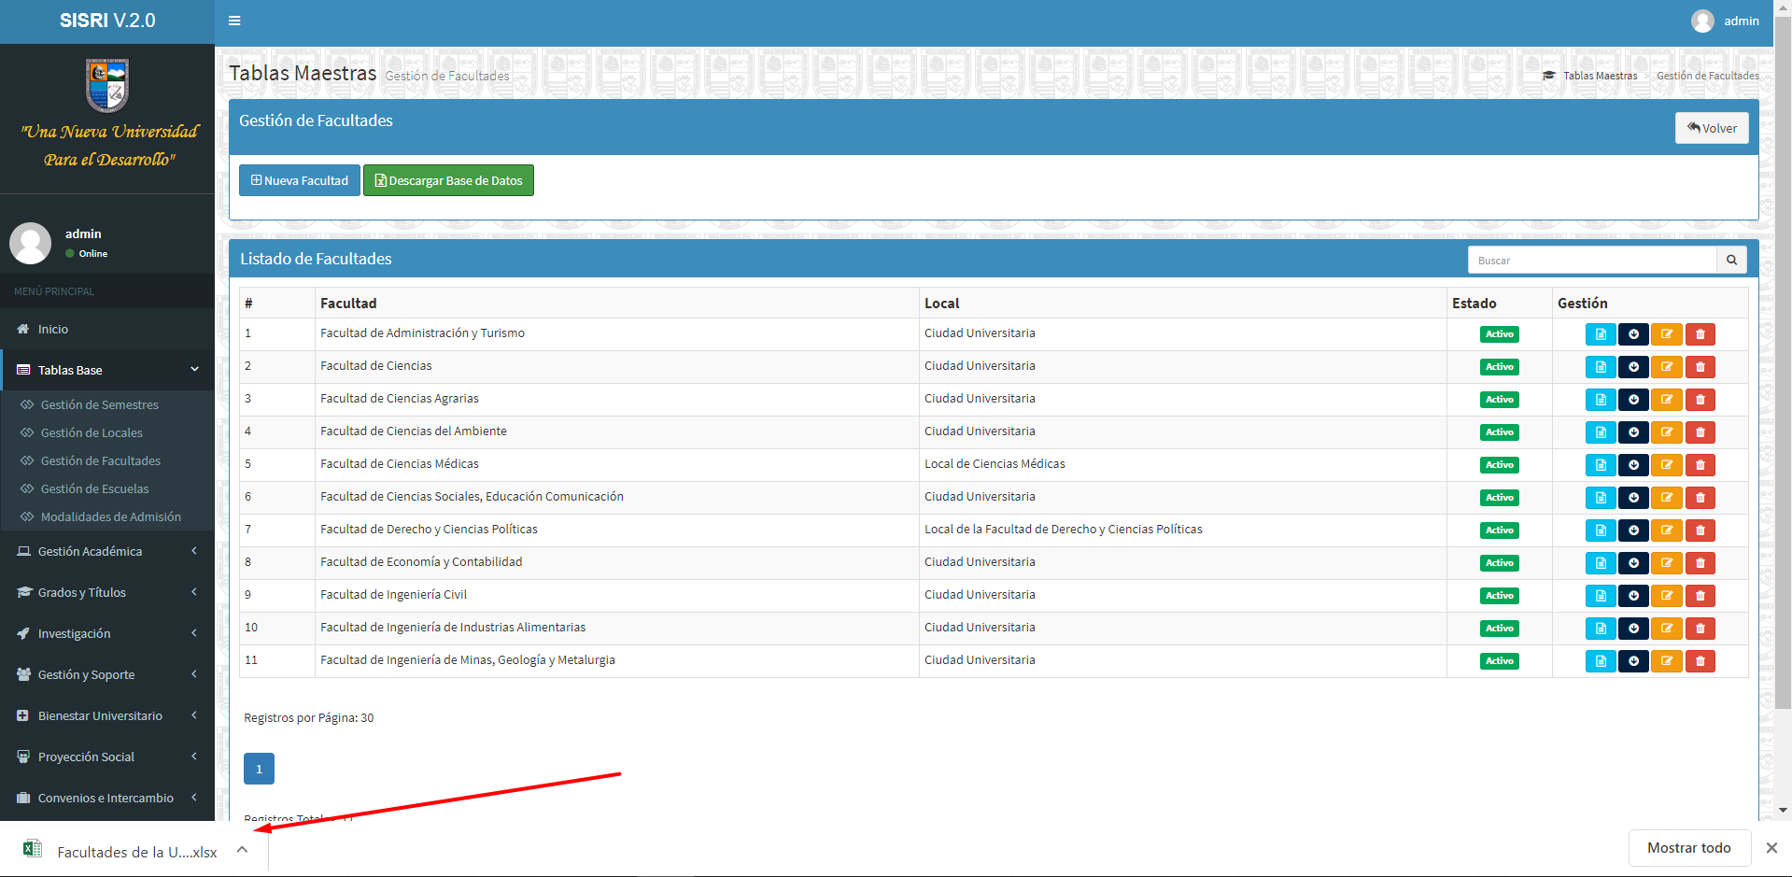

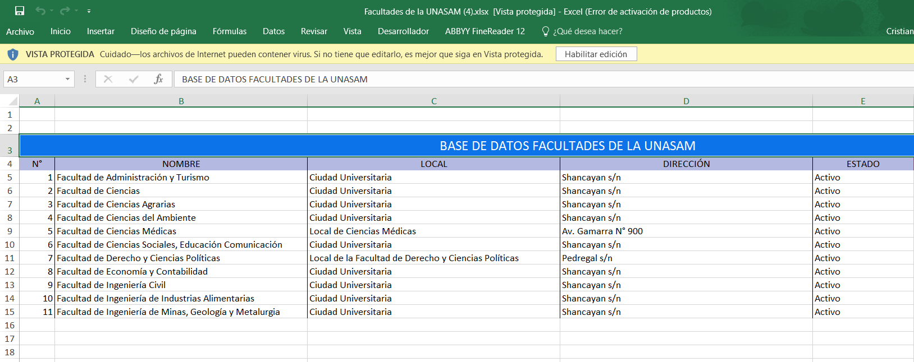

**5.- TABLAS BASE: GESTIÓN DE FACULTADES: DATOS DE FACULTADES**

* Hacemos click en el módulo Tablas Maestras: “Gestión de Facultades”:
* Luego en cada Registro Click en Registrar Datos de Facultades:

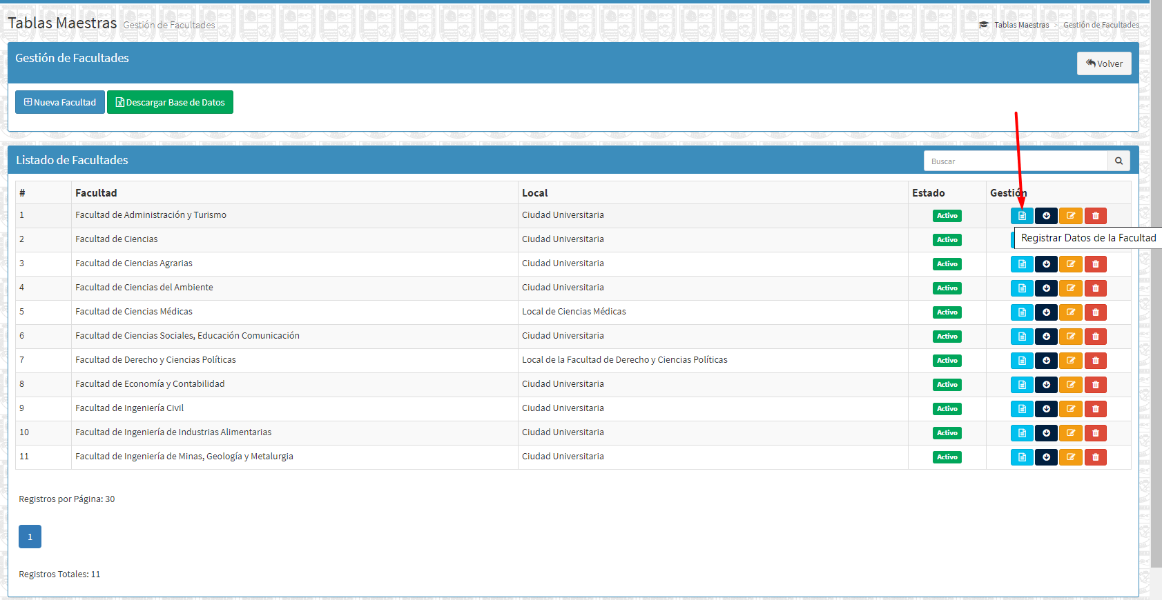

Se ingresará al módulo de registro de datos de facultades

* Vista Principal del Sub: Módulo “Gestión de Datos de la Facultad”

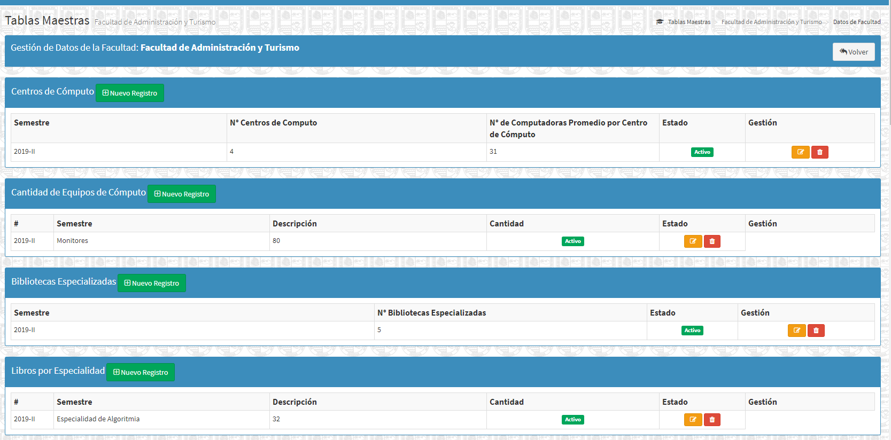

En este módulo se pueden agregar, borrar, editar diversos datos de las facultades de la UNASAM por semestre académico.

Los datos a poder ser registrados son:

* N° Centros de Cómputo
* Cantidad de Equipos de Cómputo
* N° Bibliotecas Especializadas
* N° Libros por Especialidad
* Convenios
* Actividades Programadas
* N° Alumnos Matriculados
* N° Docentes Nombrados
* N° Docentes Contratados
* N° Docentes Locación de Servicios
* N° Docentes con Maestría
* N° Docentes con Doctorado
* N° Administrativos Nombrados
* N° Administrativos Contratados
* N° Administrativos Locación de Servicios
* N° Administrativos con Maestría
* N° Administrativos con Doctorado
* N° Cantidad de Egresados

**6.- TABLAS BASE: GESTIÓN DE ESCUELAS PROFESIONALES**

* Hacemos click en el módulo Tablas Maestras: “Gestión de Escuelas”:

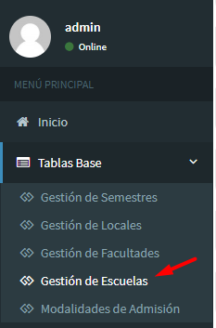

* Vista Principal del Módulo “Gestión de Escuelas”

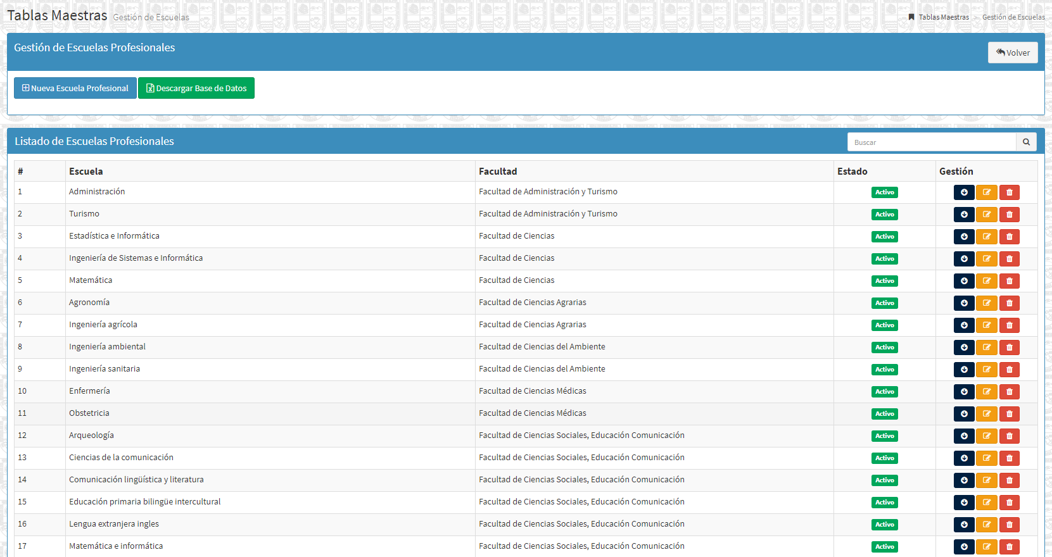

En este módulo se pueden agregar, borrar, editar, desactivar, y activar las Escuelas Profesionales de la UNASAM

Grabar Escuela Profesional:

* Click en el Botón Nueva Escuela Profesional:



Se desplegará un formulario para ingresar los datos de la nueva escuela profesional:

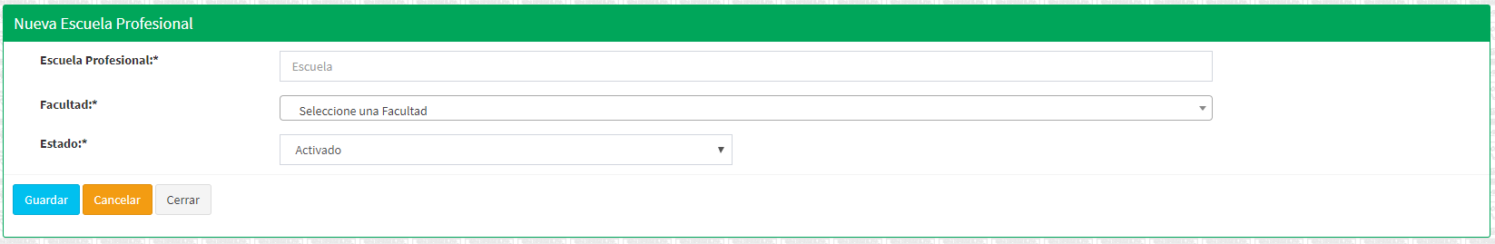

* Completar los datos de registro de escuelas profesionales, y click en Guardar:

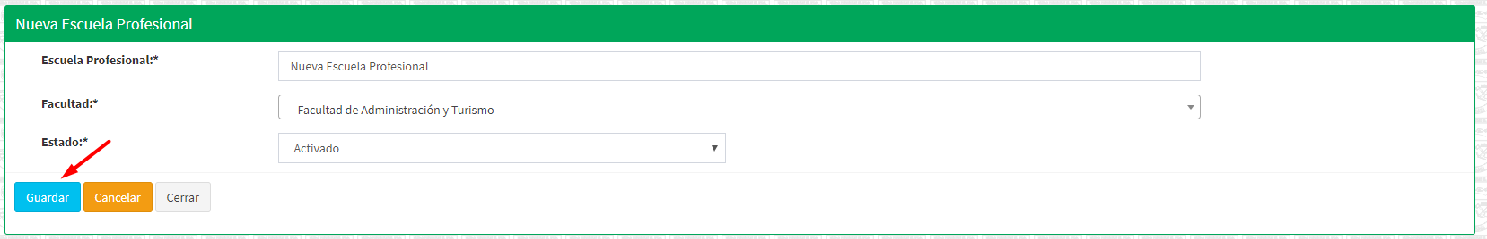

Una vez completamos los datos, hacemos click en el botón guardar:

Al costado superior izquierdo nos retornará el mensaje de confirmación del registro:

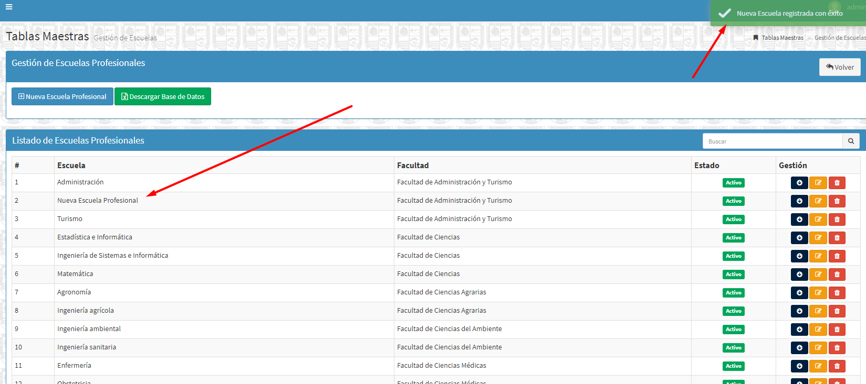

Editar Escuela Profesional:

* Para editar una Escuela Profesional, ubicar la fila del registro de la Escuela, luego hacer click en el botón Editar Escuela:

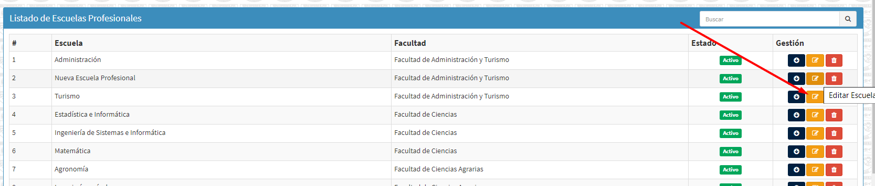

* Se cargará un formulario con los datos de la Escuela Profesional, en el cual se podrán realizar las ediciones correspondientes:

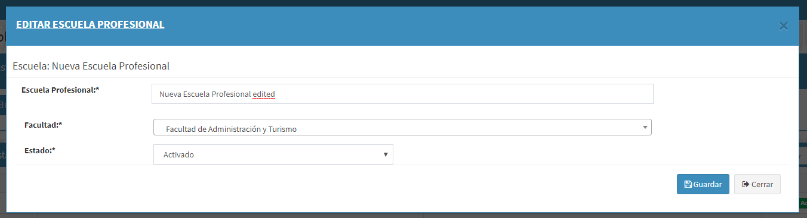

* Luego hacer click en Guardar, y se habrán modificado los datos de la escuela profesional:

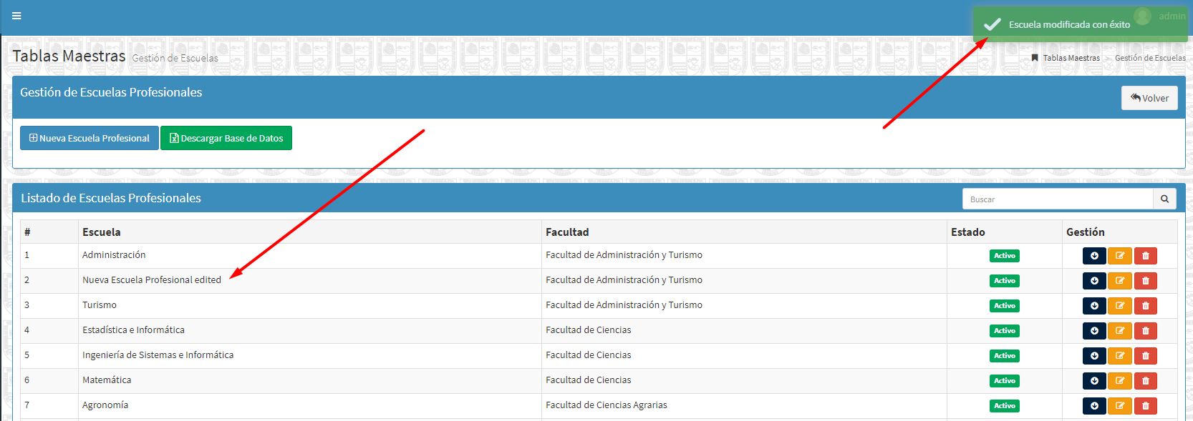

* Recibirá la notificación de éxito de modificación de la escuela profesional

Desactivar Escuela Profesional:

Si desactiva una Escuela Profesional, no podrá realizar registros de Alumnos, Docentes, Investigadores, y otros en ella.

* Para desactivar una Escuela Profesional, ubicar la fila del registro de la Escuela, luego hacer click en el botón Desactivar Escuela:

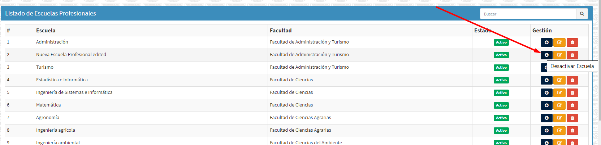

* Se abrirá un modal de confirmación para desactivar la escuela profesional:

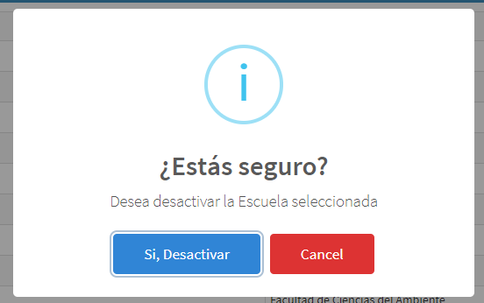

* Recibirá un mensaje de confirmación de desactivación de la escuela, y el estado cambiará automáticamente a Inactivo:

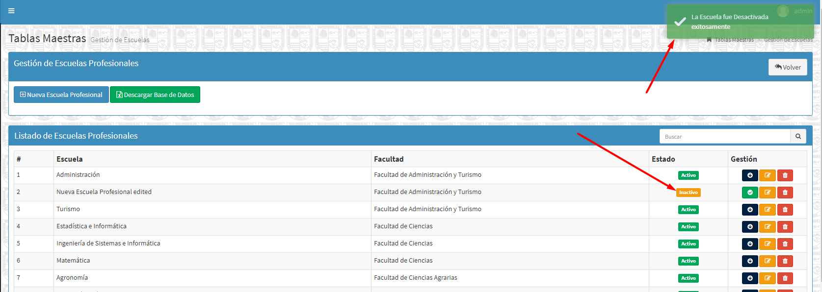

Activar Escuela Profesional:

Si activa una Escuela Profesional, podrá realizar registros de alumnos, docentes, investigadores y otros en ella:

* Para activar una Escuela Profesional, ubicar la fila del registro de la Escuela Profesional, luego hacer click en el botón Activar Escuela:

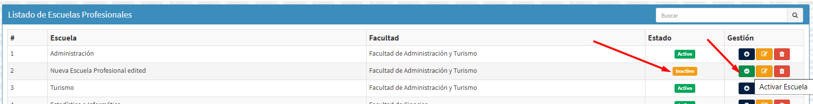

* Se abrirá un modal de confirmación para activar la Escuela Profesional:

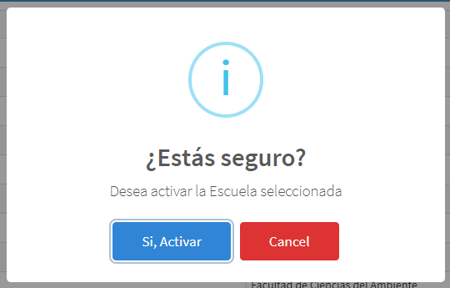

* Recibirá un mensaje de confirmación de activación de la escuela profesional y el estado cambiará automáticamente a Activado:

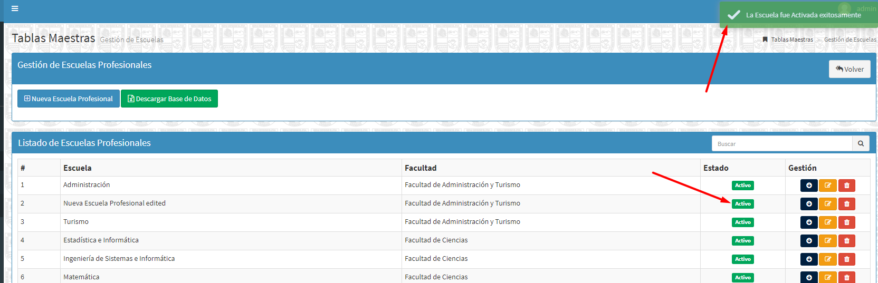

Borrar Escuela Profesional:

Si borra una Escuela Profesional, esta se eliminará del sistema, y no se podrá trabajar más con este registro.

* Para borrar una Escuela Profesional, ubicar la fila del registro de la Escuela, luego hacer click en el botón Borrar Escuela:

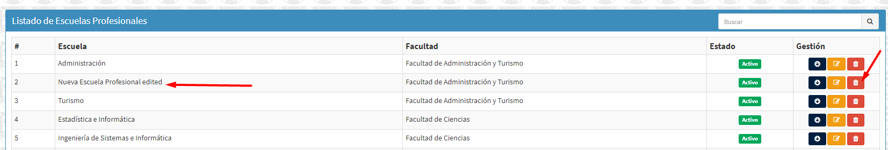

* Se abrirá un modal de confirmación para borrar la escuela.

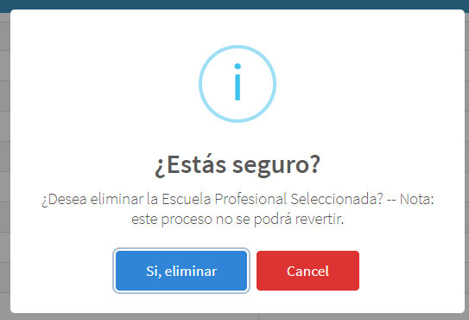

* Recibirá un mensaje de confirmación de borrado de la escuela profesional, y la escuela será eliminada automáticamente.

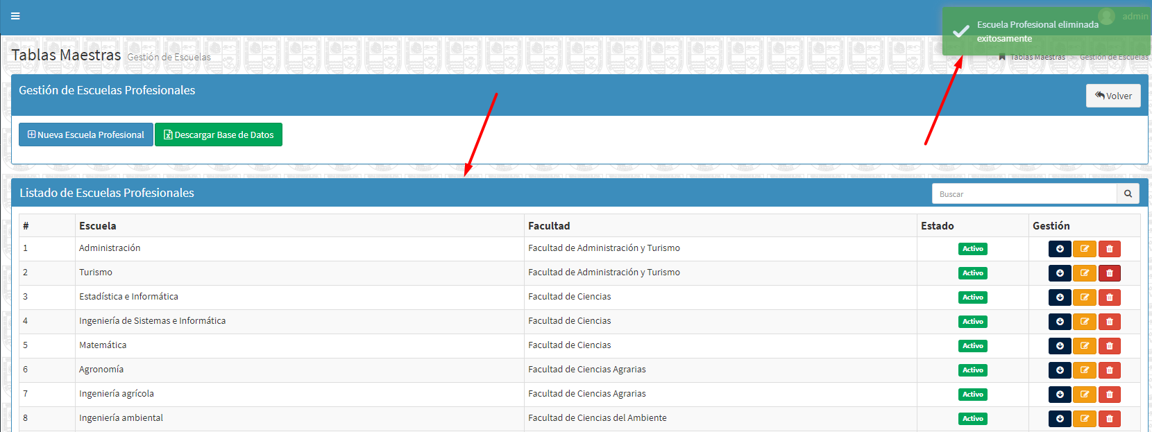

Nota: El sistema validará si la escuela profesional cuenta con registro de Alumnos, Docentes, Investigadores y otros en ella, no se podrá eliminar la Escuela Profesional.

Descargar Base de Datos de Escuelas Profesionales Registradas:

Haciendo Click en el Botón Descargar Base de Datos: Se descargarán todas las escuelas profesionales registradas en formato Excel:

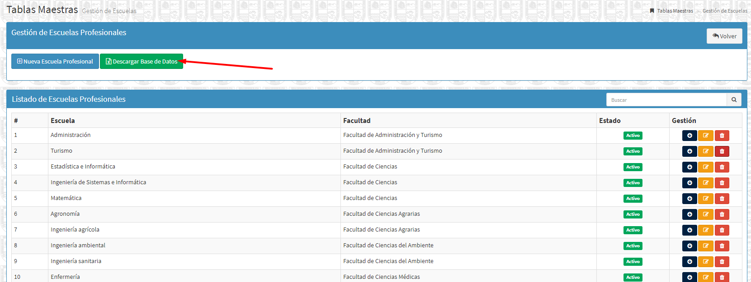

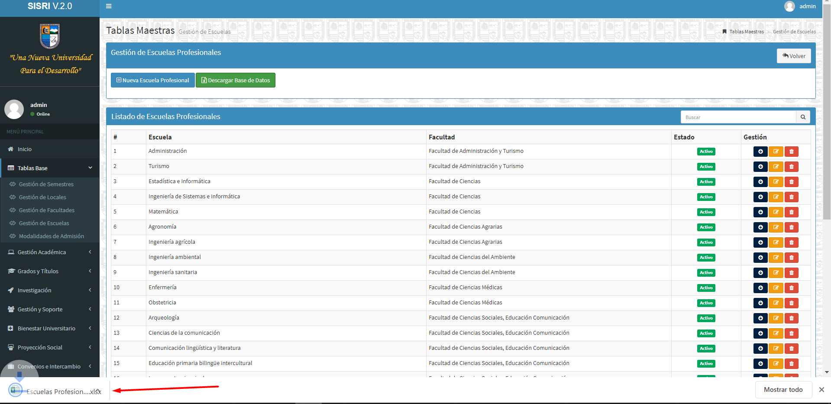

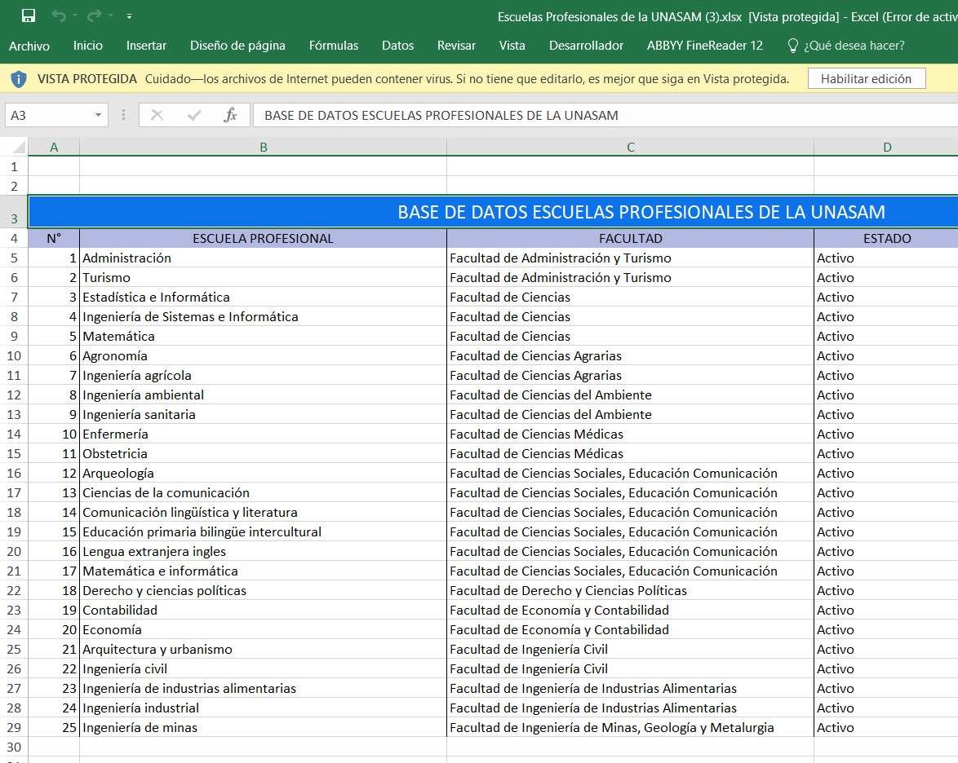

**7.- TABLAS BASE: GESTIÓN DE MODALIDADES DE ADMISIÓN**

* Hacemos click en el módulo Tablas Maestras: “Gestión de Modalidades de Admisión”:

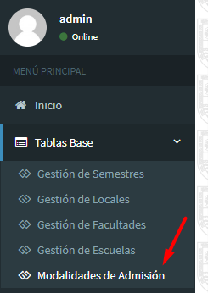

* Vista Principal del Módulo “Gestión de Modalidades de Admisión”

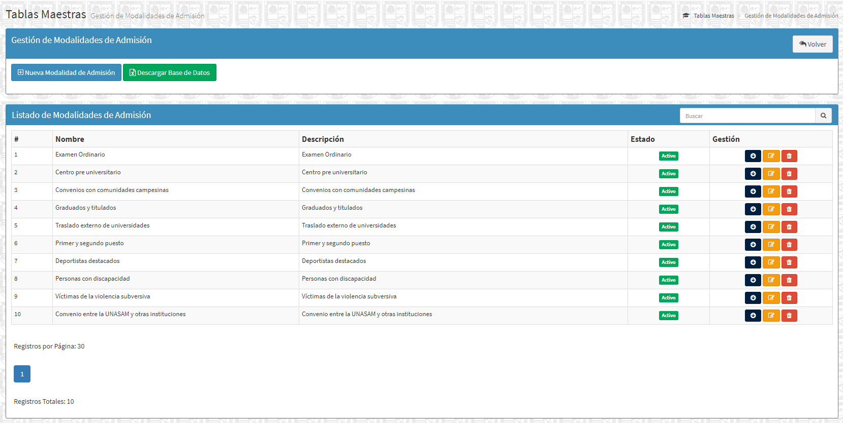

En este módulo se pueden agregar, borrar, editar, desactivar, y activar las Modalidades de Admisión de la UNASAM

Grabar Modalidad de Admisión:

* Click en el Botón Nueva Modalidad de Admisión:



Se desplegará un formulario para ingresar los datos de la nueva modalidad de admisión:

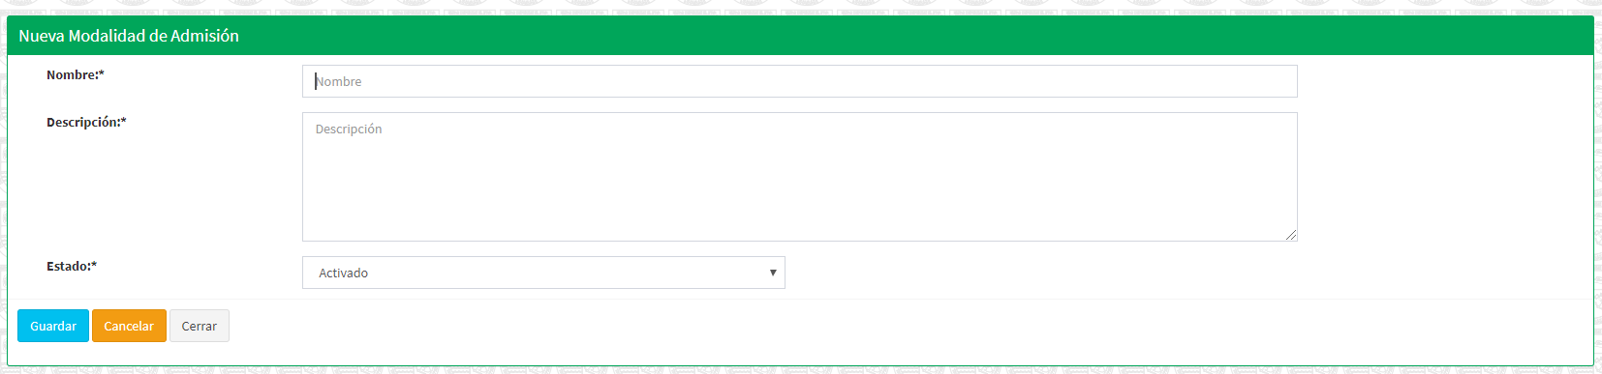

* Completar los datos de registro de Modalidades de Admisión, y click en Guardar:

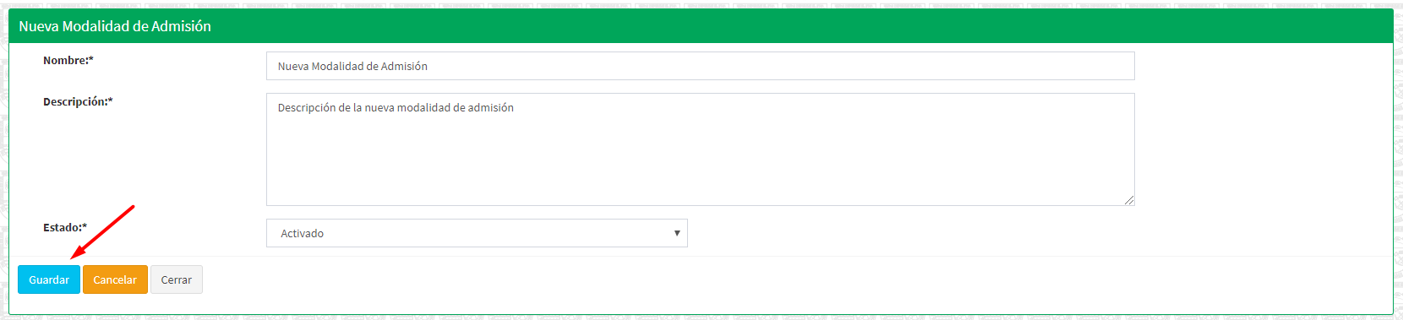

Una vez completamos los datos, hacemos click en el botón guardar:

Al costado superior izquierdo nos retornará el mensaje de confirmación del registro:

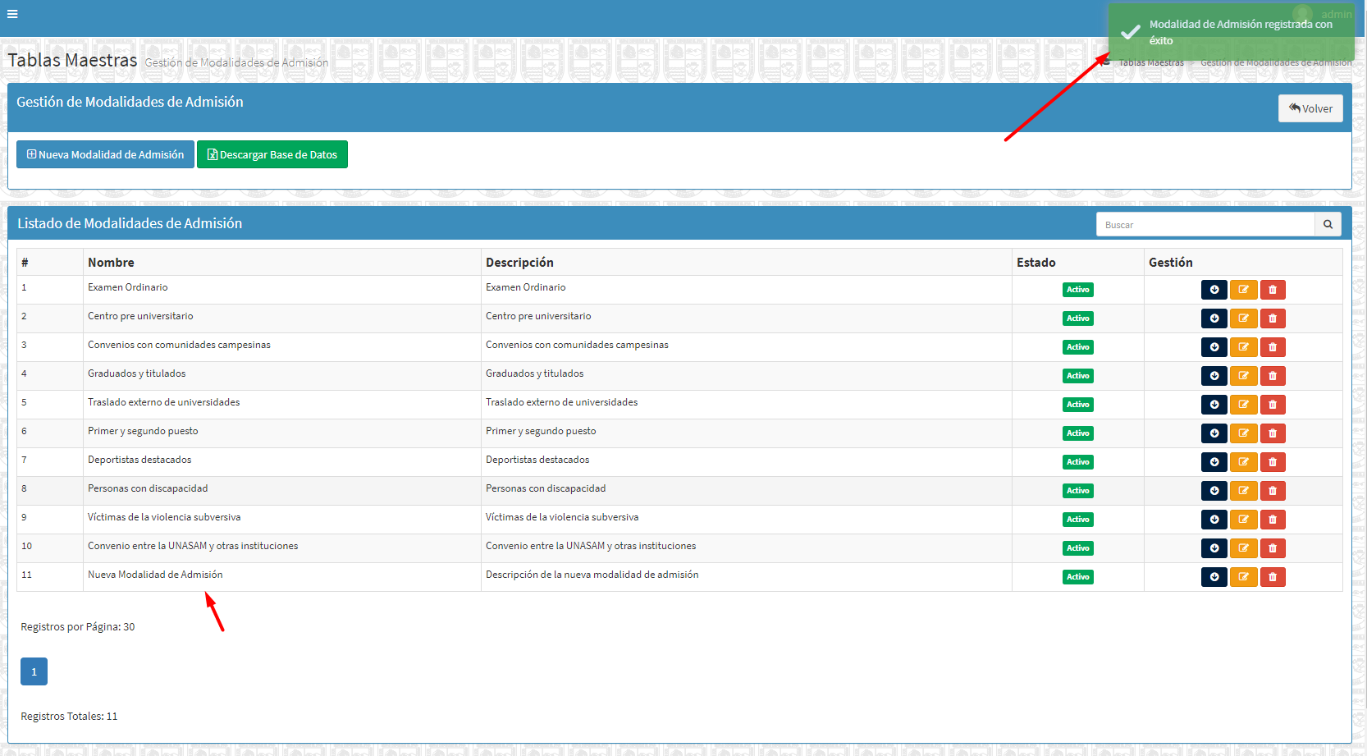

Editar Modalidad de Admisión

* Para editar una Modalidad de Admisión, ubicar la fila del registro de la modalidad, luego hacer click en el botón Editar Modalidad de Admisión:

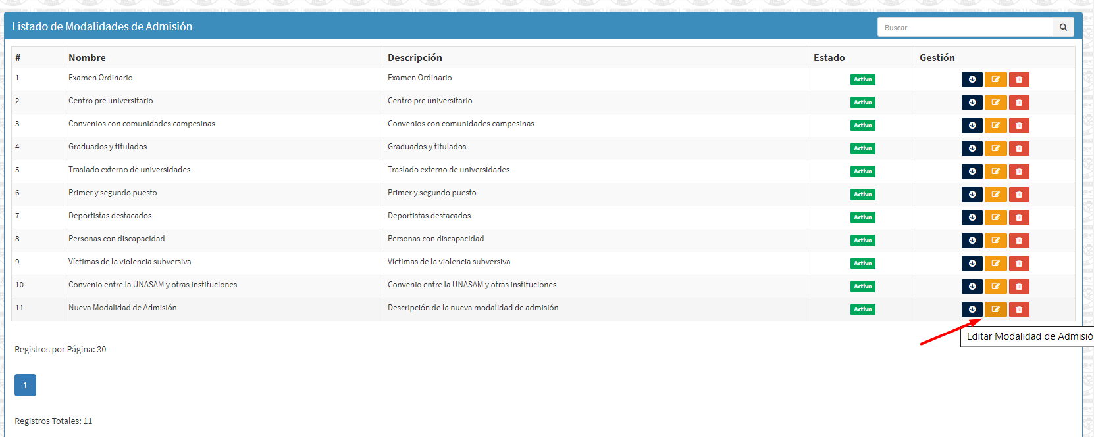

* Se cargará un formulario con los datos de la Modalidad de Admisión, en el cual se podrán realizar las ediciones correspondientes:

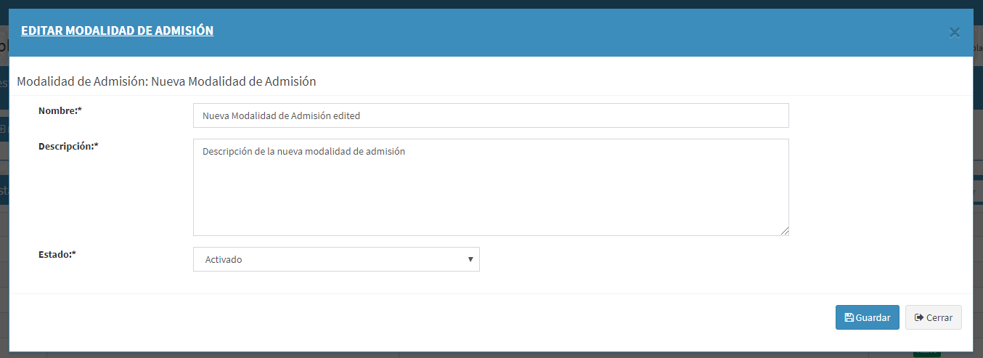

* Luego hacer click en Guardar, y se habrán modificado los datos de la modalidad de admisión:

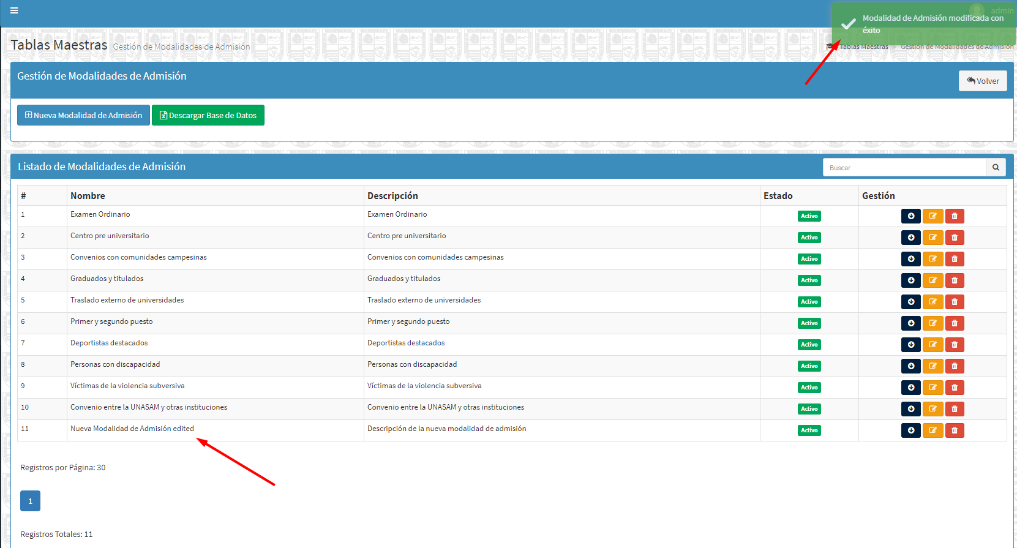

* Recibirá la notificación de éxito de modificación de la modalidad de admisión.

Desactivar Modalidad de Admisión:

Si desactiva una Modalidad de Admisión, no podrá realizar registros de Postulantes de Pregrado y Postgrado en ella.

* Para desactivar una Modalidad de Admisión, ubicar la fila del registro de la Modalidad de Admisión, luego hacer click en el botón Desactivar Modalidad de Admisión:

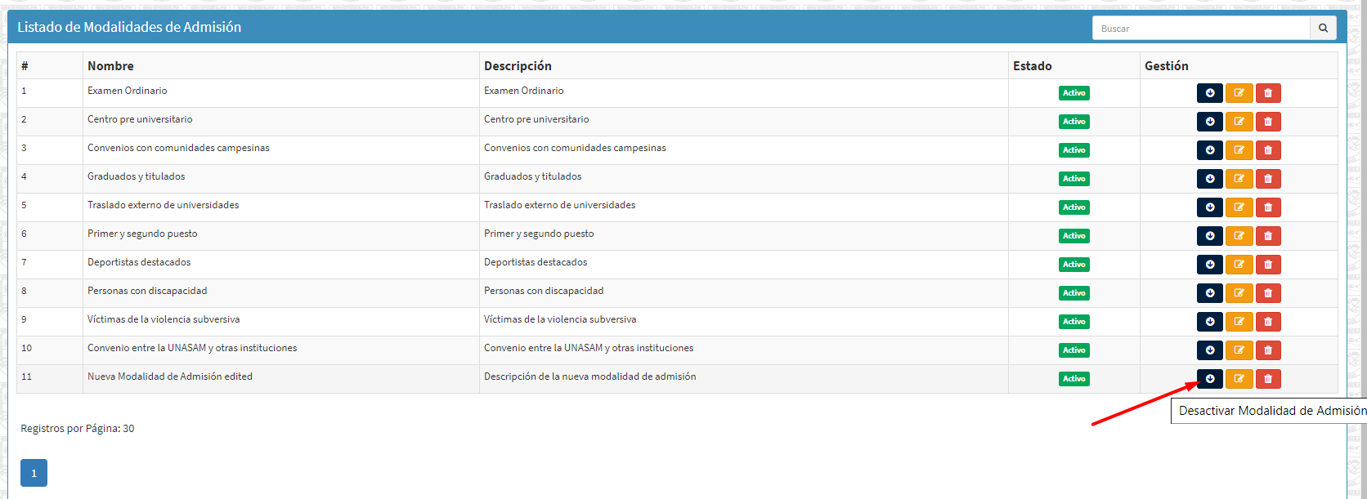

* Se abrirá un modal de confirmación para desactivar la modalidad de Admisión:

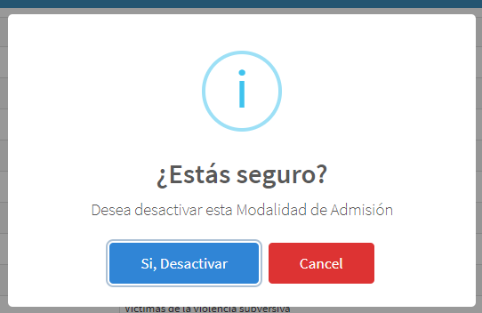

* Recibirá un mensaje de confirmación de desactivación de la modalidad de admisión, y el estado cambiará automáticamente a Inactivo:

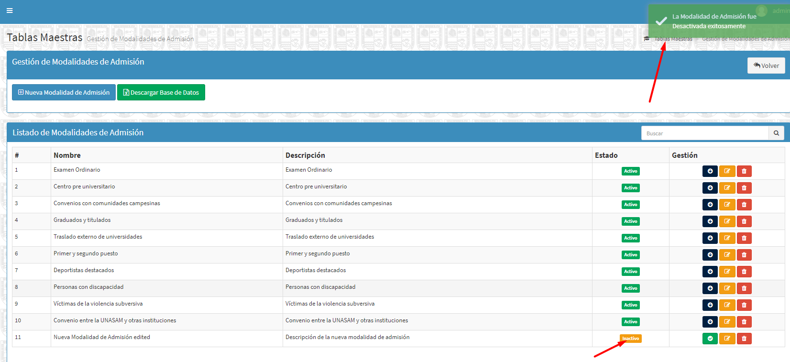

Activar Modalidad de Admisión:

Si activa una Modalidad de Admisión, podrá realizar registros de postulantes de Pregrado y Postgrado en ella.

* Para activar una Modalidad de Admisión, ubicar la fila del registro de la Modalidad de Admisión, luego hacer click en el botón Activar:

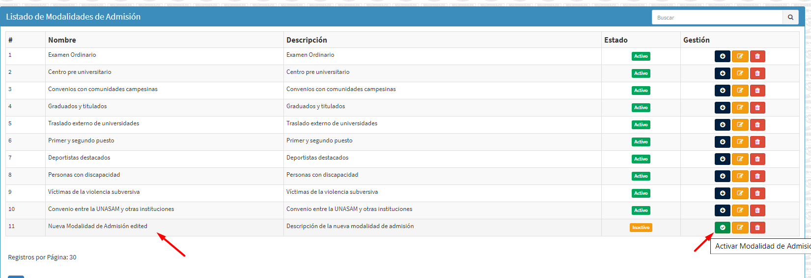

* Se abrirá un modal de confirmación para activar la Modalidad de Admisión:

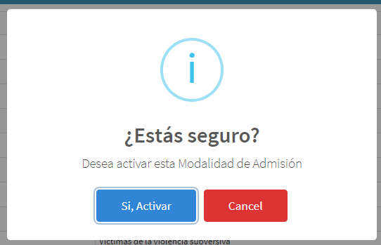

* Recibirá un mensaje de confirmación de activación de la modalidad de admisión y el estado cambiará automáticamente a Activado:

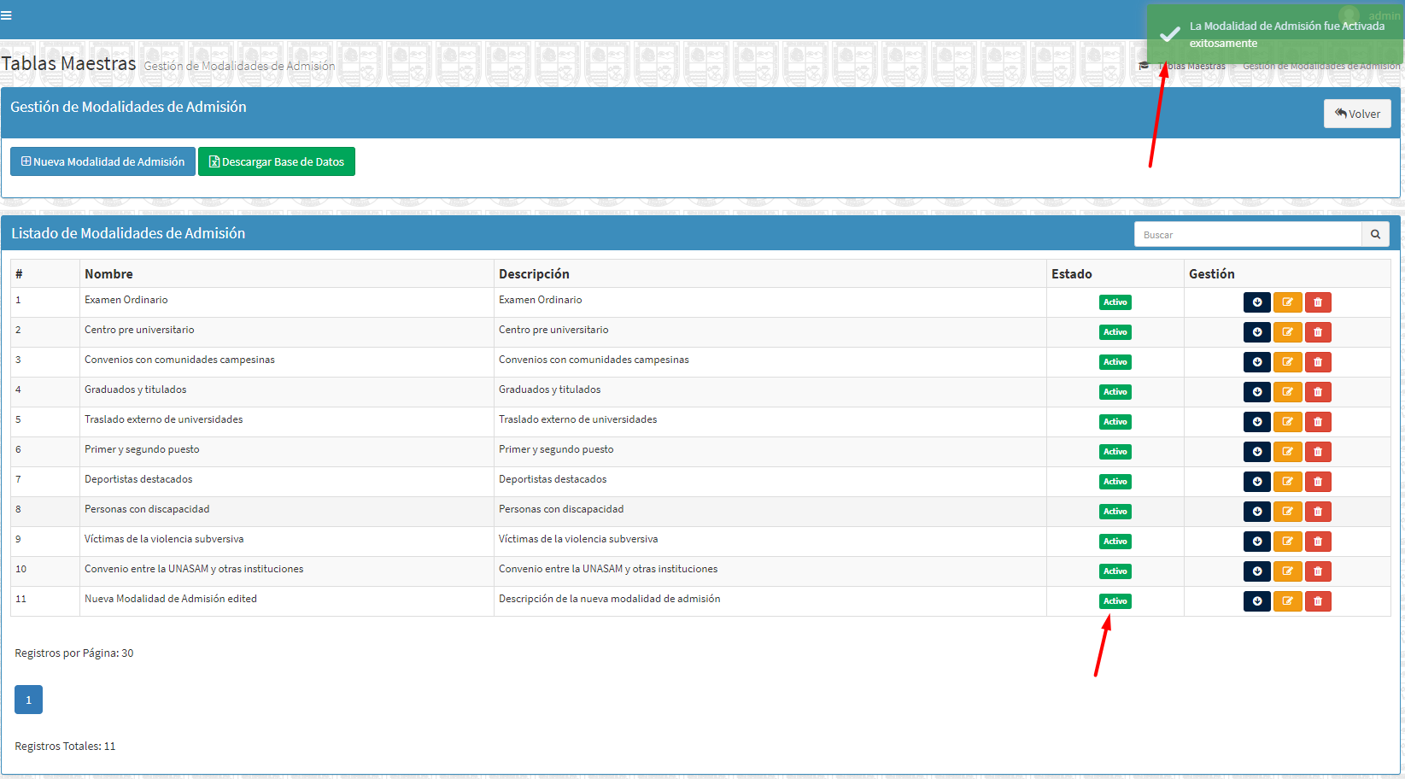

Borrar Modalidad de Admisión:

Si borra una Modalidad de Admisión, esta se eliminará del sistema, y no se podrá trabajar más con este registro.

* Para borrar una Modalidad de Admisión, ubicar la fila del registro de la Modalidad, luego hacer click en el botón Borrar:

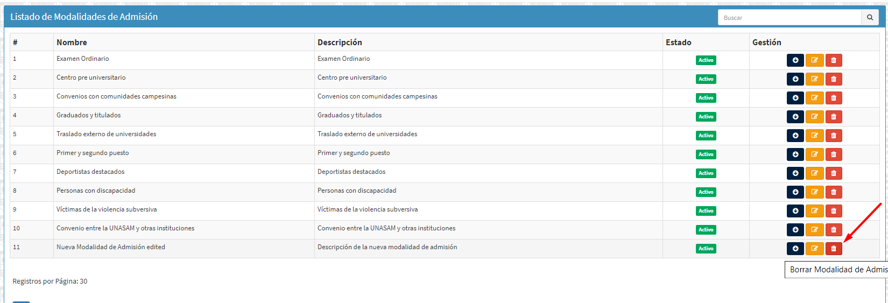

* Se abrirá un modal de confirmación para borrar la modalidad de admisión.

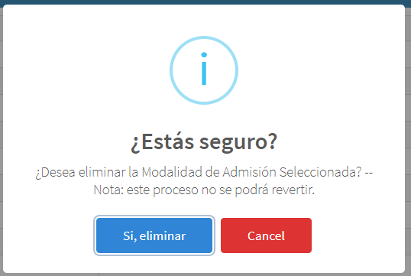

* Recibirá un mensaje de confirmación de borrado de la modalidad de admisión, y la modalidad será eliminada automáticamente.

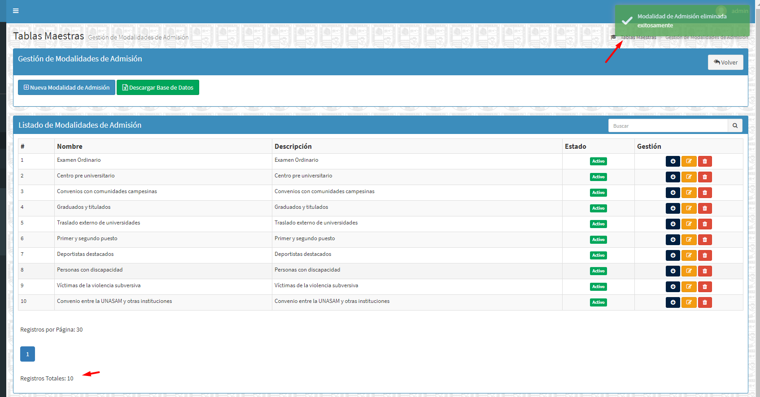

Nota: El sistema validará si la modalidad de admisión cuenta con registro de Postulantes de Pregrado y Postgrado, no se podrá eliminar la Modalidad de Admisión.

Descargar Base de Datos de Modalidades de Admisión Registradas:

Haciendo Click en el Botón Descargar Base de Datos: Se descargarán todas las modalidades de admisión registradas en formato Excel:

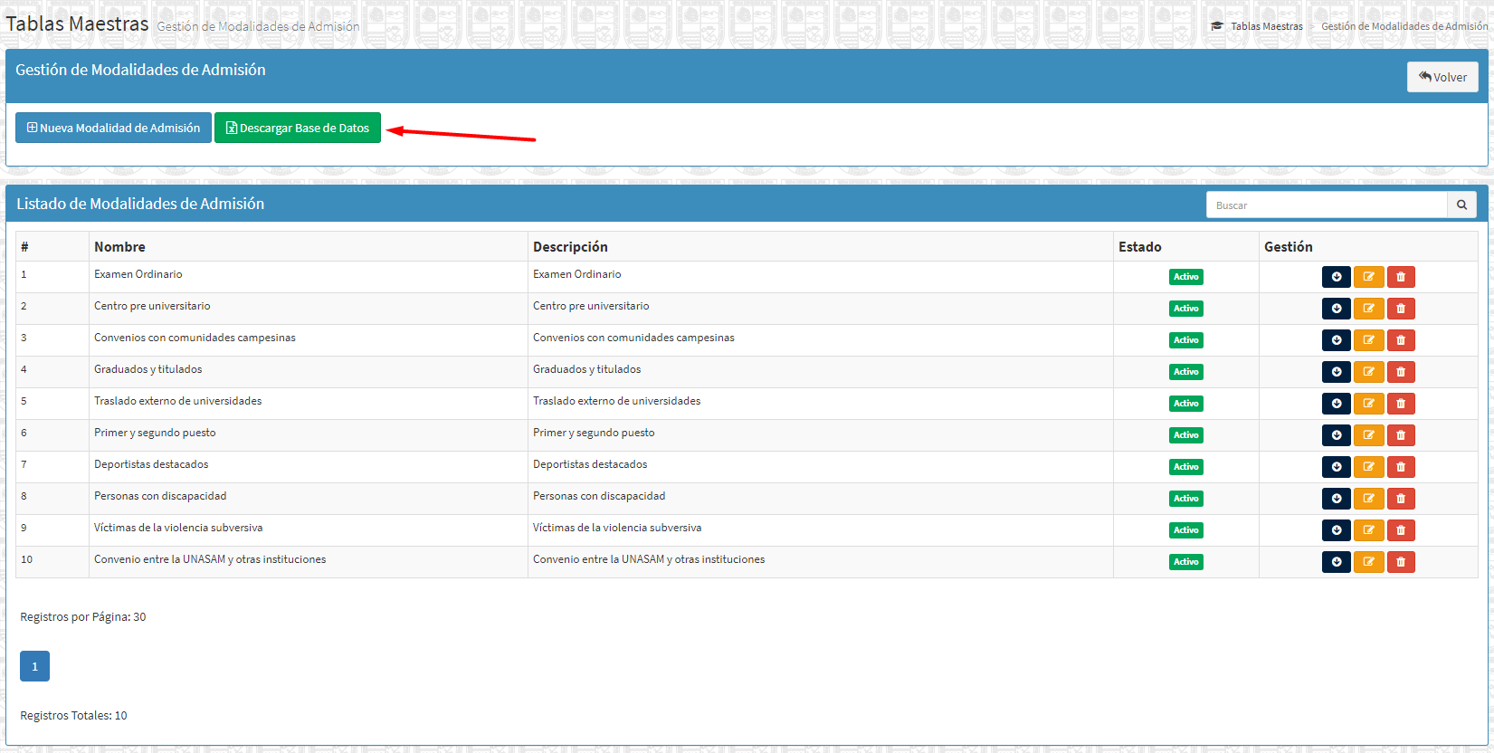

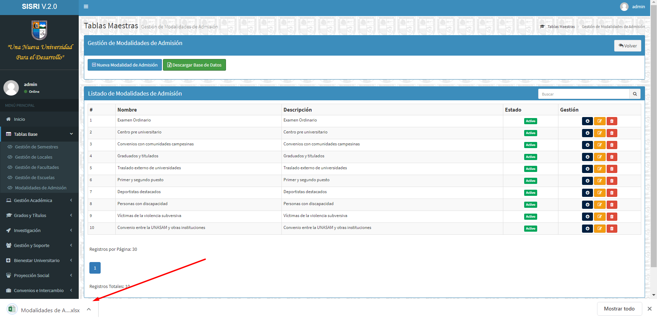

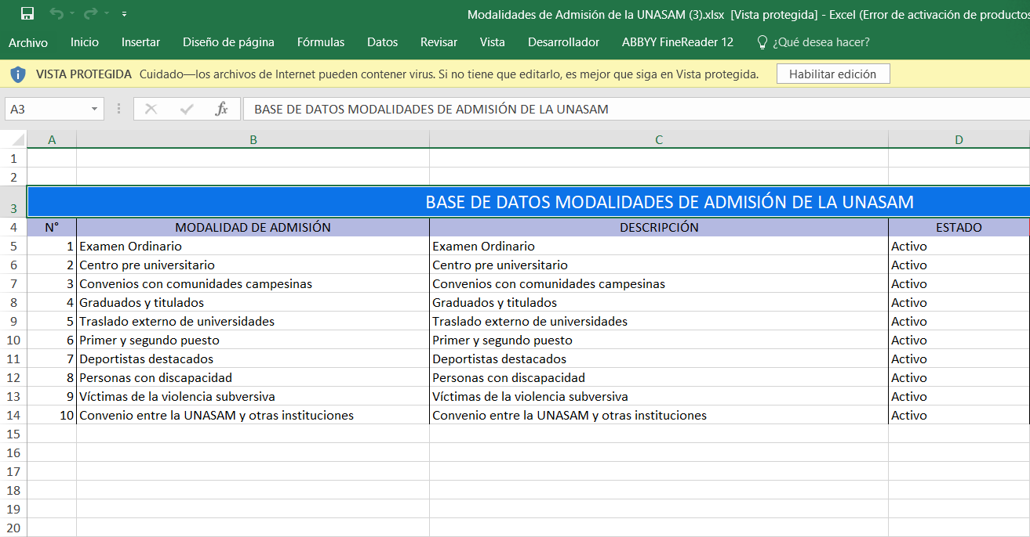

**8.- GESTIÓN ACADÉMICA: POSTULANTES DE PREGRADO**

* Hacemos click en el módulo Gestión Académica: “Postulantes de Pregrado”:

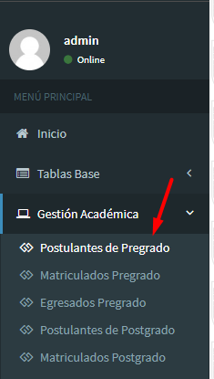

* Vista Principal del Módulo “Postulantes de Pregrado”

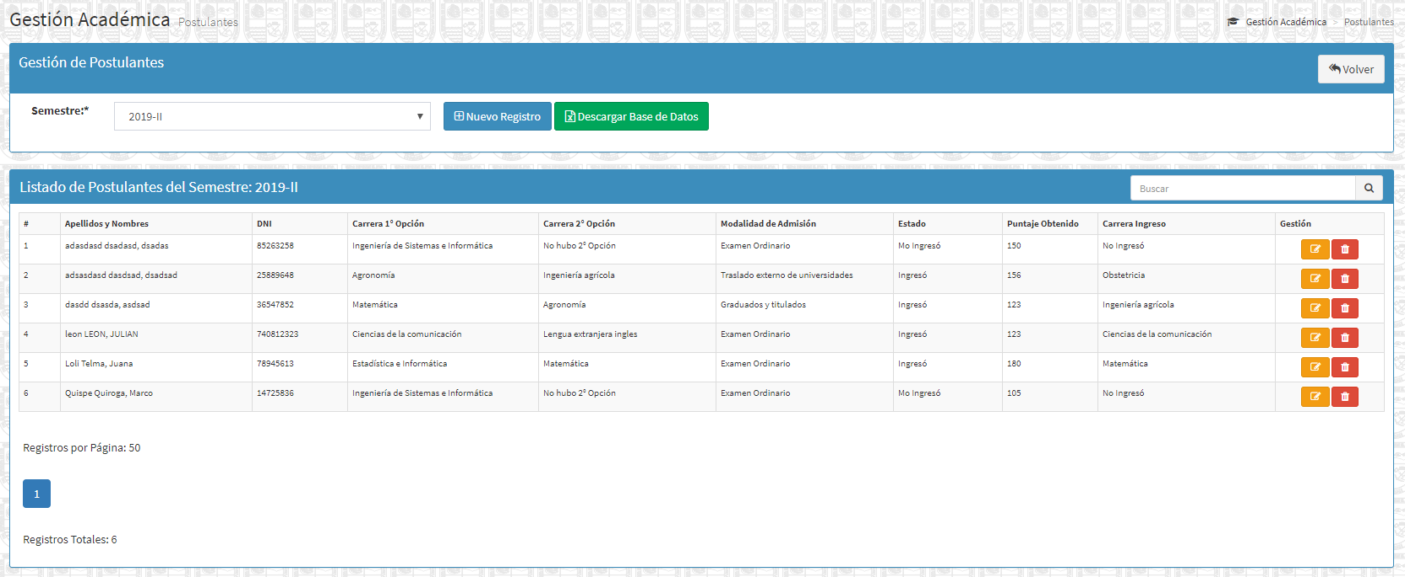

En este módulo se pueden agregar, borrar, editar, Postulantes de Pregrado a la UNASAM por Semestres.

Seleccionar el Semestre de Trabajo:

Elegir el semestre de trabajo, dependiendo del semestre escogido, se cargarán los postulantes registrados en dicho semestre:

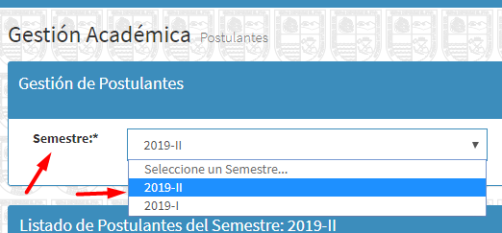

Grabar Postulante de Pregrado:

* Click en el Botón Nuevo Registro:



Se desplegará un formulario para ingresar los datos del Nuevo Postulante:

* Primero debe de ingresar un N° de DNI u otro Documento de identidad y hace click en validar:

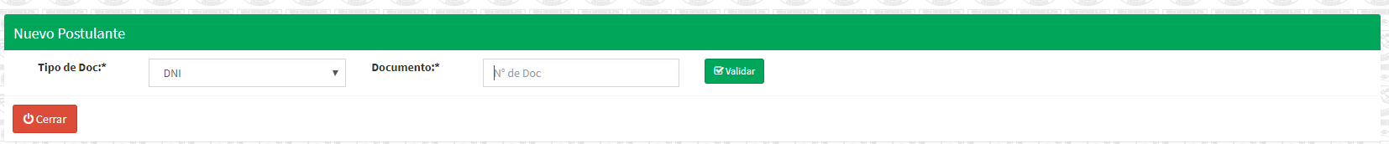

* Ingresa el N° de doc y Click en Validar:

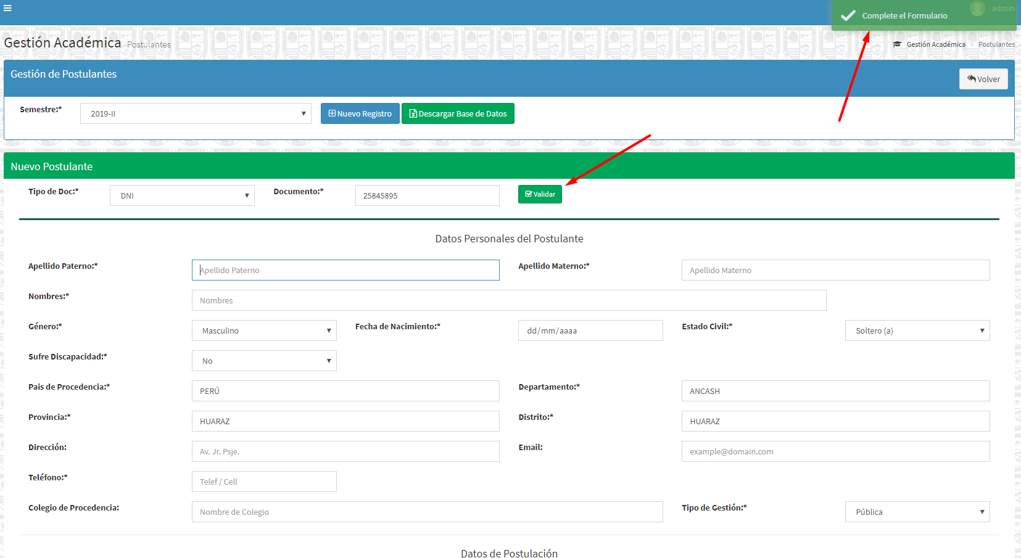

* El formulario apresurará todos los datos a registrar, los datos obligatorios son los que tienen un asterisco **(*)** en sus etiquetas:

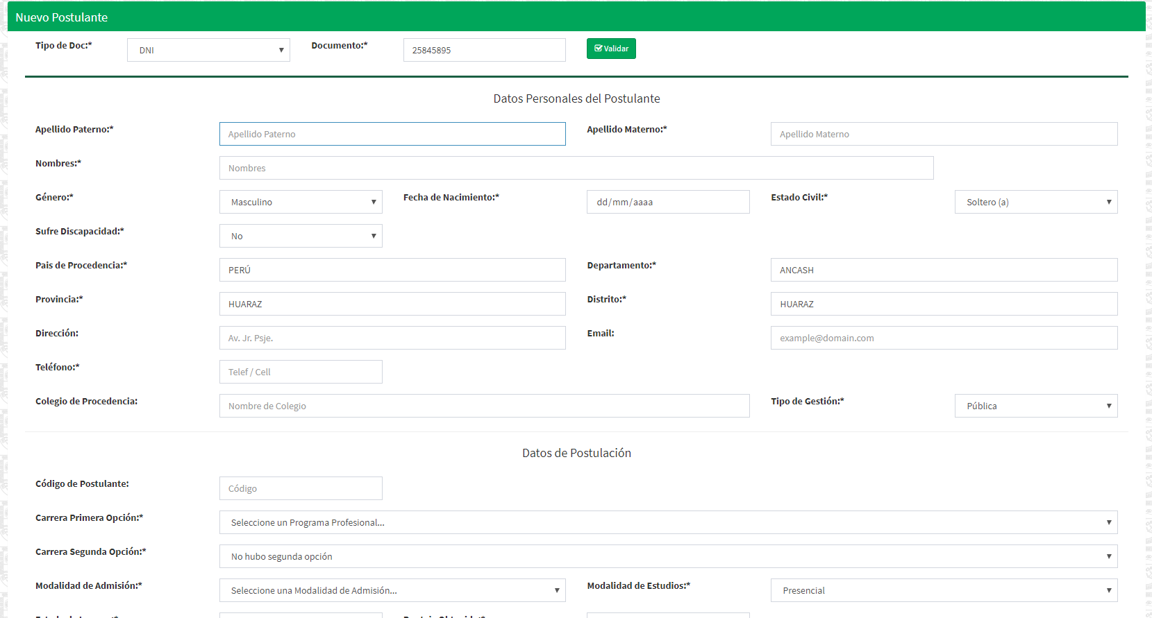

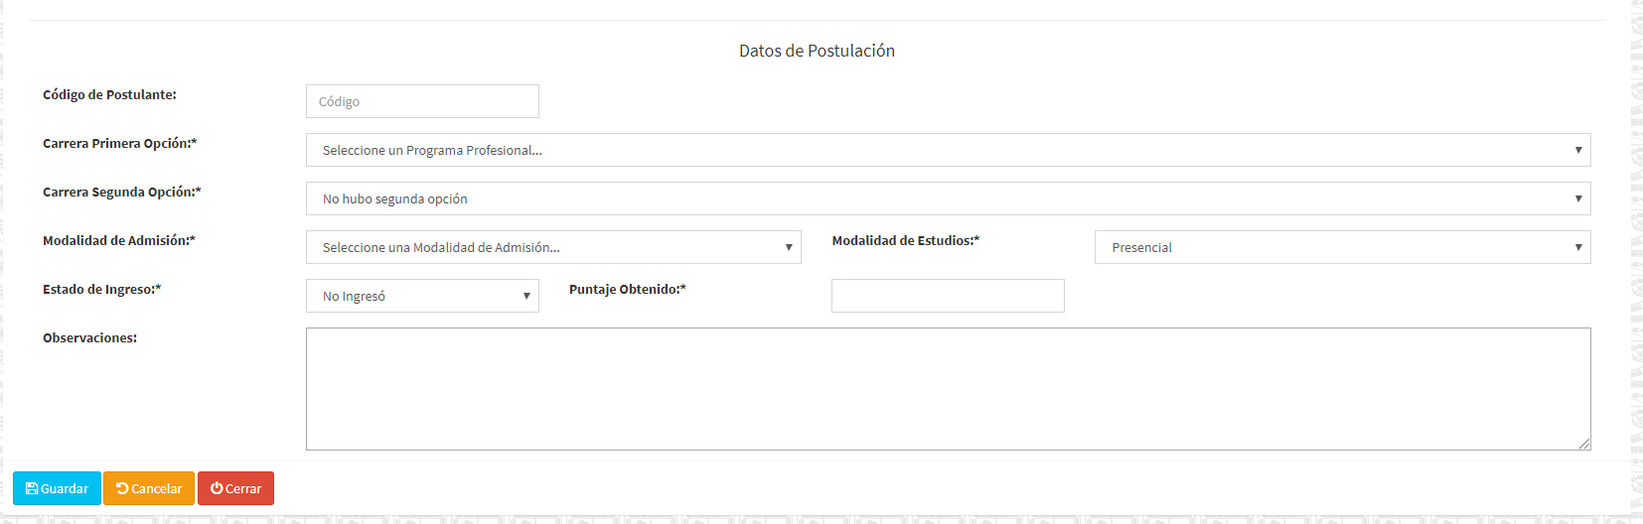

* Completar los datos de registro de Postulantes, y click en Guardar:
* Si se registran adecuadamente los datos se registrará el alumno.

Editar Postulante de Pregrado

* Para editar un Postulante de Pregrado, ubicar la fila del registro del postulante, luego hacer click en el botón Editar Postulante:

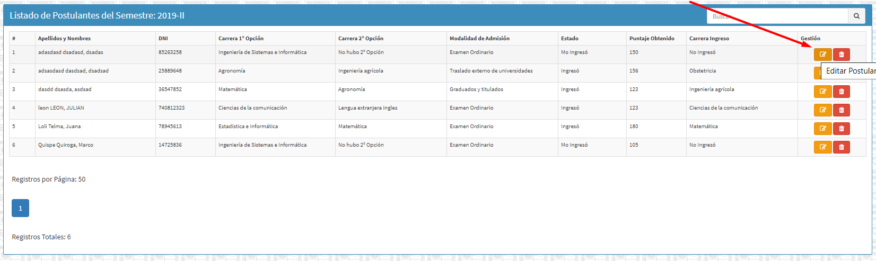

* Se cargará un formulario con los datos del Postulante, en el cual se podrán realizar las ediciones correspondientes:
* Luego hacer click en Guardar, y se habrán modificado los datos de la modalidad de admisión:

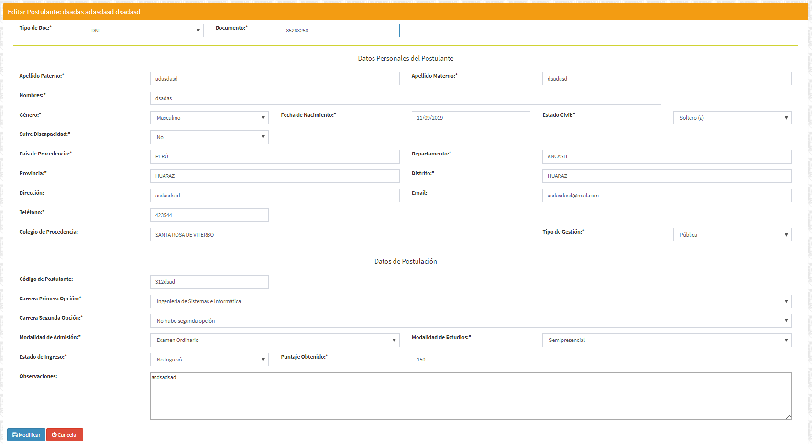

* Recibirá la notificación de éxito de modificación del alumno postulante

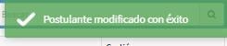

Borrar Postulantes:

* Para borrar un Postulante, ubicar la fila del registro del Postulante, luego hacer click en el botón Borrar:

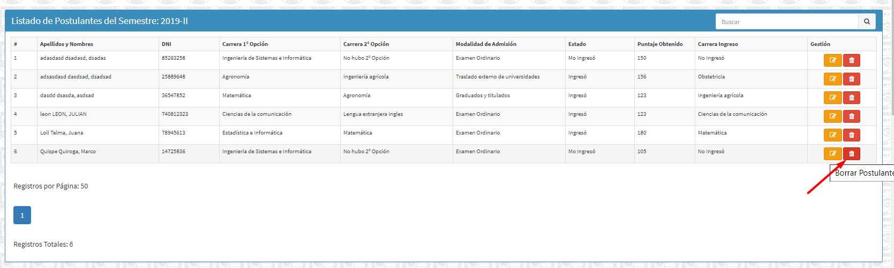

* Se abrirá un modal de confirmación para borrar el postulante.

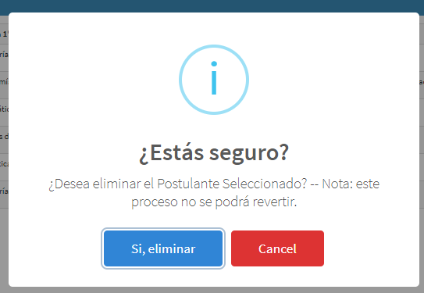

* Recibirá un mensaje de confirmación de borrado del postulante, y será eliminado automáticamente.

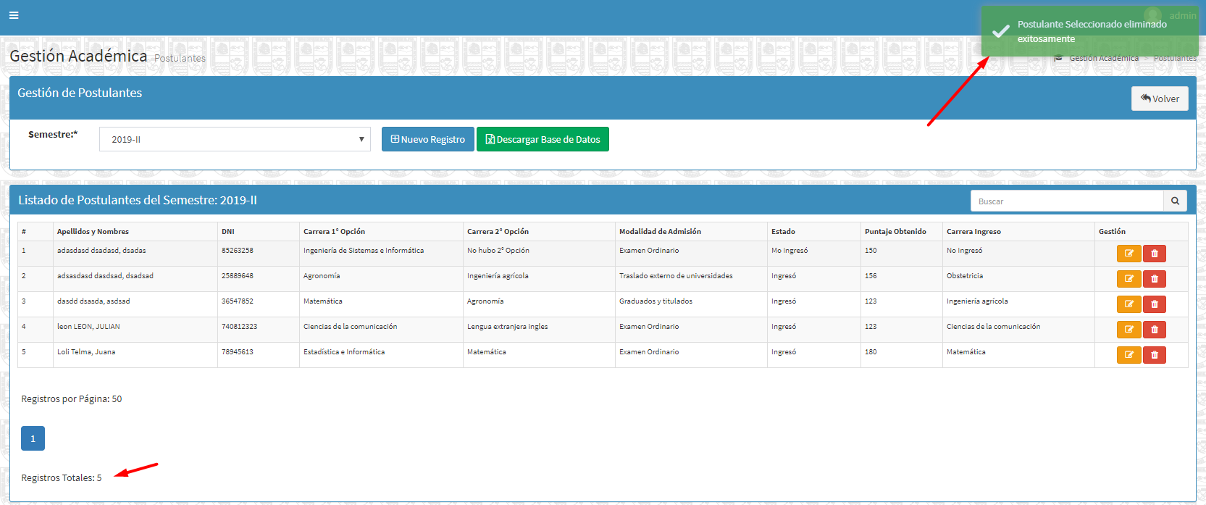

Descargar Base de Datos de Postulantes Registradas:

Haciendo Click en el Botón Descargar Base de Datos: Se descargarán todos los postulantes de pregrado registrados en formato Excel según el semestre que se encuentre activado:

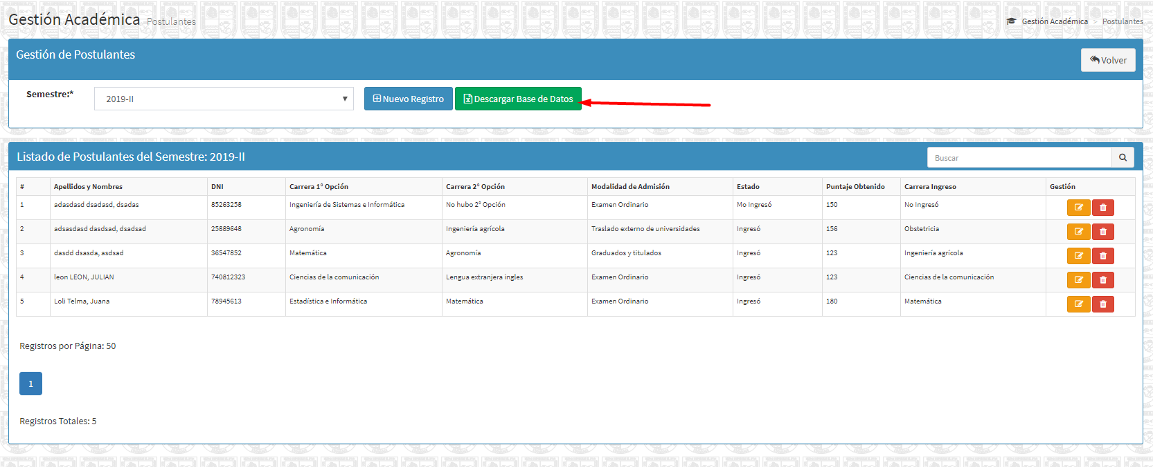

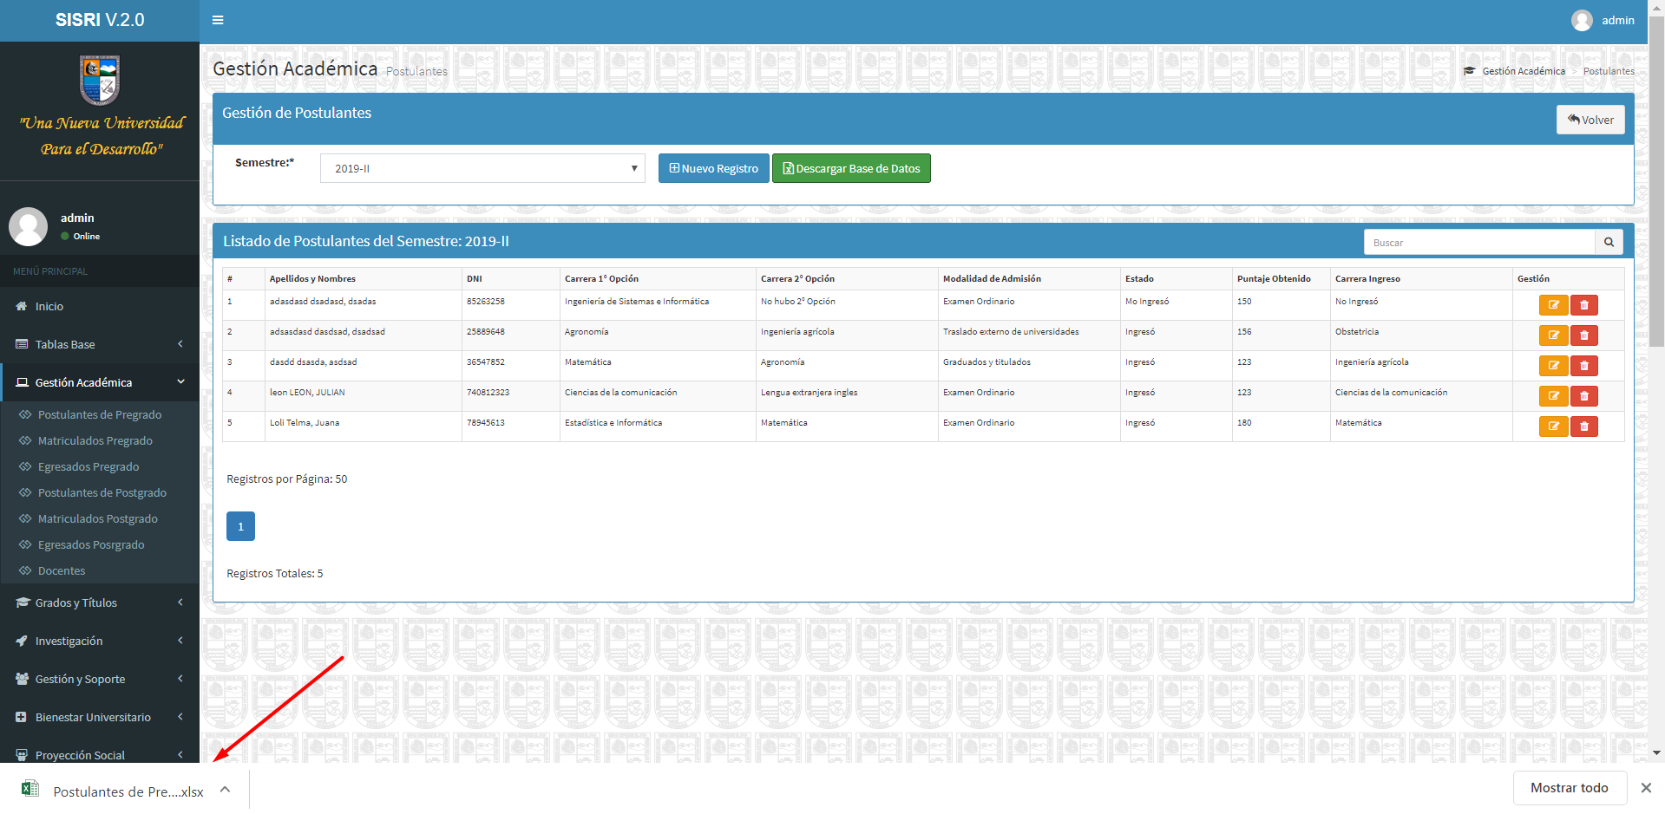

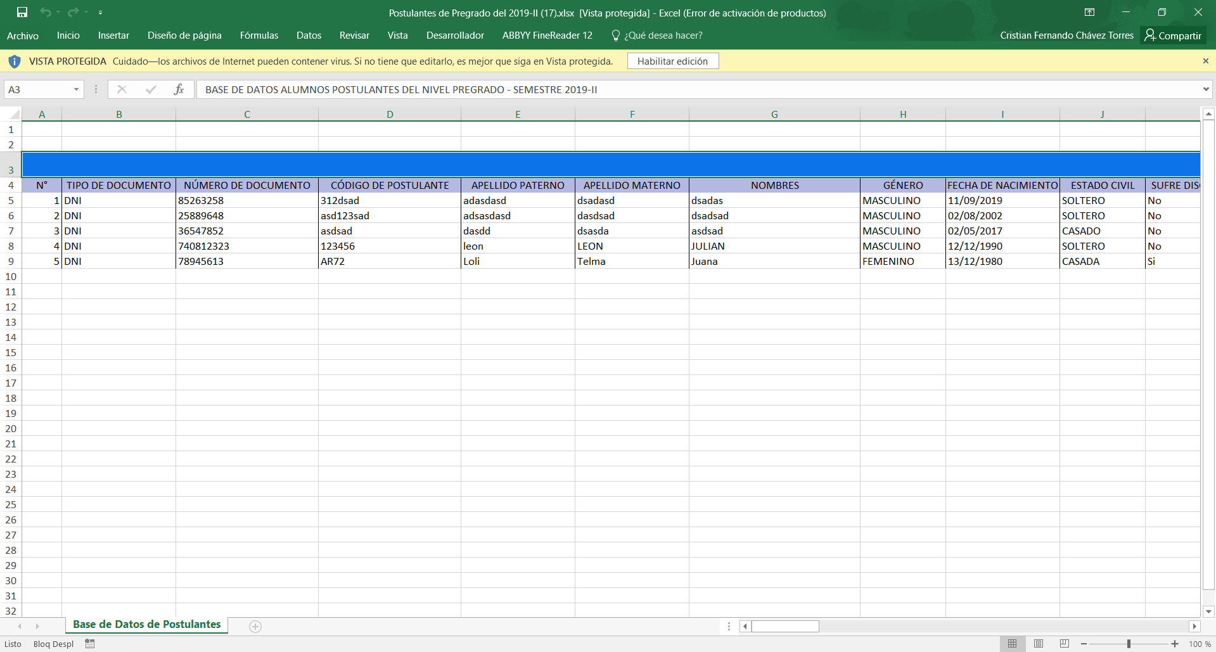

**9.- GESTIÓN ACADÉMICA: EGRESADOS DE PREGRADO**

* Hacemos click en el módulo Gestión Académica: “Egresados de Pregrado”:

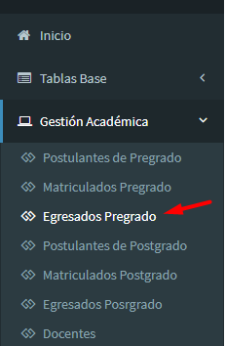

* Vista Principal del Módulo “Egresados de Pregrado”

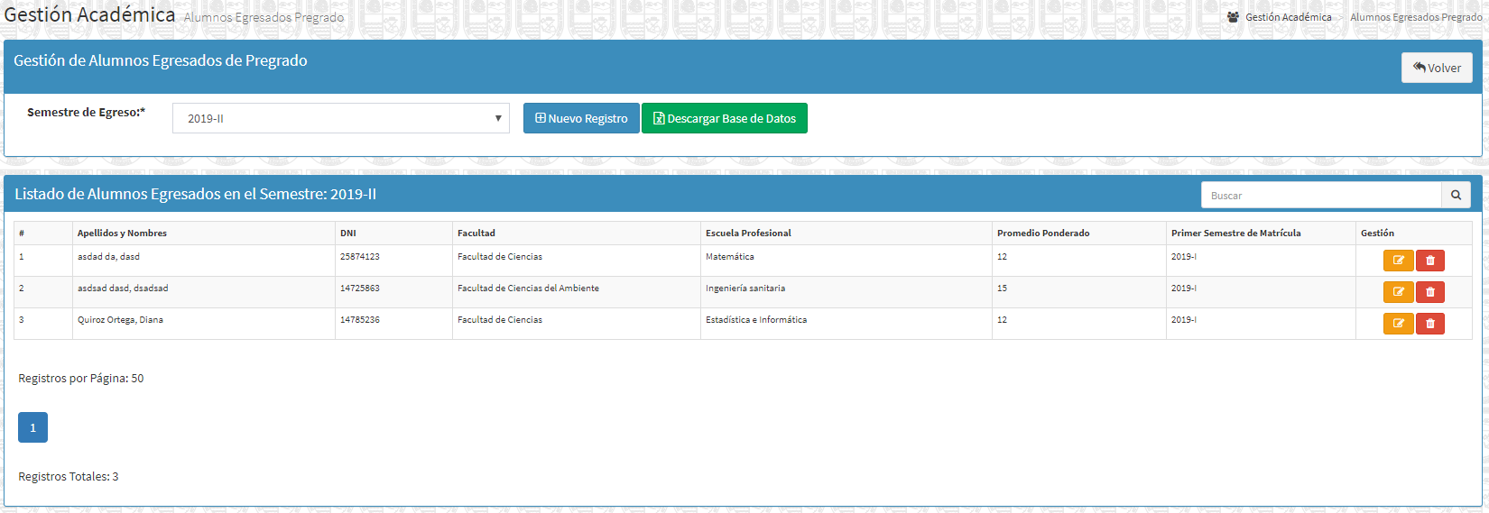

En este módulo se pueden agregar, borrar, editar, Egresad de Pregrado a la UNASAM por Semestres.

Seleccionar el Semestre de Trabajo:

Elegir el semestre de trabajo, dependiendo del semestre escogido, se cargarán los egresados registrados en dicho semestre:

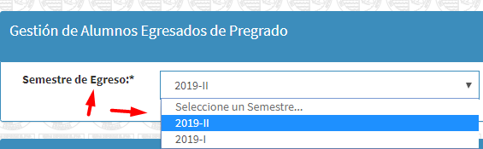

Grabar Egresado de Pregrado:

* Click en el Botón Nuevo Registro:



Se desplegará un formulario para ingresar los datos del Nuevo Egresao:

* Primero debe de ingresar un N° de DNI u otro Documento de identidad y hace click en validar:



* Ingresa el N° de doc y Click en Validar:

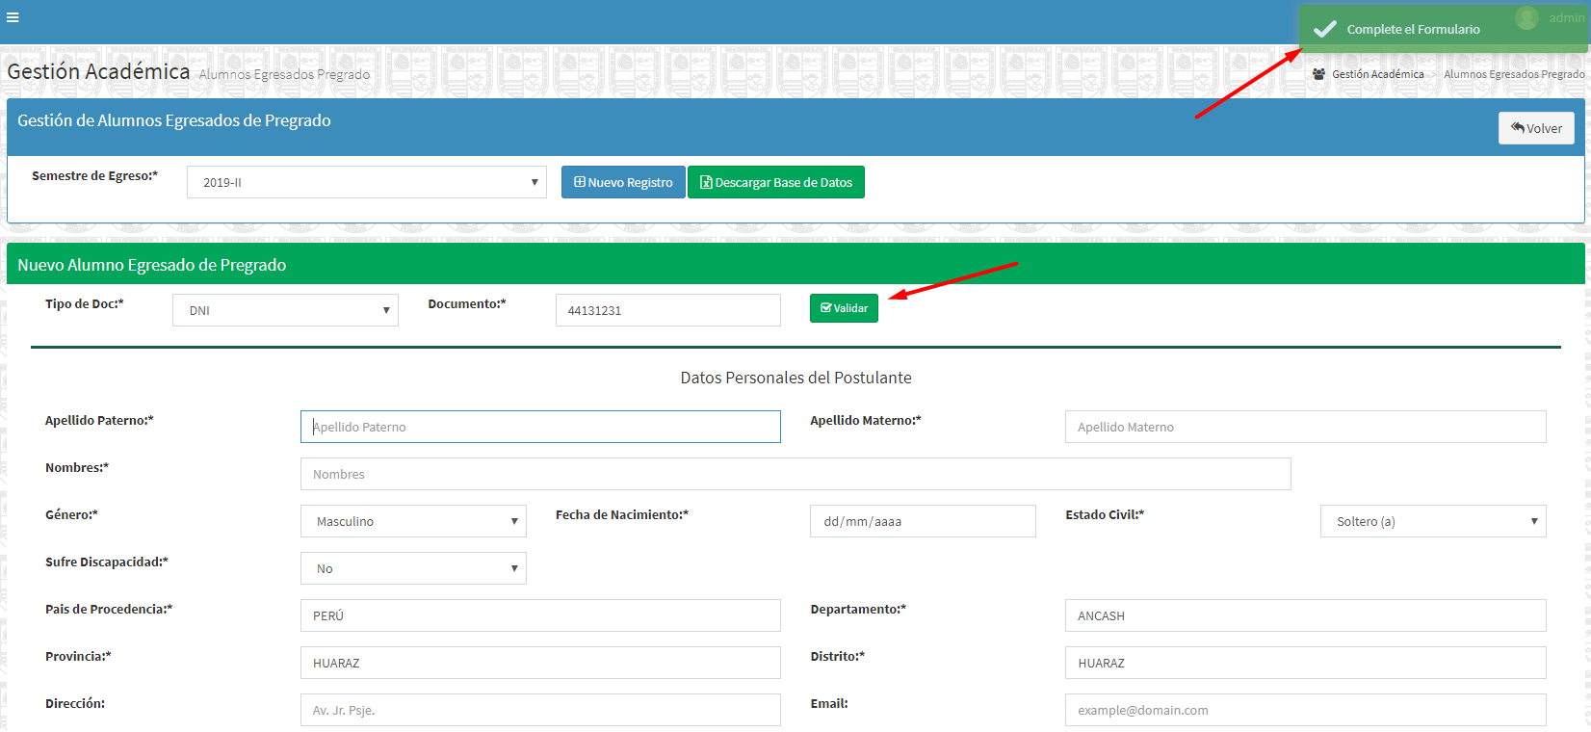

* El formulario indicará todos los datos a registrar, los datos obligatorios son los que tienen un asterisco **(*)** en sus etiquetas:

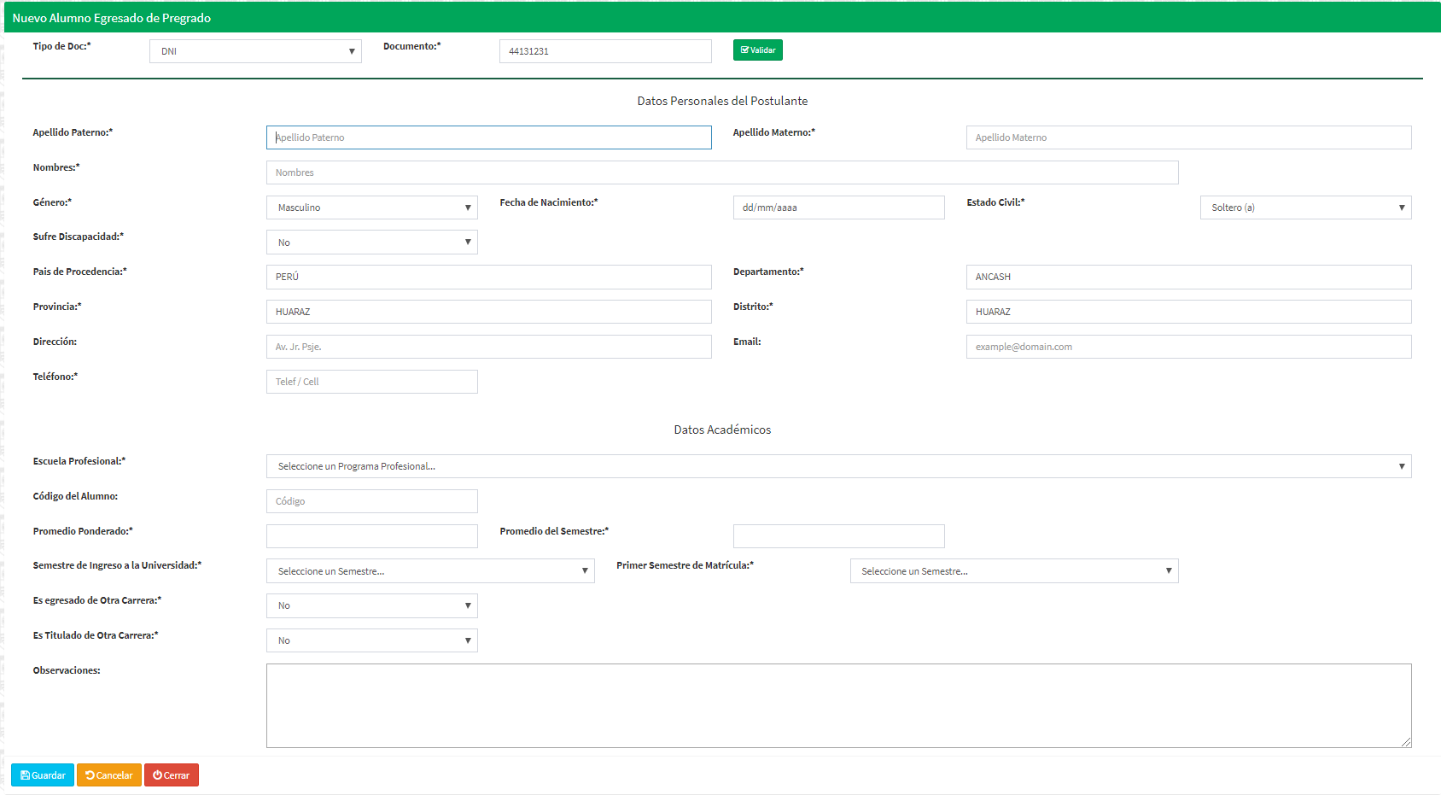

* Completar los datos de registro de Alumnos Egresados, y click en Guardar:
* Si se registran adecuadamente los datos se registrará el egresado.

Editar Egresados de Pregrado

* Para editar un Alumno Egresado de Pregrado, ubicar la fila del registro del alumno, luego hacer click en el botón Editar Alumno:

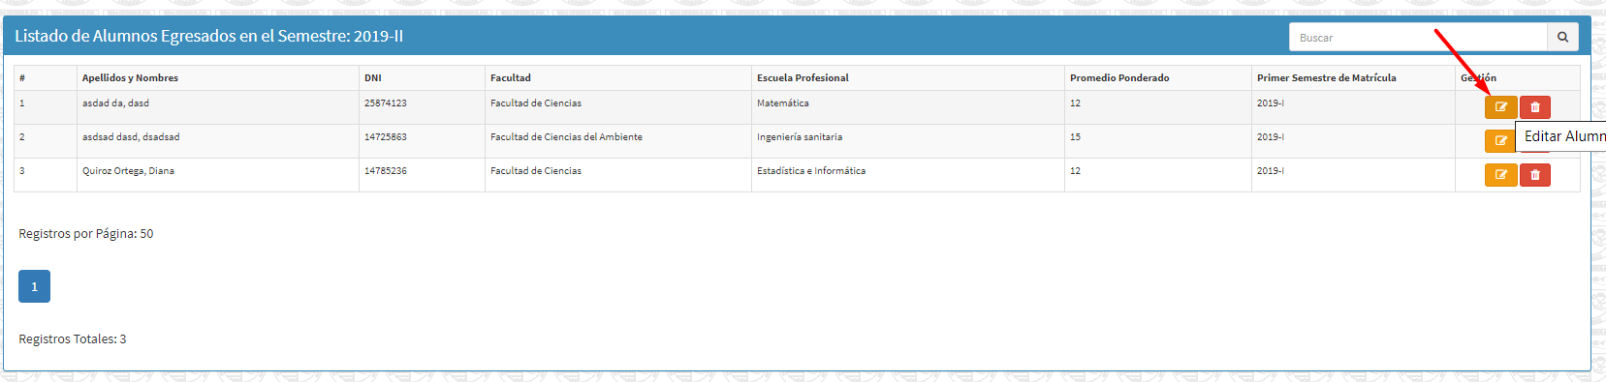

* Se cargará un formulario con los datos del Alumno, en el cual se podrán realizar las ediciones correspondientes:

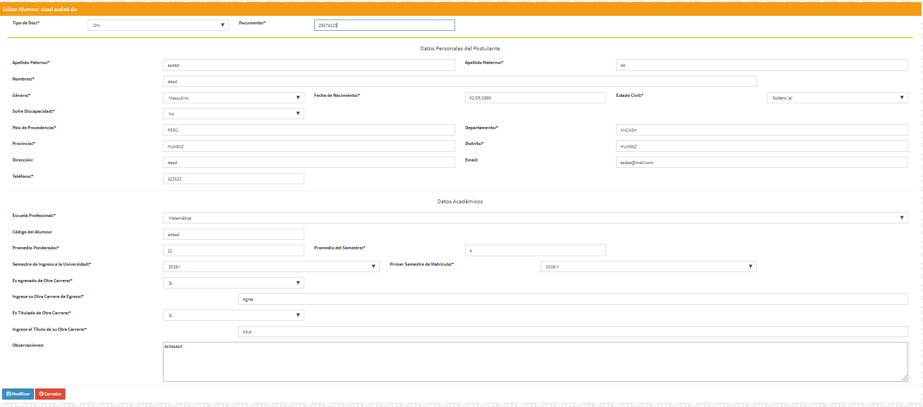

* Luego hacer click en Guardar, y se habrán modificado los datos de la modalidad de admisión:

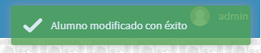

* Recibirá la notificación de éxito de modificación del alumno egresado

Borrar Alumnos Egresados de Pregrado:

* Para borrar un Alumno, ubicar la fila del registro del Alumno, luego hacer click en el botón Borrar:

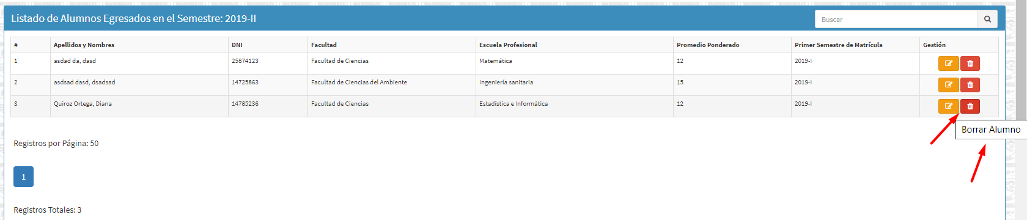

* Se abrirá un modal de confirmación para borrar el Alumno.

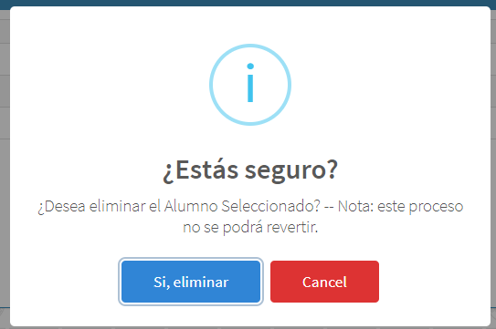

* Recibirá un mensaje de confirmación de borrado del Alumno, y será eliminado automáticamente.

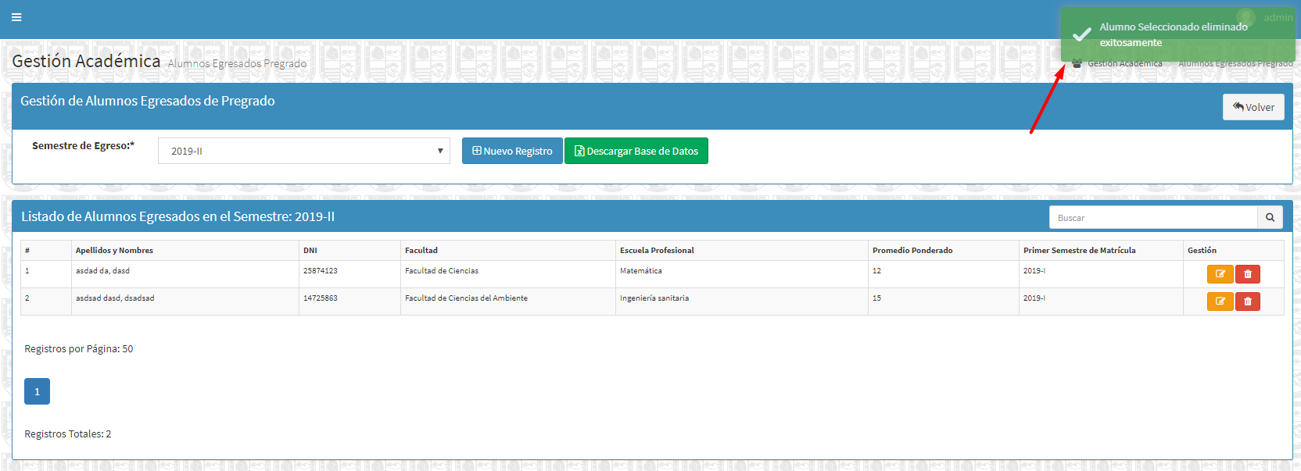

Descargar Base de Datos de Alumnos Egresados de Pregrado Registrados:

Haciendo Click en el Botón Descargar Base de Datos: Se descargarán todos los alumnos egresados de pregrado registrados en formato Excel según el semestre que se encuentre activado:

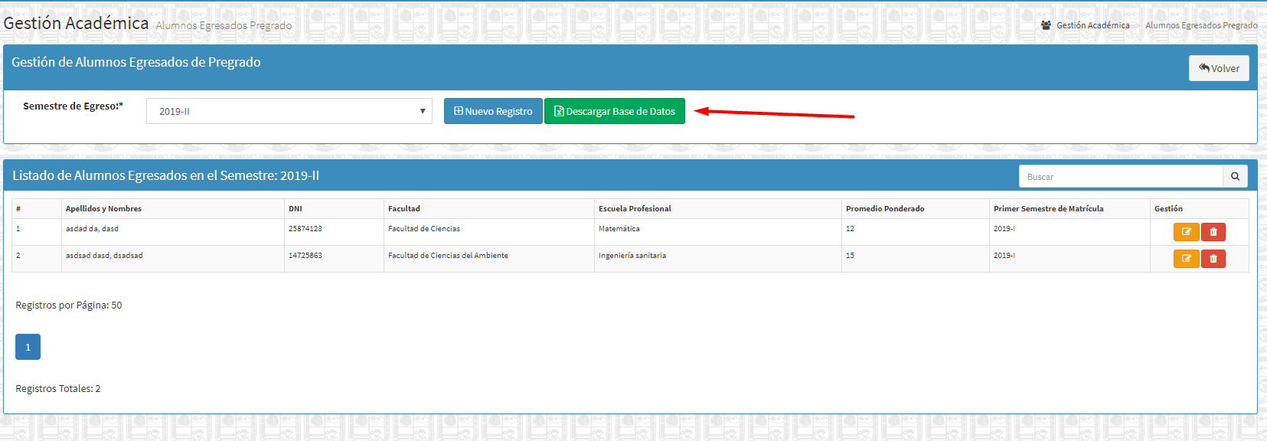

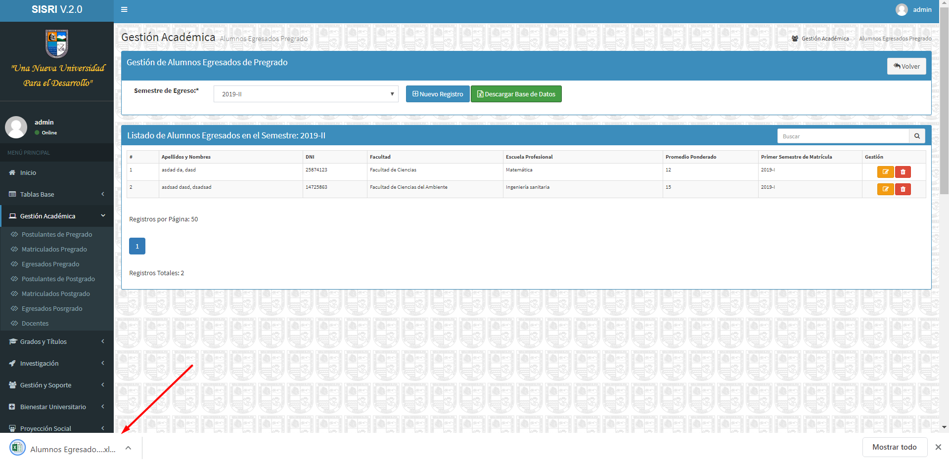

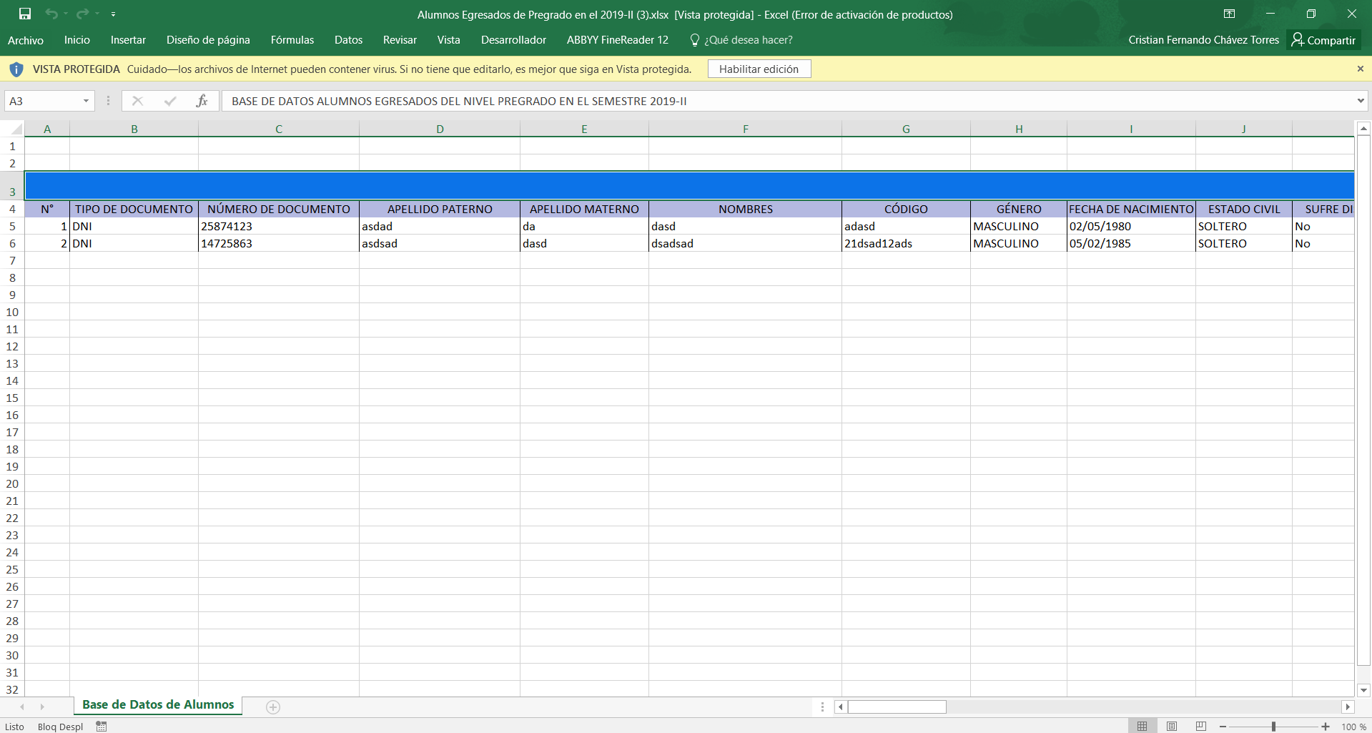

**10.- GESTIÓN ACADÉMICA: POSTULANTES DE POSTGRADO**

* Hacemos click en el módulo Gestión Académica: “Postulantes de Postgrado”:

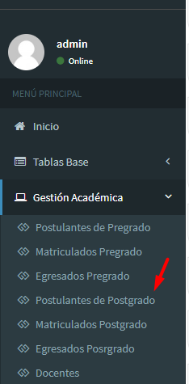

* Vista Principal del Módulo “Postulantes de Postgrado”

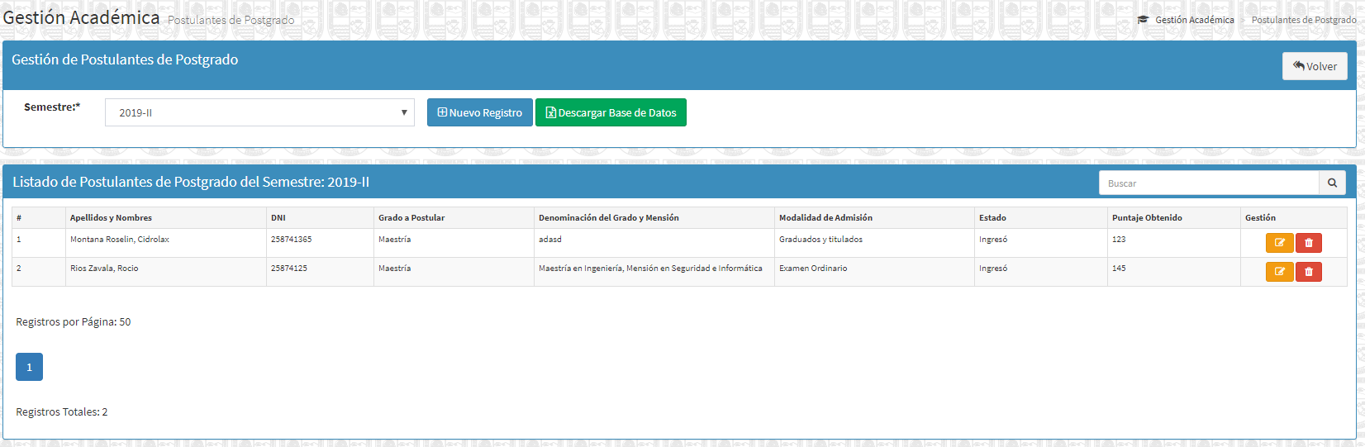

En este módulo se pueden agregar, borrar, editar, Postulantes de Postgrado a la UNASAM por Semestres.

Seleccionar el Semestre de Trabajo:

Elegir el semestre de trabajo, dependiendo del semestre escogido, se cargarán los postulantes registrados en dicho semestre:

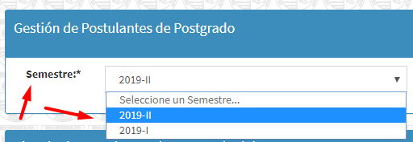

Grabar Postulantes de Postgrado:

* Click en el Botón Nuevo Registro:



Se desplegará un formulario para ingresar los datos del Nuevo Postulante:

* Primero debe de ingresar un N° de DNI u otro Documento de identidad y hace click en validar:

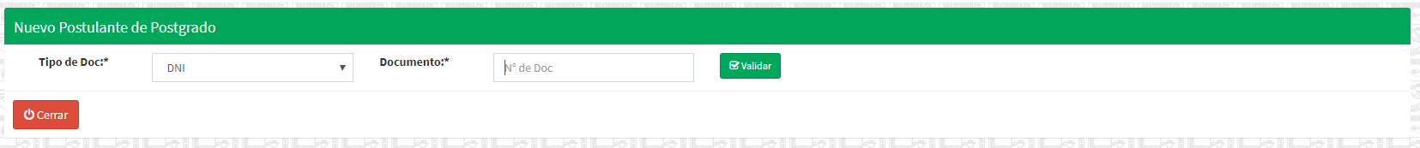

* Ingresa el N° de doc y Click en Validar:

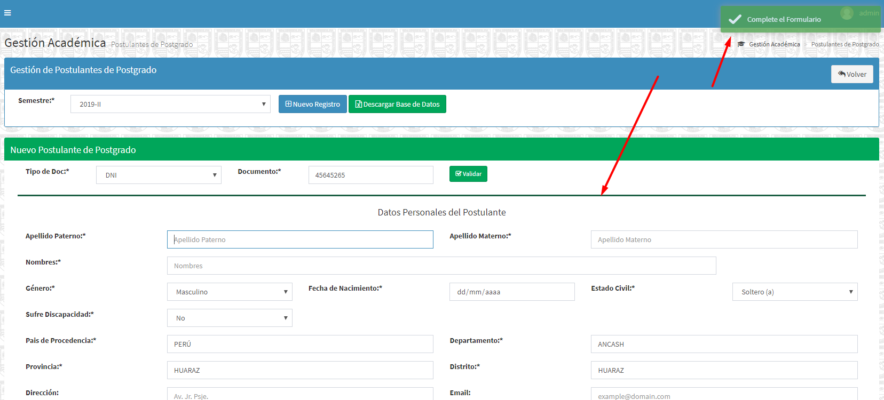

* El formulario indicará todos los datos a registrar, los datos obligatorios son los que tienen un asterisco **(*)** en sus etiquetas:

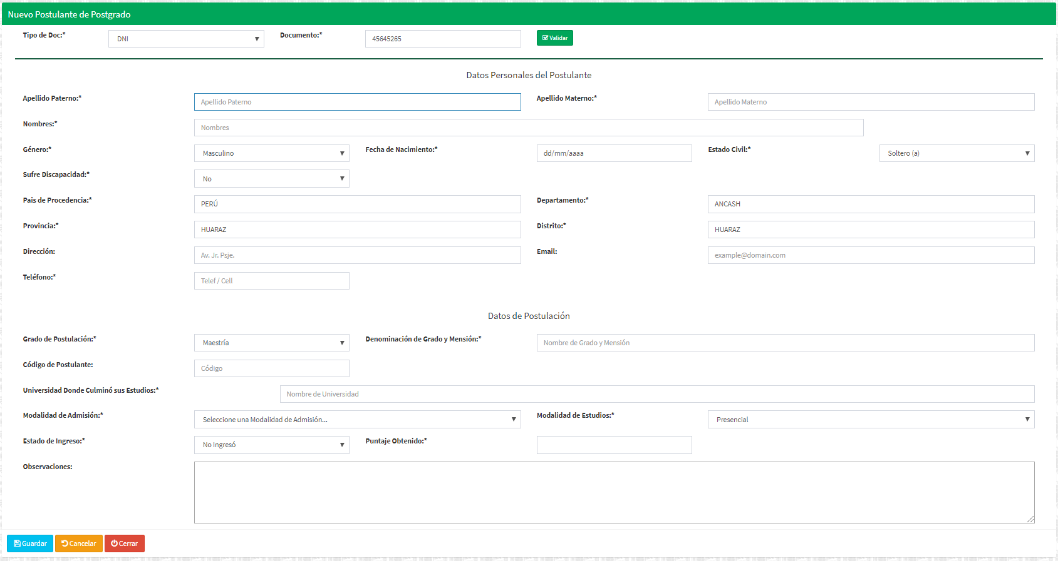

* Completar los datos de registro de Postulantes de Postgrado, y click en Guardar:
* Si se registran adecuadamente los datos se registrará el postulante.

Editar Postulantes de Postgrado

* Para editar un Postulante de Postgrado, ubicar la fila del registro del alumno, luego hacer click en el botón Editar Postulante:

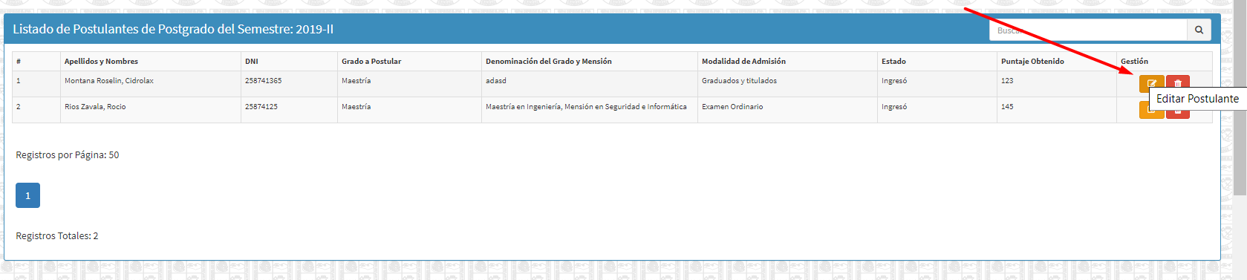

* Se cargará un formulario con los datos del Postulante, en el cual se podrán realizar las ediciones correspondientes:

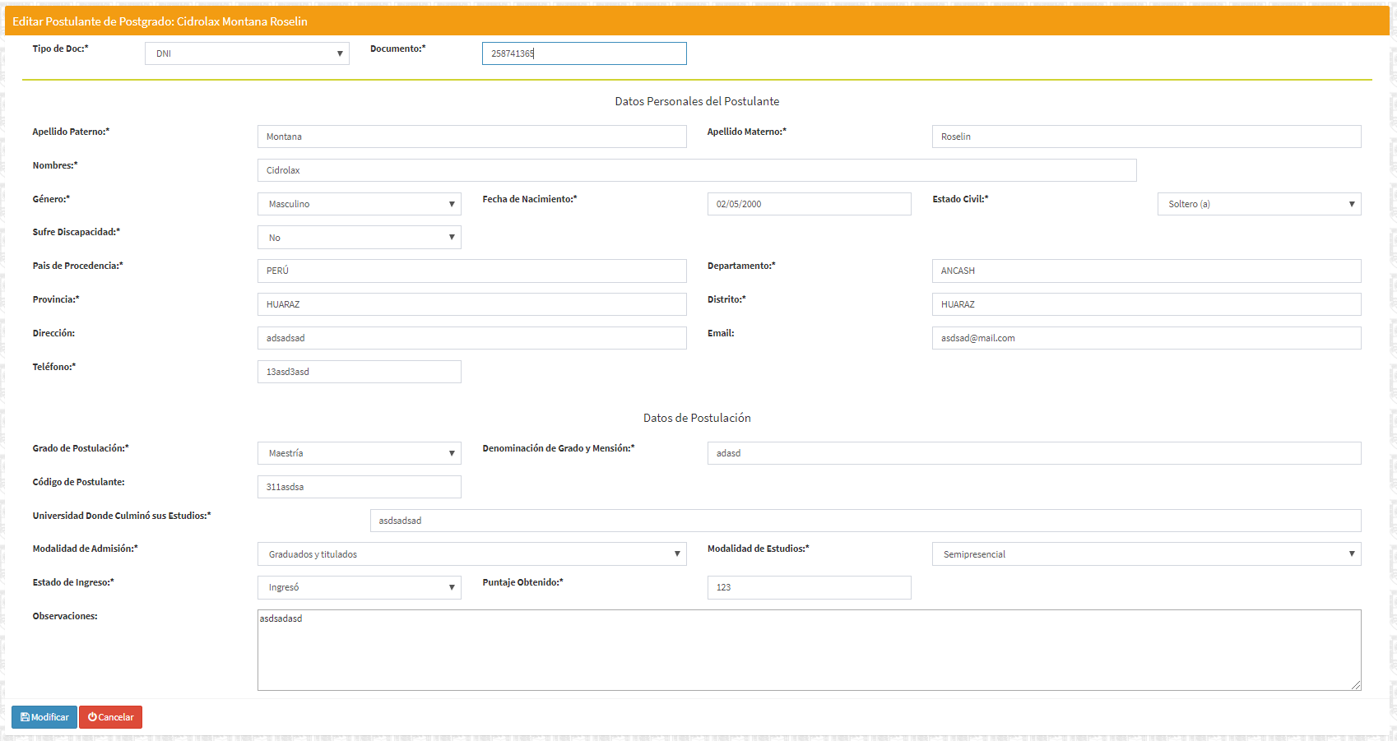

* Luego hacer click en Guardar, y se habrán modificado los datos postulantes:

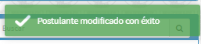

* Recibirá la notificación de éxito de modificación de postulantes

Borrar Postulantes de Postgrado:

* Para borrar un Alumno, ubicar la fila del registro del Alumno, luego hacer click en el botón Borrar:

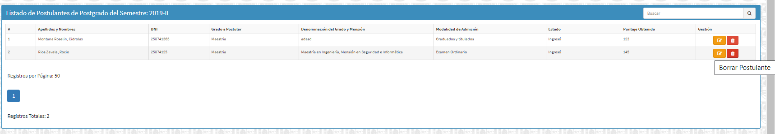

* Se abrirá un modal de confirmación para borrar el Postulante.
* Recibirá un mensaje de confirmación de borrado del Postulante, y será eliminado automáticamente.

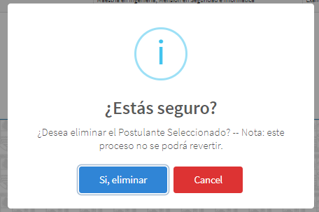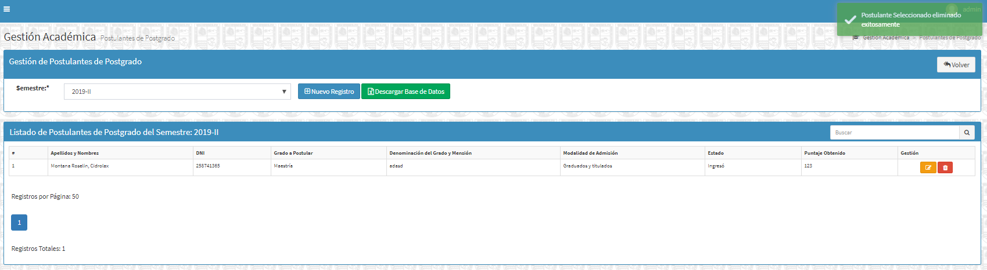

Descargar Base de Datos de Postulantes de Postgrado:

Haciendo Click en el Botón Descargar Base de Datos: Se descargarán todos los postulantes de postgrado registrados en formato Excel según el semestre que se encuentre activado:

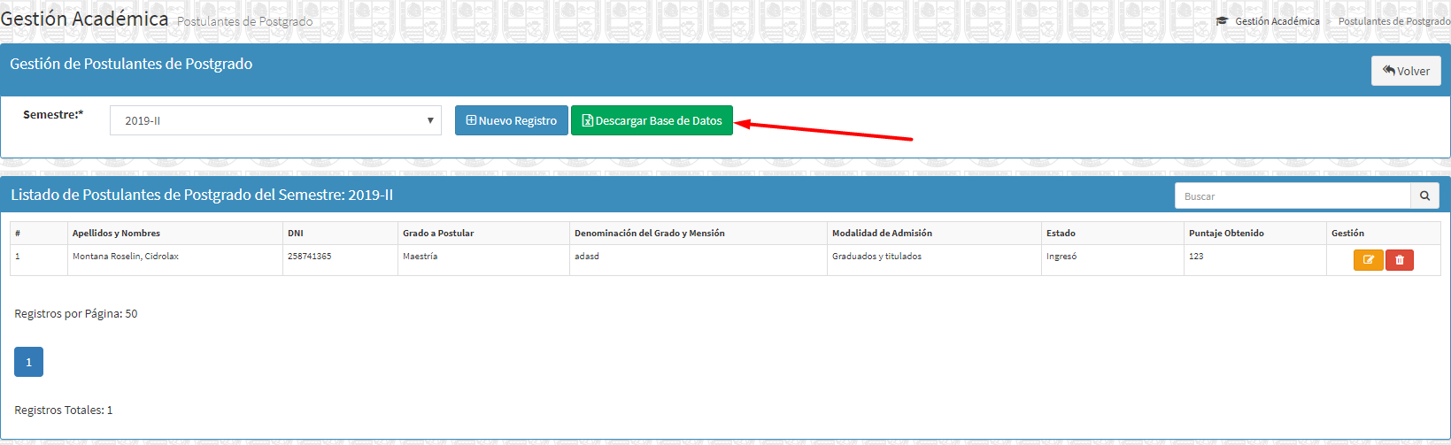

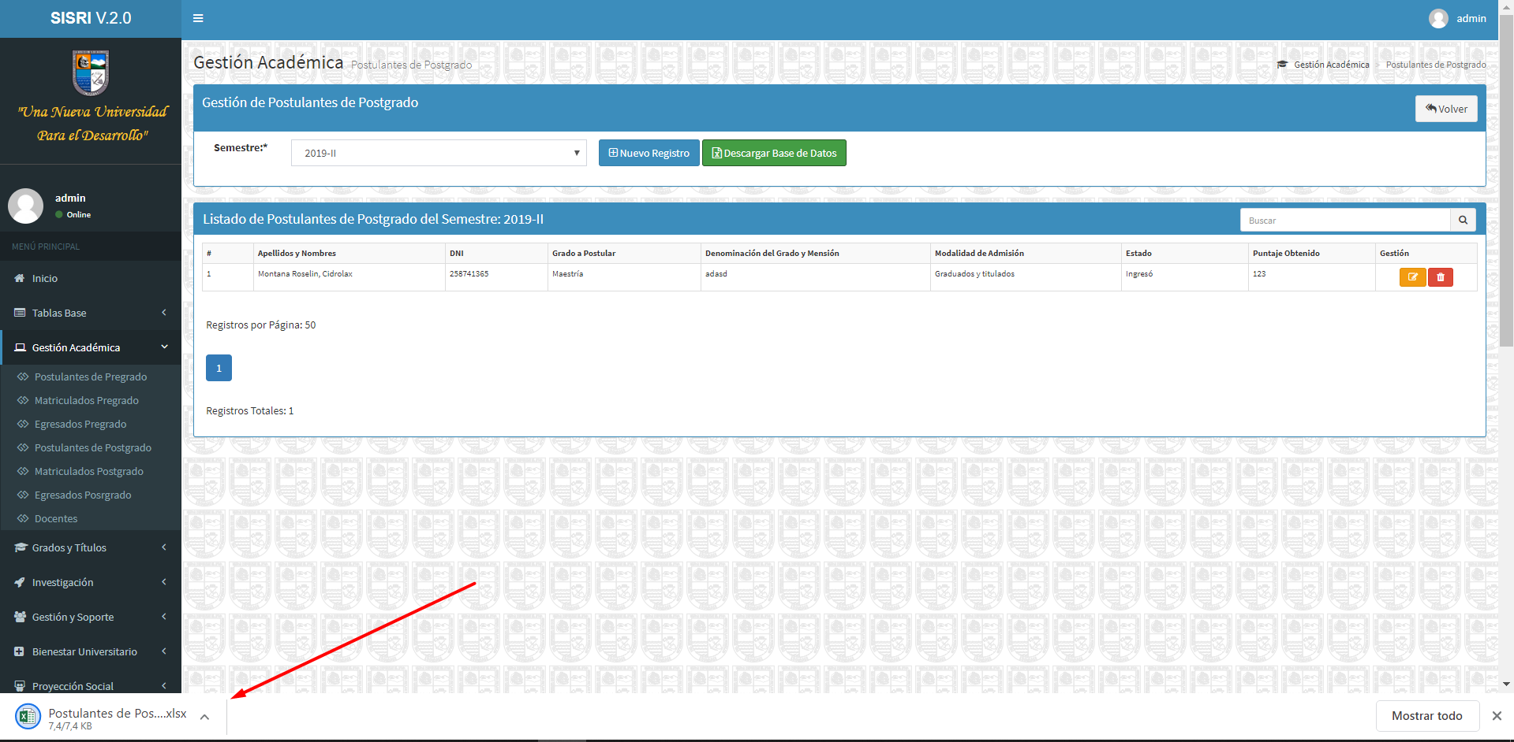

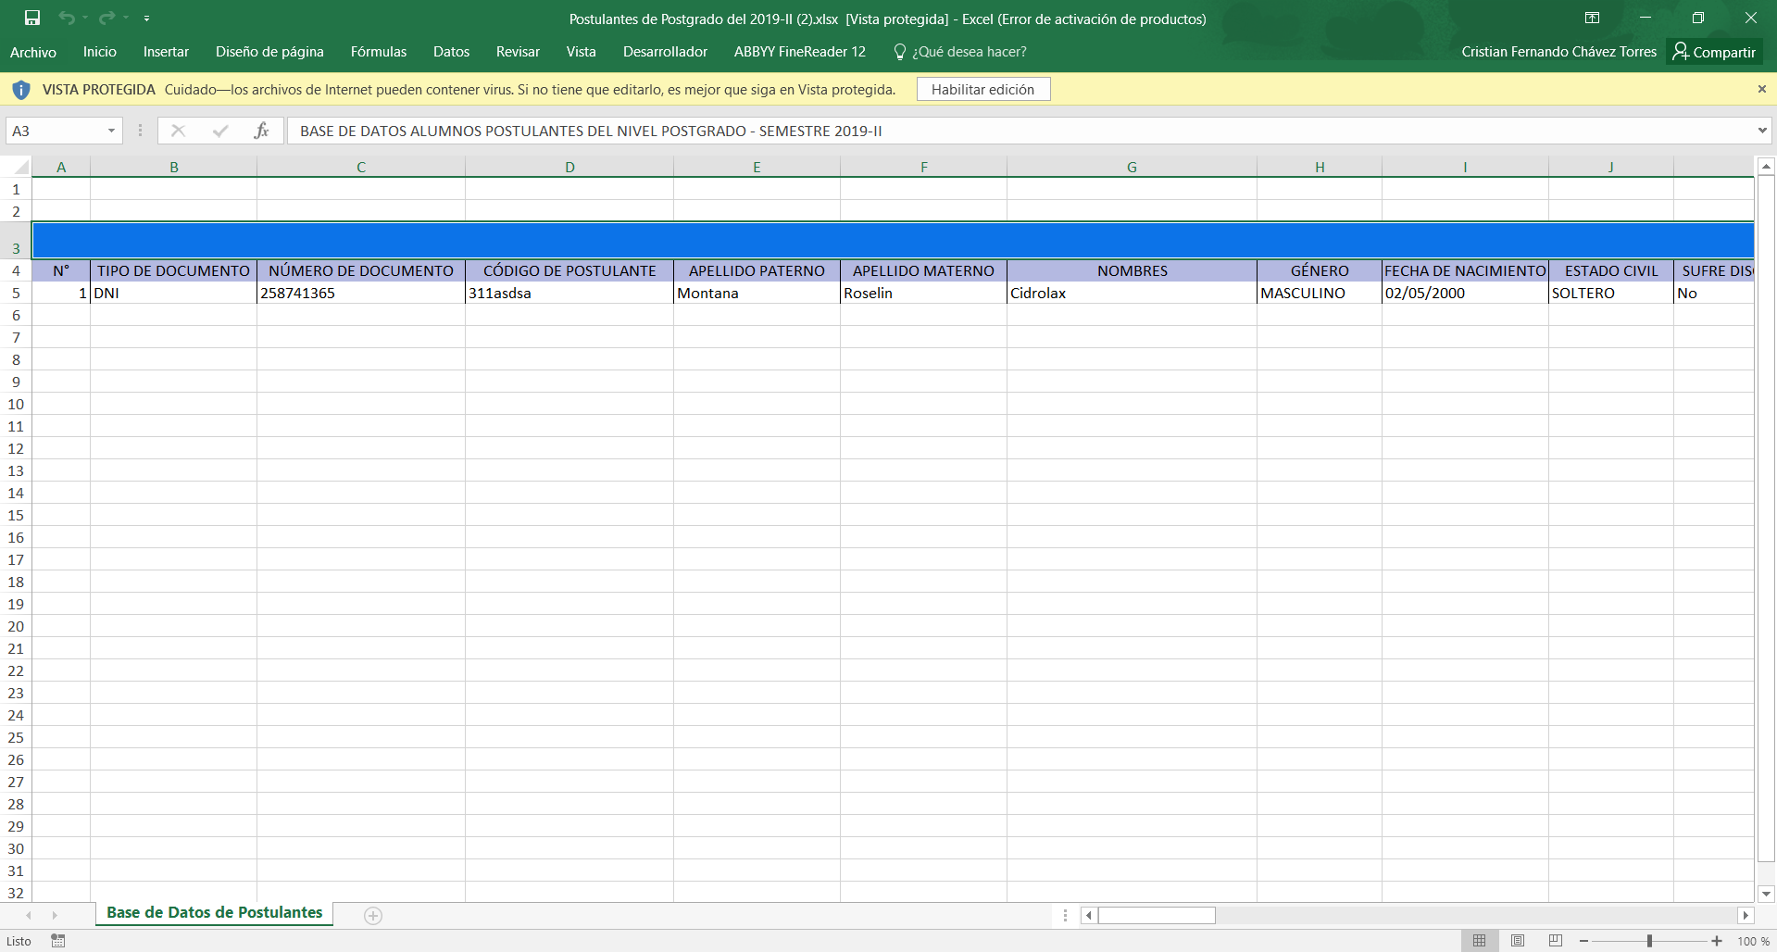

**11.- GESTIÓN ACADÉMICA: MATRICULADOS DE POSTGRADO**

* Hacemos click en el módulo Gestión Académica: “Matriculados de Postgrado”:

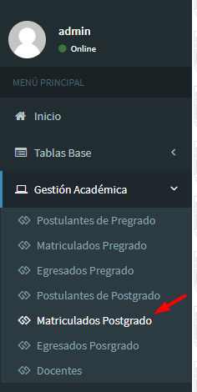

* Vista Principal del Módulo “Alumnos Matriculados de Postgrado”

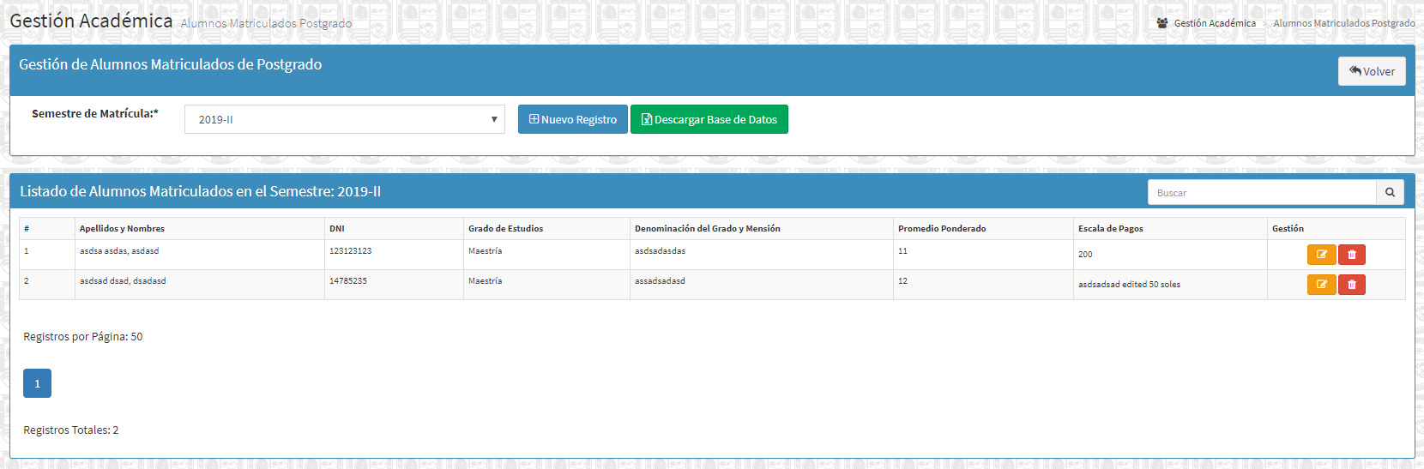

En este módulo se pueden agregar, borrar, editar, Alumnos Matriculados de Postgrado a la UNASAM por Semestres.

Seleccionar el Semestre de Trabajo:

Elegir el semestre de trabajo, dependiendo del semestre escogido, se cargarán los alumnos registrados en dicho semestre:

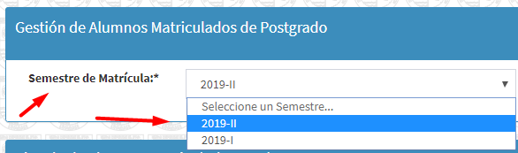

Grabar Alumnos Matriculados de Postgrado:

* Click en el Botón Nuevo Registro:



Se desplegará un formulario para ingresar los datos del Nuevo Alumno:

* Primero debe de ingresar un N° de DNI u otro Documento de identidad y hace click en validar:

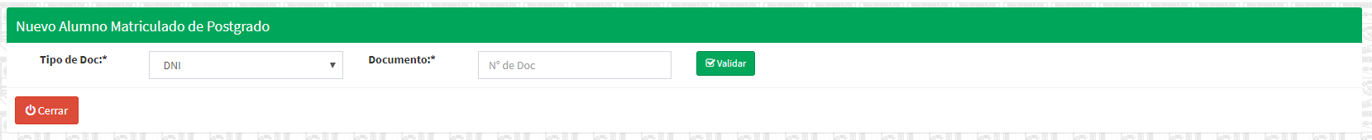

* Ingresa el N° de doc y Click en Validar:

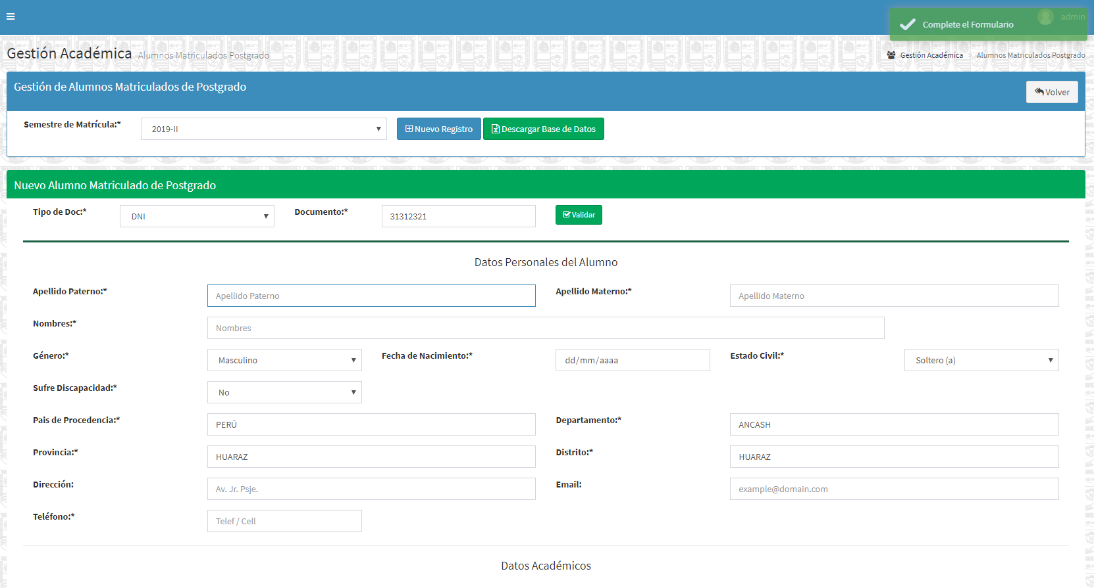

* El formulario indicará todos los datos a registrar, los datos obligatorios son los que tienen un asterisco **(*)** en sus etiquetas:

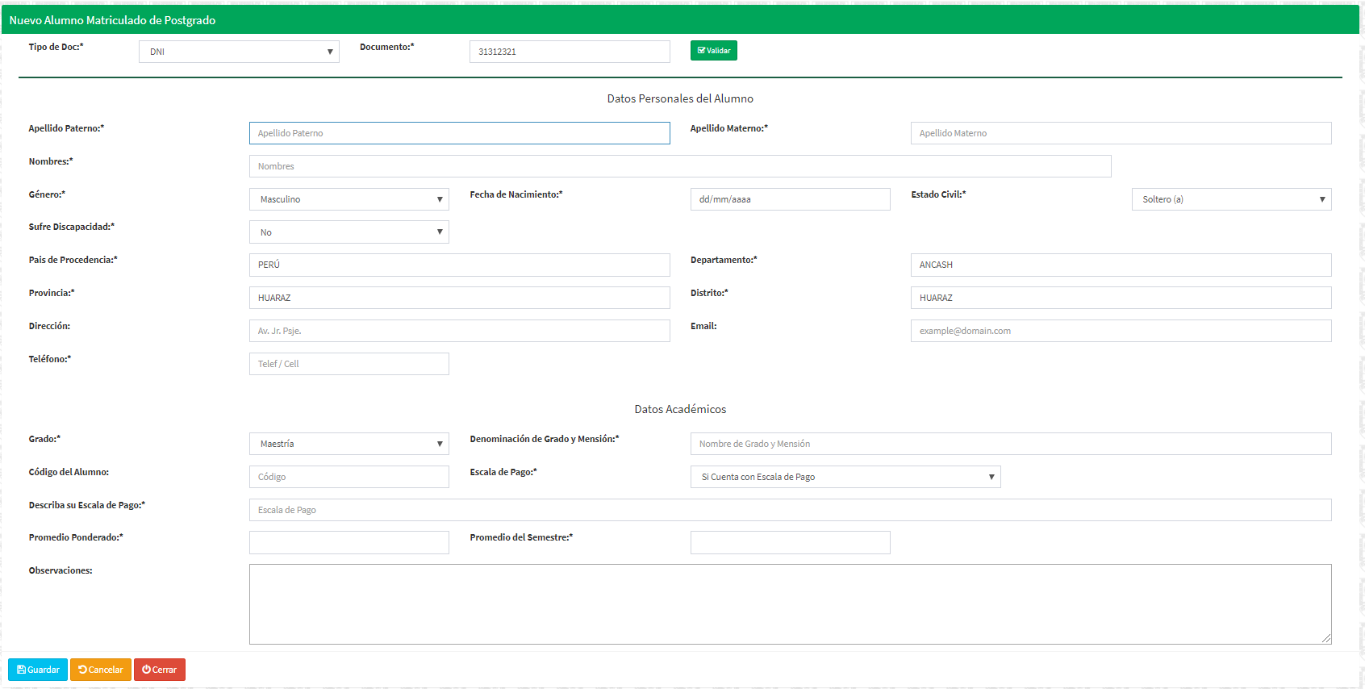

* Completar los datos de registro de Alumnos Matriculados de Postgrado, y click en Guardar:
* Si se registran adecuadamente los datos se registrará el alumno.

Editar Alumnos Matriculados de Postgrado

* Para editar un Alumno de Postgrado, ubicar la fila del registro del alumno, luego hacer click en el botón Editar Alumno:

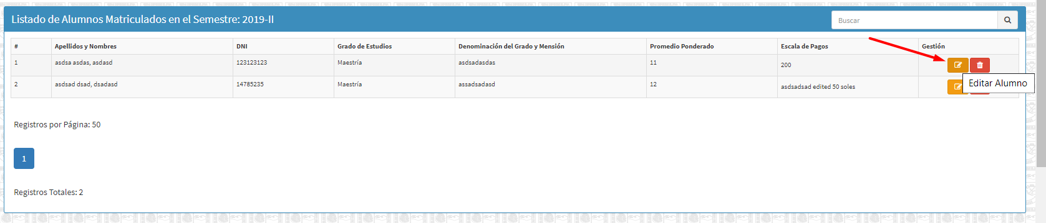

* Se cargará un formulario con los datos del Alumno, en el cual se podrán realizar las ediciones correspondientes:

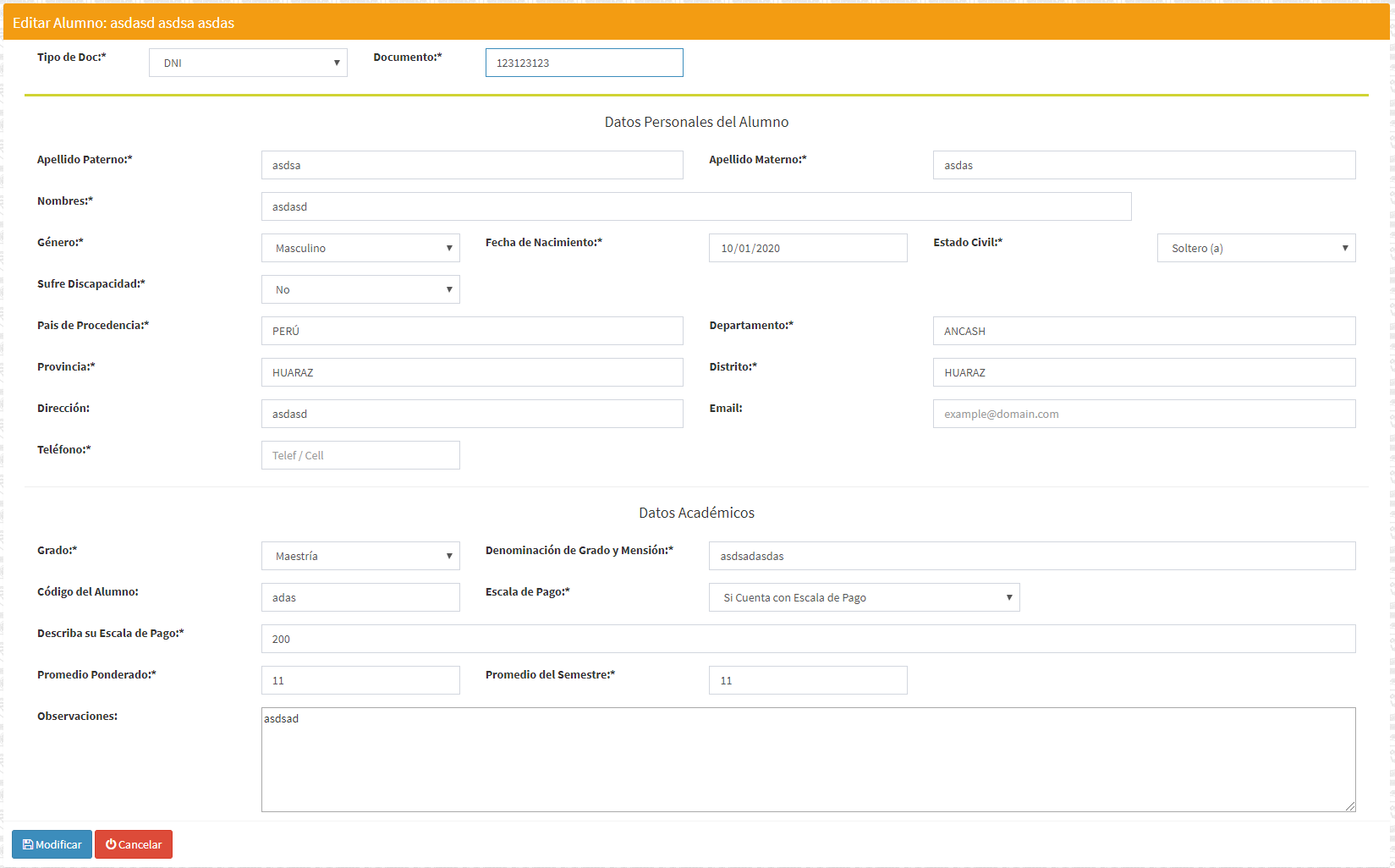

* Luego hacer click en Guardar, y se habrán modificado los datos del alumno:

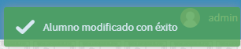

* Recibirá la notificación de éxito de modificación de alumnos

Borrar Alumnos Matriculados de Postgrado:

* Para borrar un Alumno, ubicar la fila del registro del Alumno, luego hacer click en el botón Borrar:

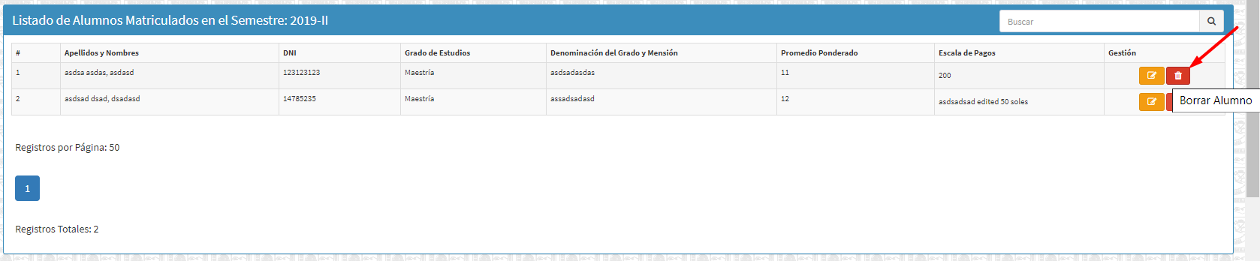

* Se abrirá un modal de confirmación para borrar el Alumno Matriculado de Postgrado.
* Recibirá un mensaje de confirmación de borrado del Alumno, y será eliminado automáticamente.

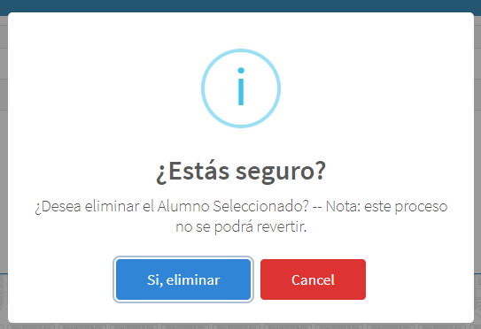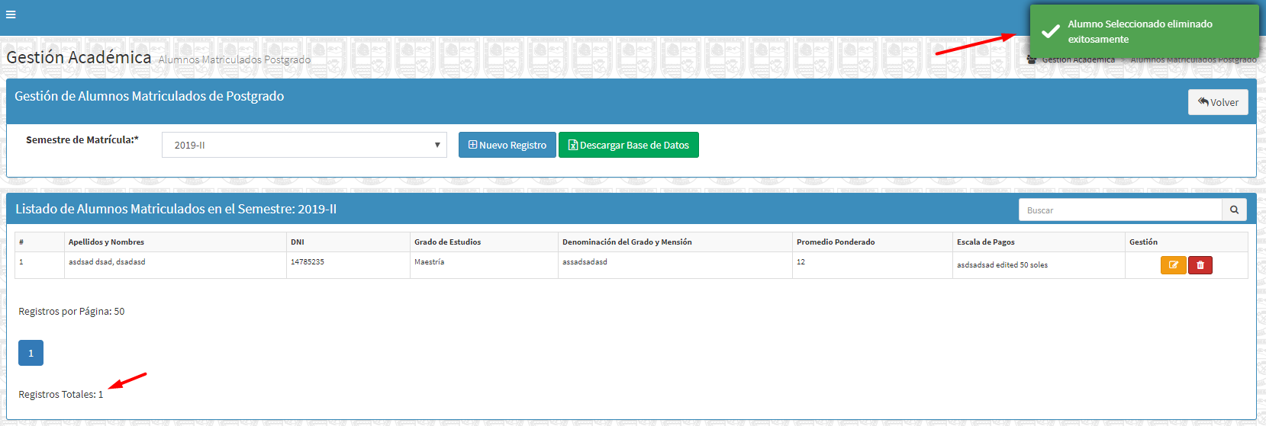

Descargar Base de Datos de Alumnos Matriculados de Postgrado:

Haciendo Click en el Botón Descargar Base de Datos: Se descargarán todos los alumnos matriculados de postgrado registrados en formato Excel según el semestre que se encuentre activado:

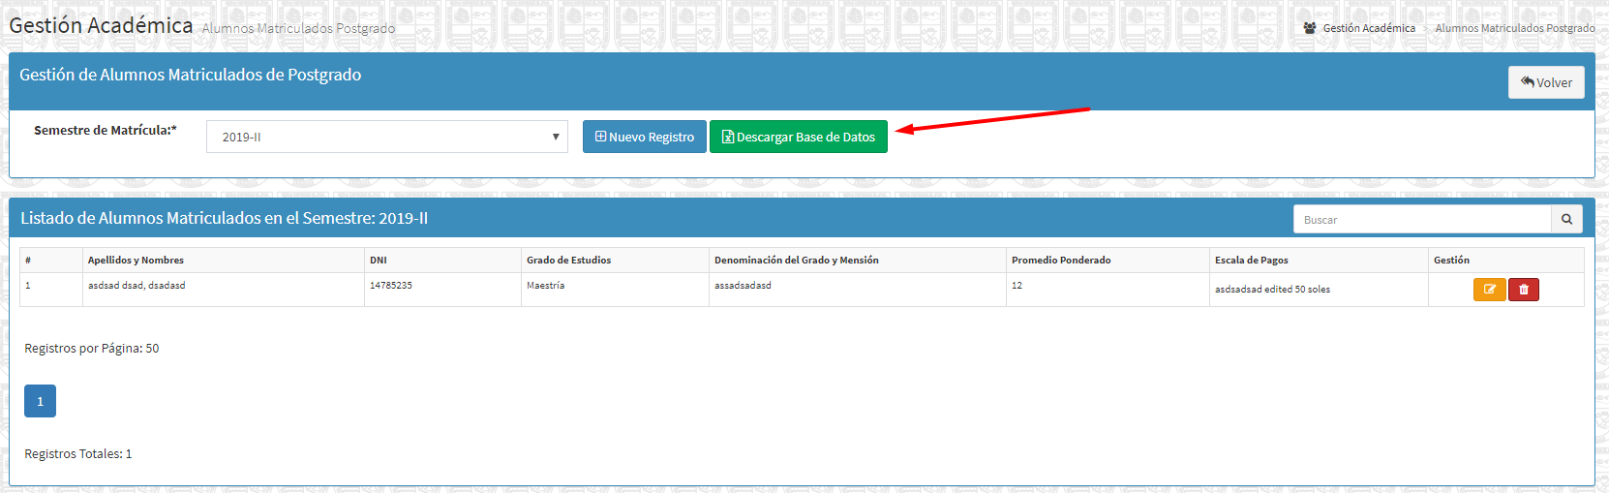

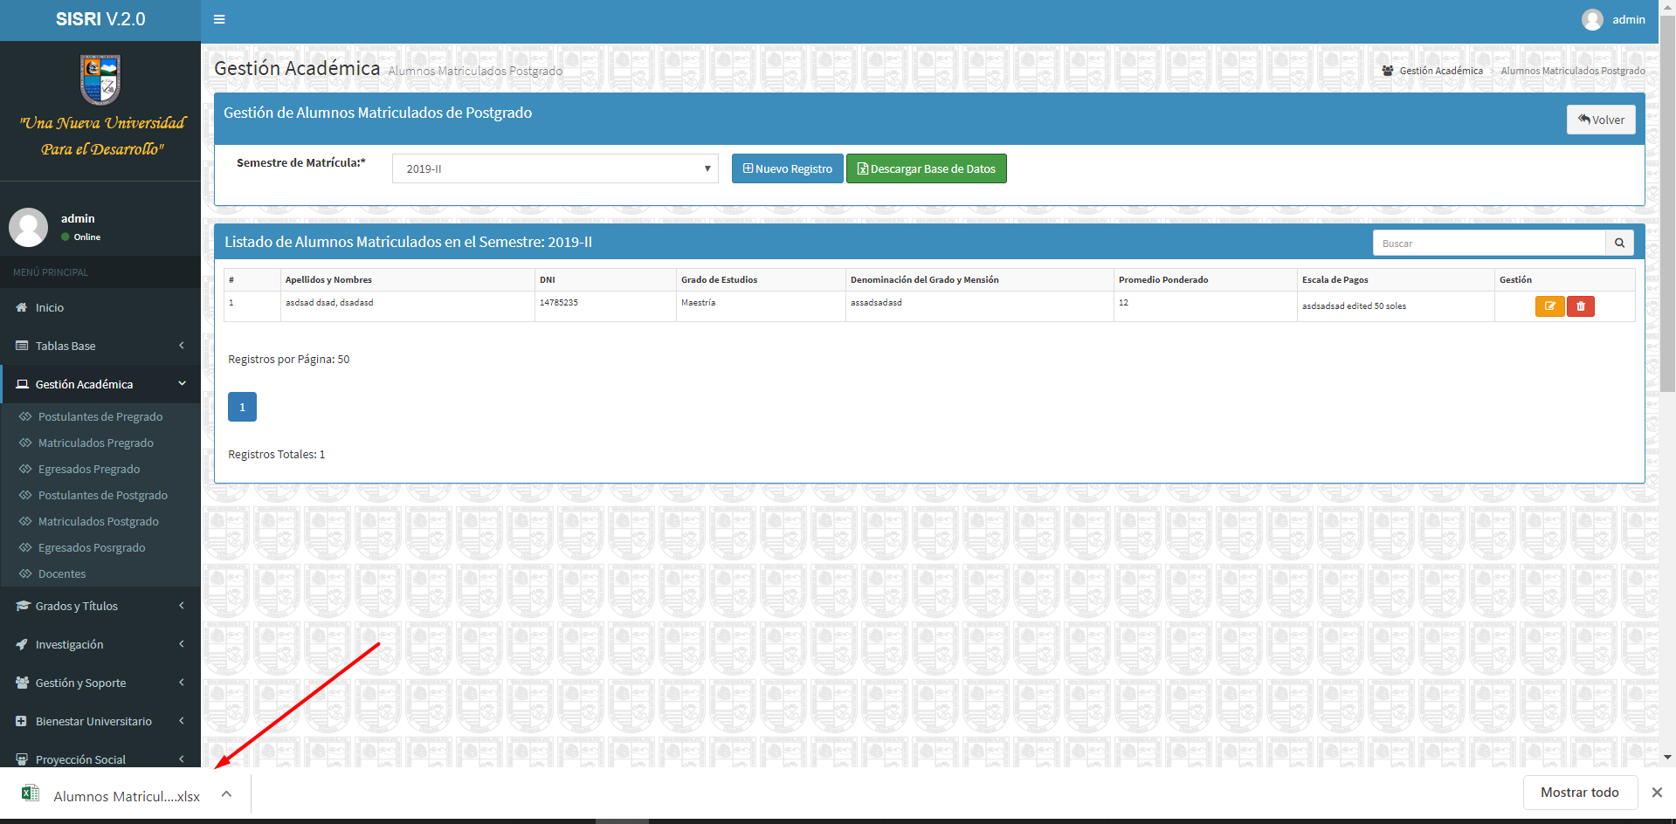

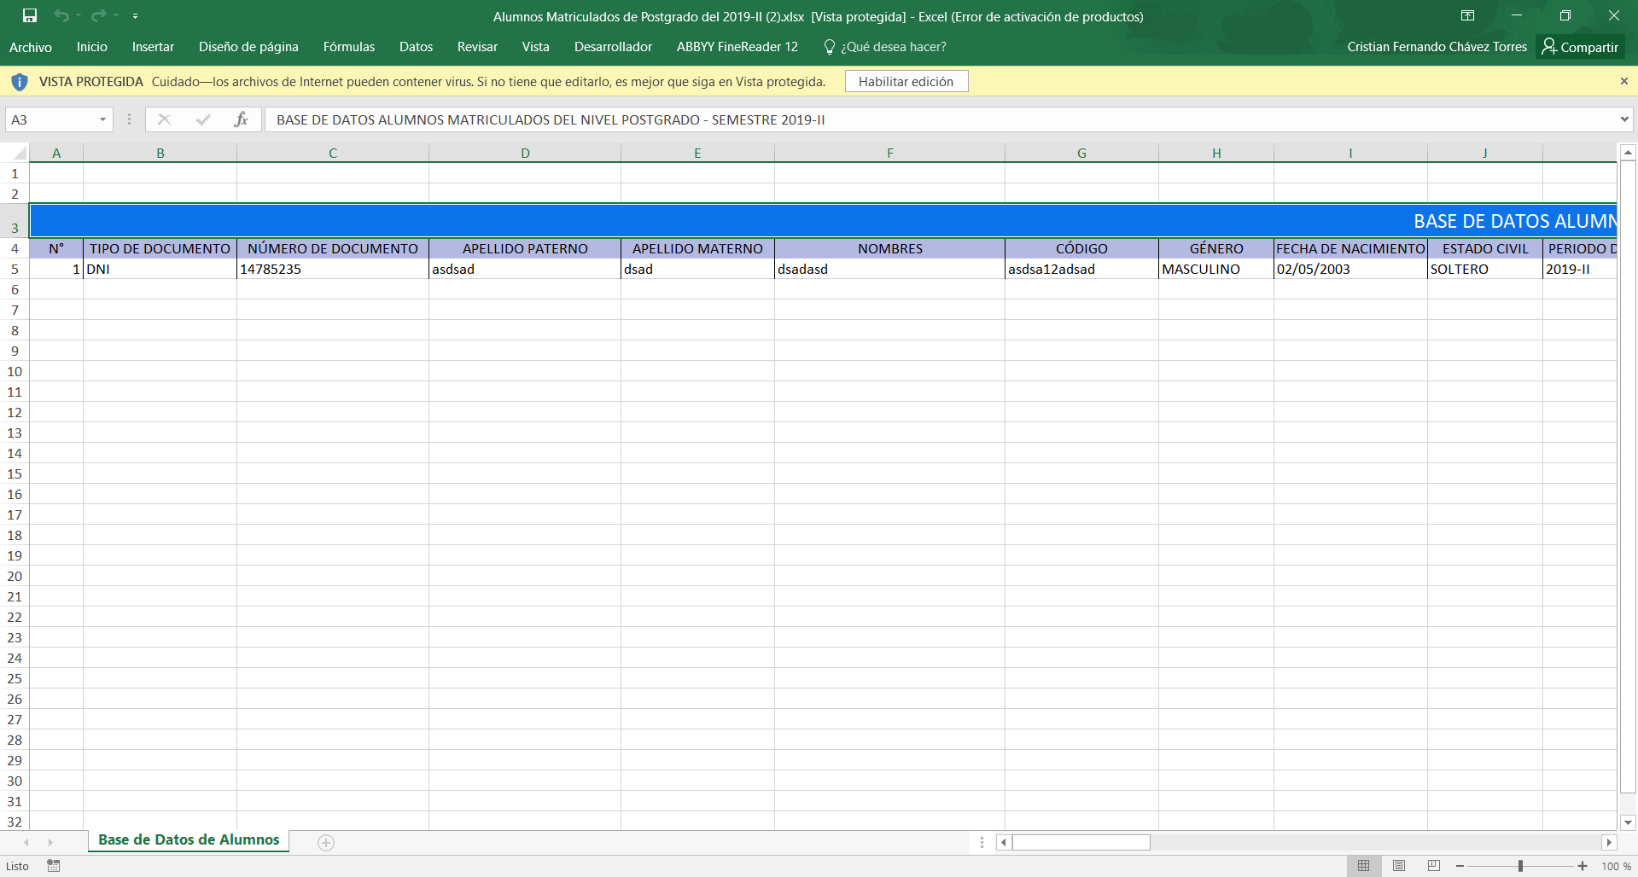

**12.- GESTIÓN ACADÉMICA: EGRESADOS DE POSTGRADO**

* Hacemos click en el módulo Gestión Académica: “Egresados de Postgrado”:

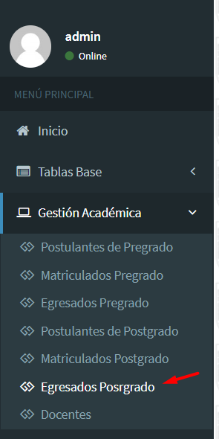

* Vista Principal del Módulo “Alumnos Egresados de Postgrado”

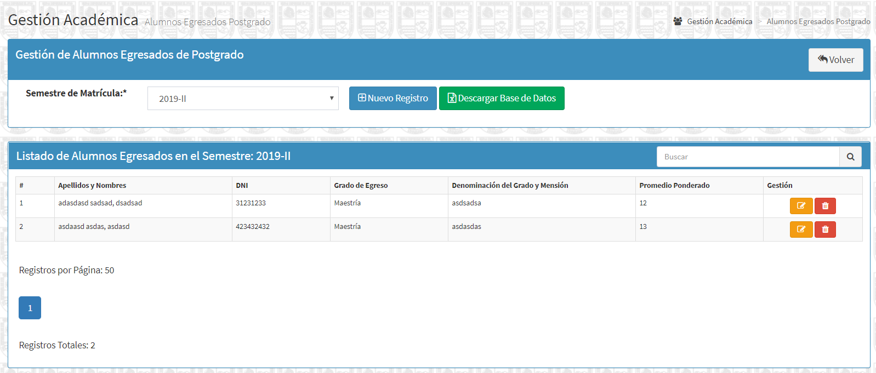

En este módulo se pueden agregar, borrar, editar, Alumnos Egresados de Postgrado a la UNASAM por Semestres.

Seleccionar el Semestre de Trabajo:

Elegir el semestre de trabajo, dependiendo del semestre escogido, se cargarán los alumnos egresados en dicho semestre:

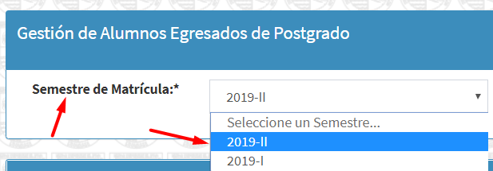

Grabar Alumnos Egresados de Postgrado:

* Click en el Botón Nuevo Registro:

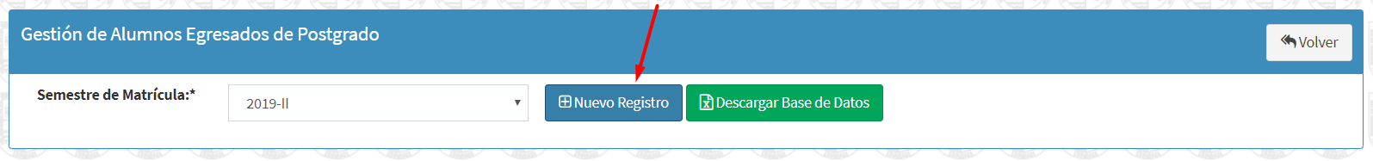

Se desplegará un formulario para ingresar los datos del Nuevo Alumno:

* Primero debe de ingresar un N° de DNI u otro Documento de identidad y hace click en validar:

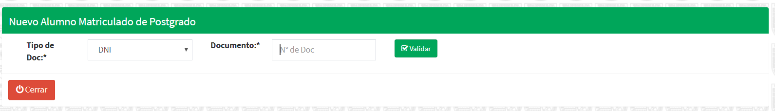

* Ingresa el N° de doc y Click en Validar:

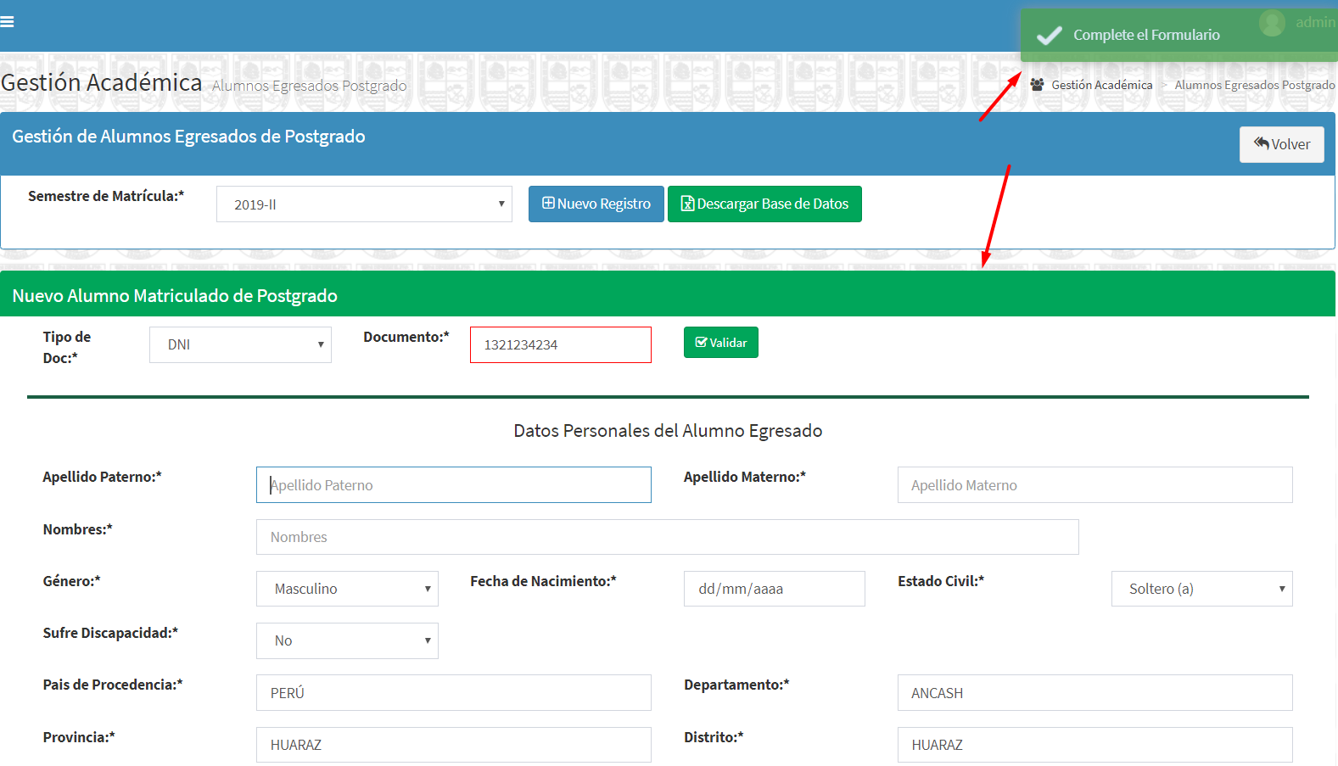

* El formulario indicará todos los datos a registrar, los datos obligatorios son los que tienen un asterisco **(*)** en sus etiquetas:

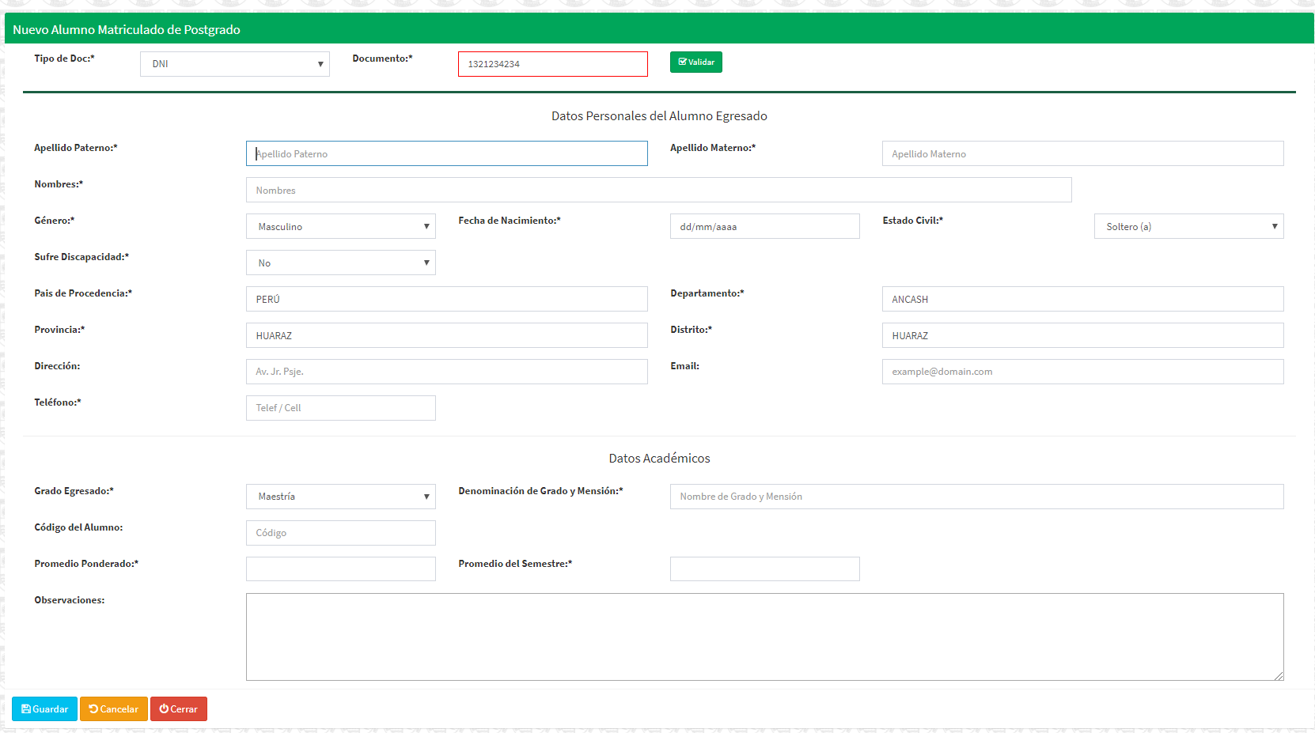

* Completar los datos de registro de Alumnos Egresado de Postgrado, y click en Guardar:
* Si se registran adecuadamente los datos se registrará el egresado.

Editar Alumnos Egresados de Postgrado

* Para editar un Alumno egresado de Postgrado, ubicar la fila del registro del alumno, luego hacer click en el botón Editar Alumno:

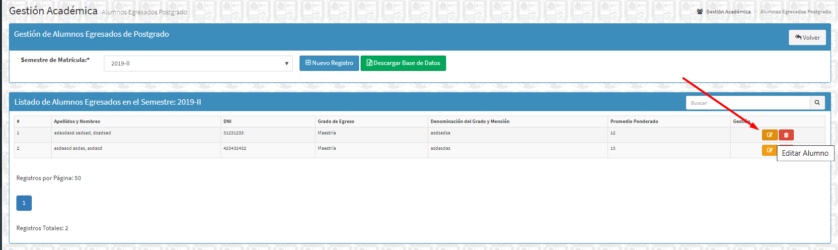

* Se cargará un formulario con los datos del Egresado, en el cual se podrán realizar las ediciones correspondientes:

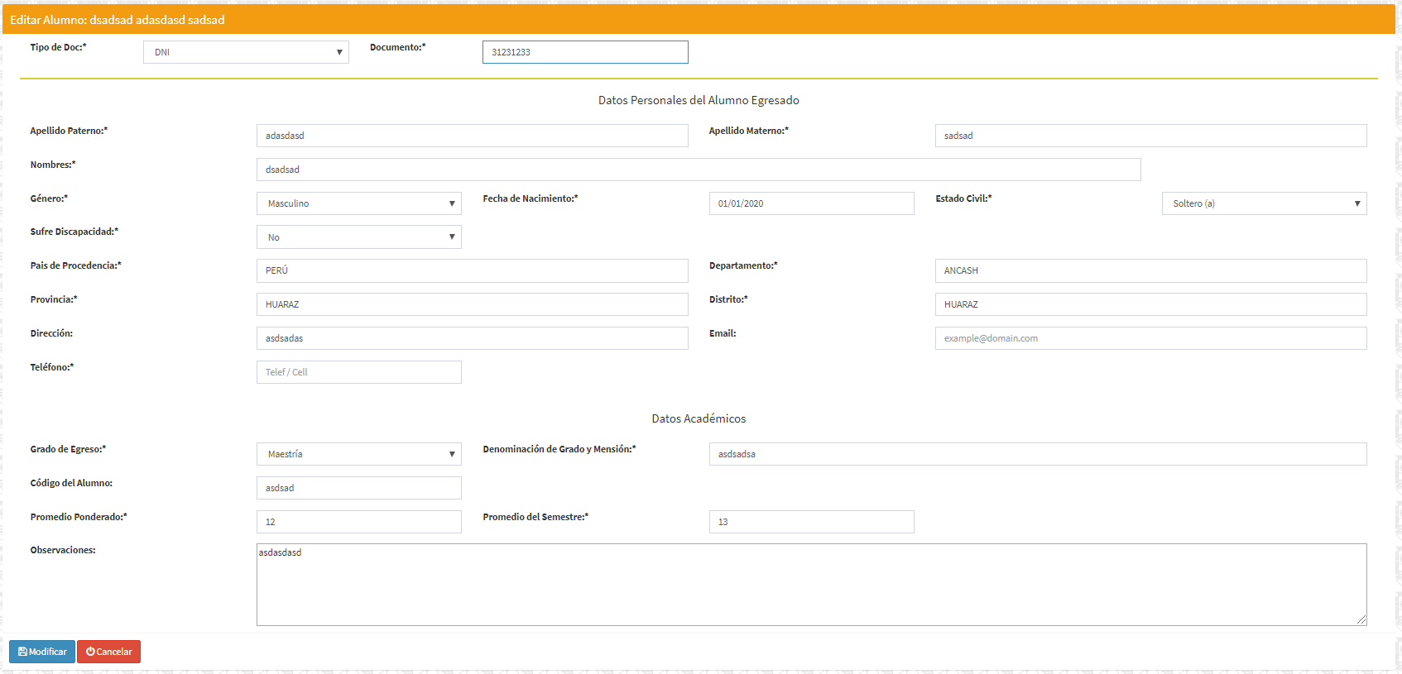

* Luego hacer click en Guardar, y se habrán modificado los datos del egresado:

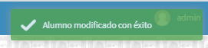

* Recibirá la notificación de éxito de modificación de alumnos egresados

Borrar Alumnos Egresados de Postgrado:

* Para borrar un Alumno, ubicar la fila del registro del Alumno, luego hacer click en el botón Borrar:

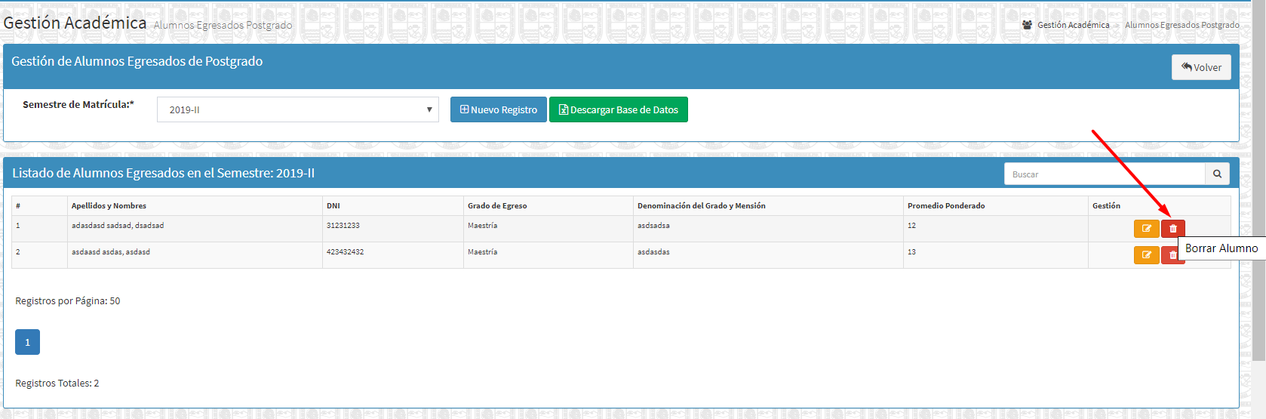

* Se abrirá un modal de confirmación para borrar el Alumno Egresado de Postgrado.
* Recibirá un mensaje de confirmación de borrado del Egresado, y será eliminado automáticamente.

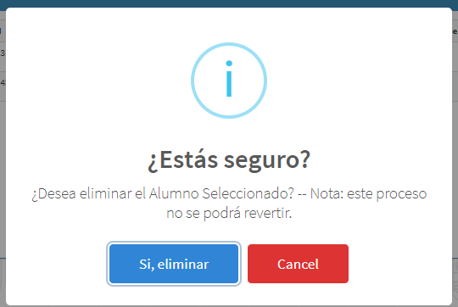

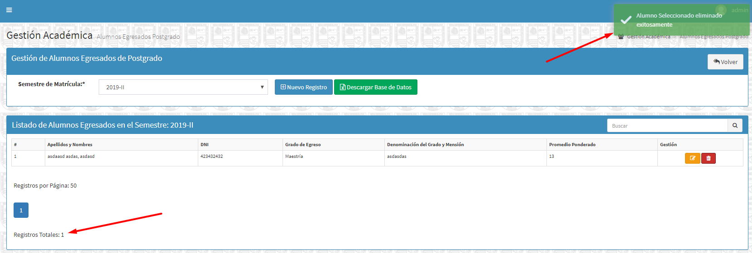

Descargar Base de Datos de Alumnos Egresados de Postgrado:

Haciendo Click en el Botón Descargar Base de Datos: Se descargarán todos los alumnos egresados de postgrado registrados en formato Excel según el semestre que se encuentre activado:

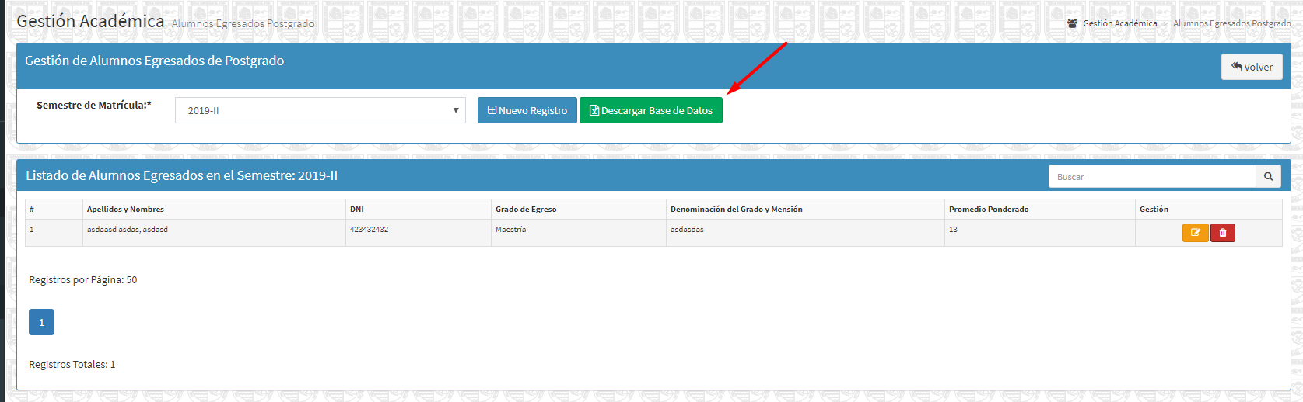

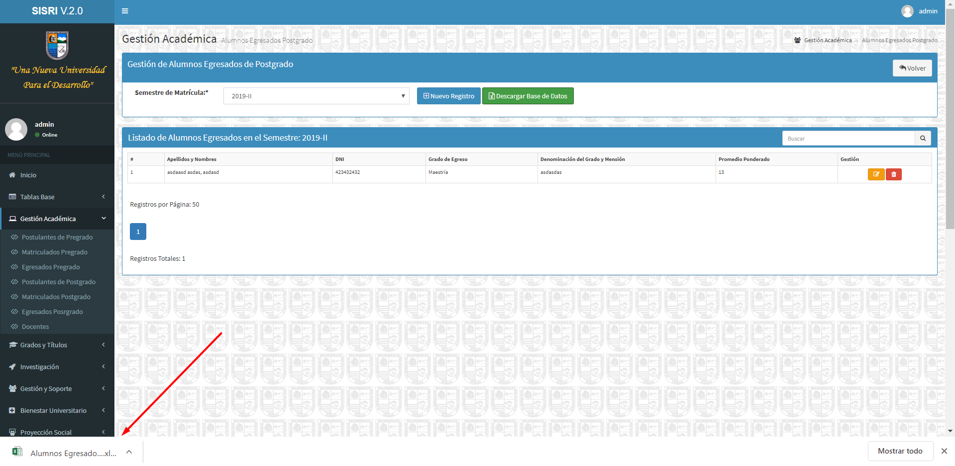

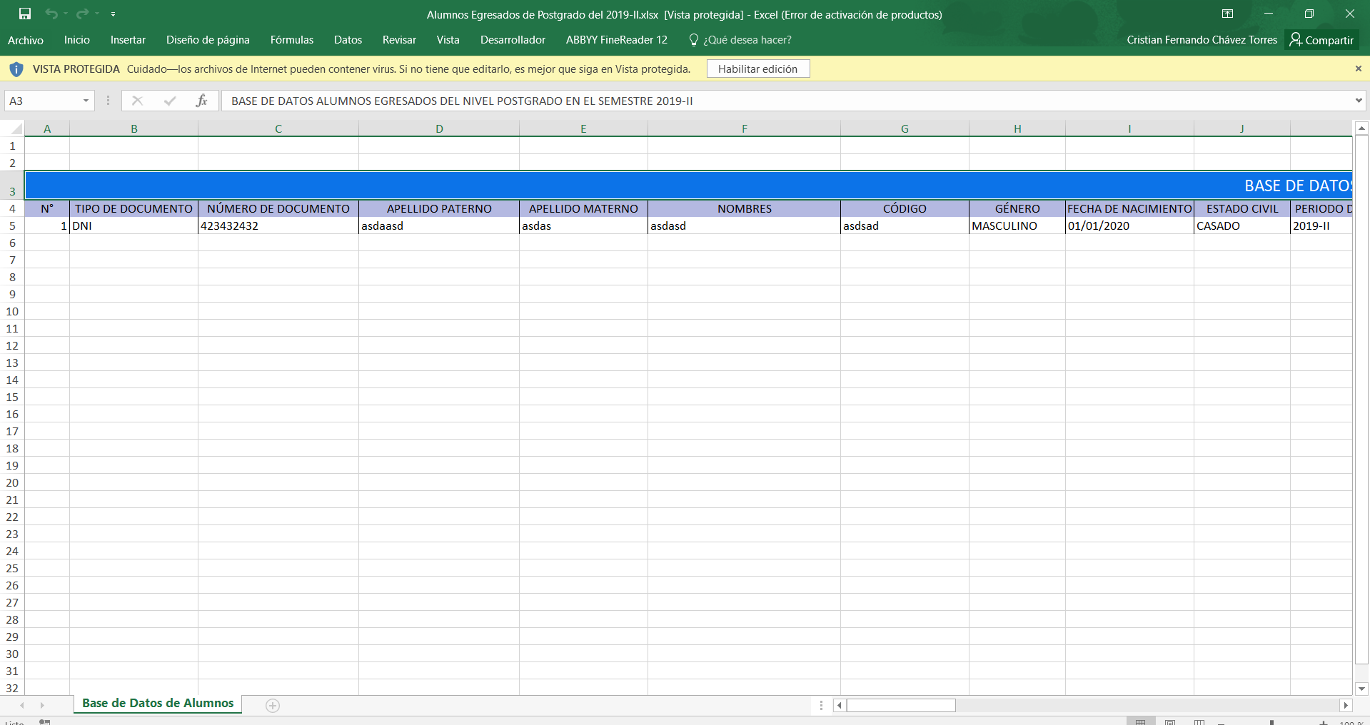

**13.- GESTIÓN ACADÉMICA: DOCENTES**

* Hacemos click en el módulo Gestión Académica: “Docentes”:

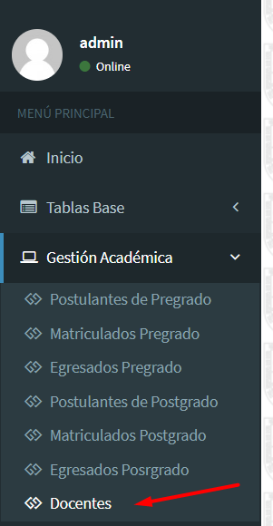

* Vista Principal del Módulo “Docentes”

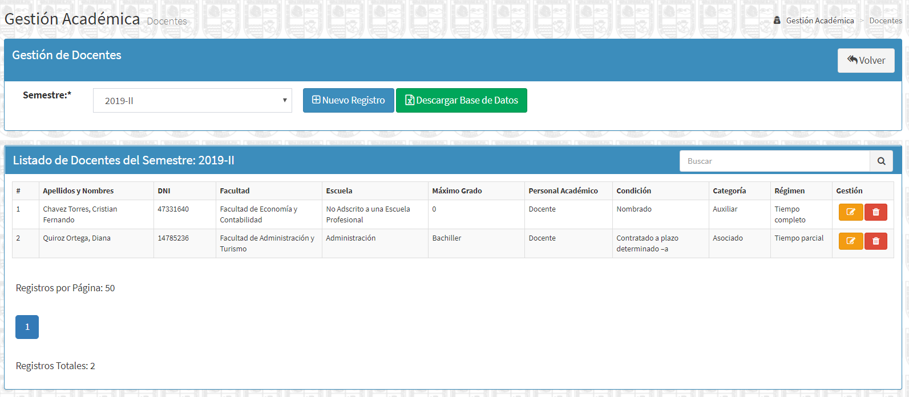

En este módulo se pueden agregar, borrar, editar, Docentes de la UNASAM por Semestres.

Seleccionar el Semestre de Trabajo:

Elegir el semestre de trabajo, dependiendo del semestre escogido, se cargarán los docentes de dicho semestre:

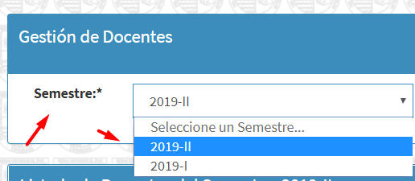

Grabar Docentes

* Click en el Botón Nuevo Registro:

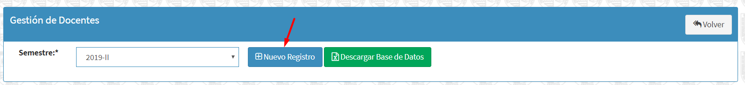

Se desplegará un formulario para ingresar los datos del Nuevo Docente:

* Primero debe de ingresar un N° de DNI u otro Documento de identidad y hace click en validar:

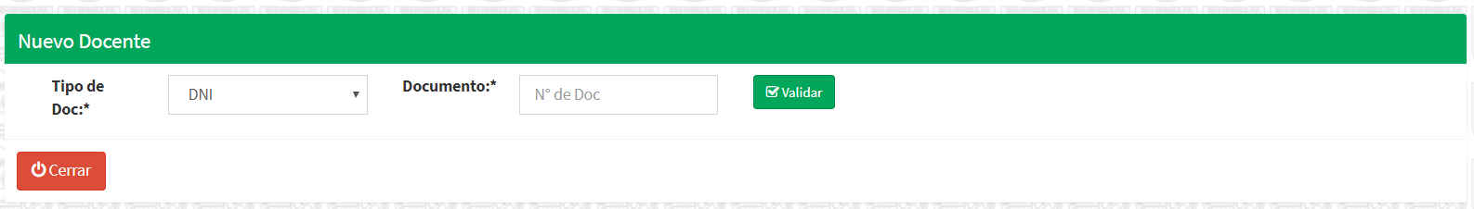

* Ingresa el N° de doc y Click en Validar:

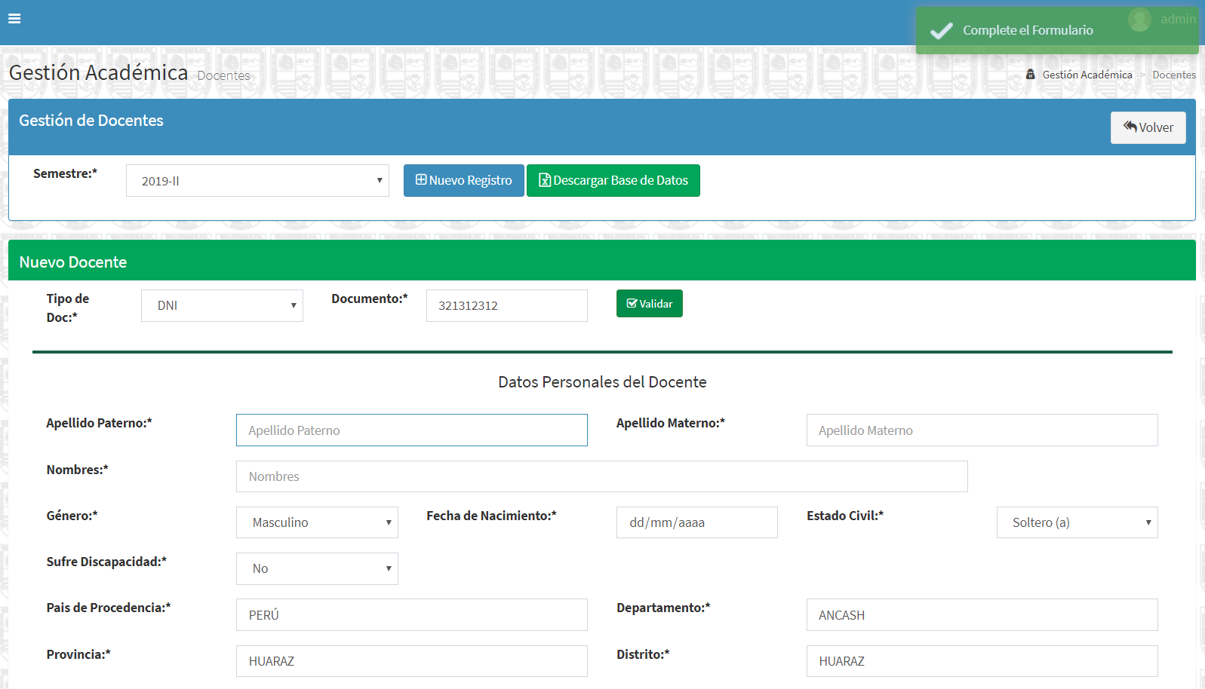

* El formulario indicará todos los datos a registrar, los datos obligatorios son los que tienen un asterisco **(*)** en sus etiquetas:

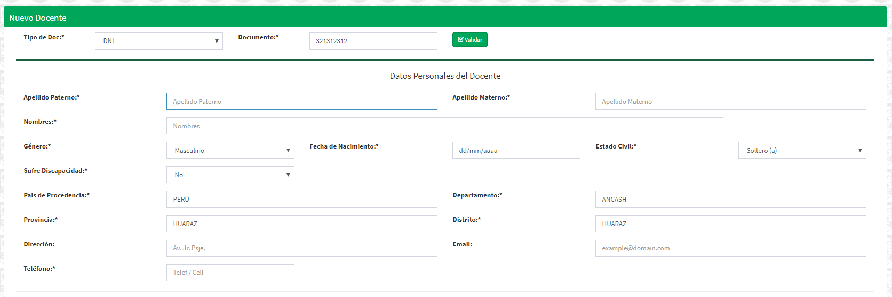

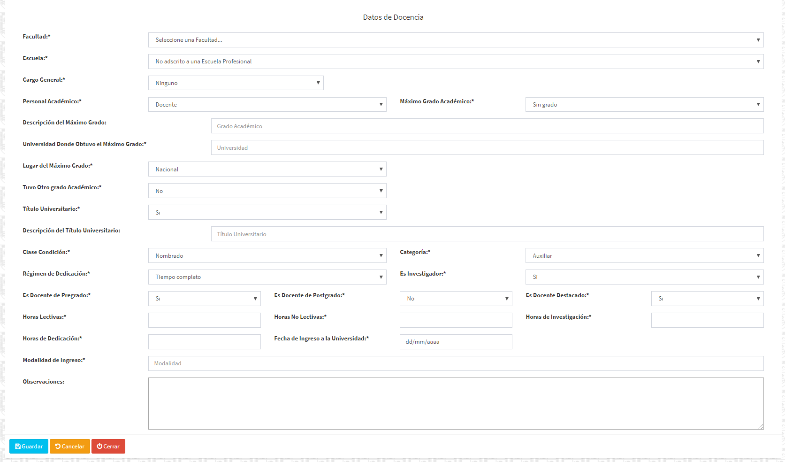

* Completar los datos de registro de Docentes, y click en Guardar:
* Si se registran adecuadamente los datos se registrará el docente.

Editar Docentes

* Para editar un Docente, ubicar la fila del registro del docente, luego hacer click en el botón Editar Docente:

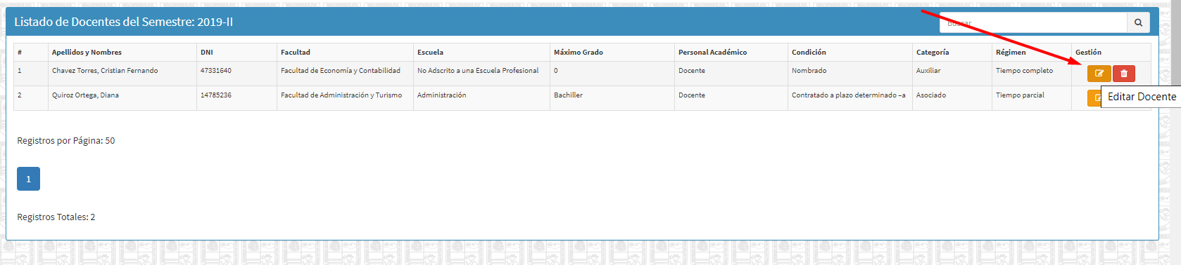

* Se cargará un formulario con los datos del Egresado, en el cual se podrán realizar las ediciones correspondientes:

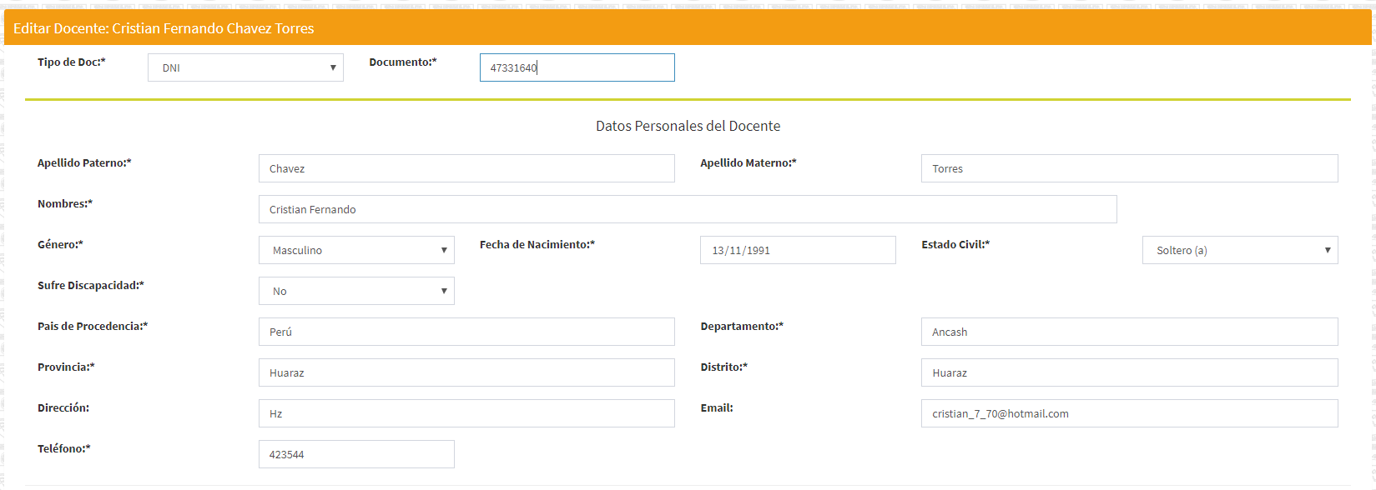

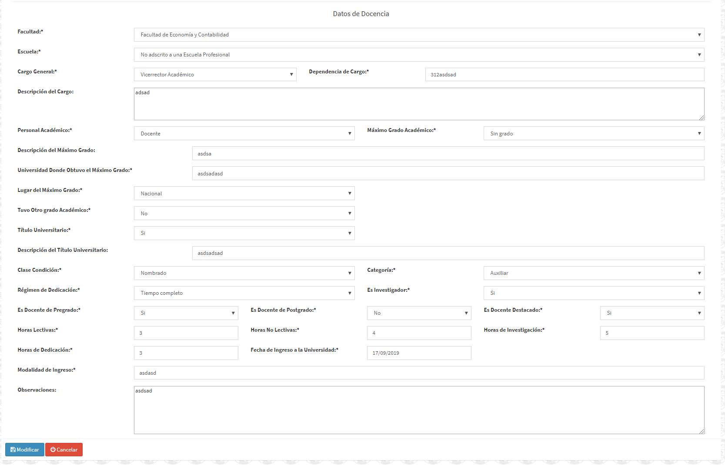

* Luego hacer click en Guardar, y se habrán modificado los datos del egresado:

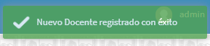

* Recibirá la notificación de éxito de modificación de Docentes

Borrar Docentes:

* Para borrar un Docente, ubicar la fila del registro del Docente, luego hacer click en el botón Borrar:

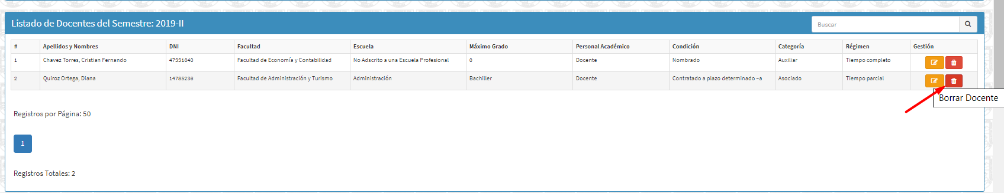

* Se abrirá un modal de confirmación para borrar el Docente.
* Recibirá un mensaje de confirmación de borrado del Docente, y será eliminado automáticamente.

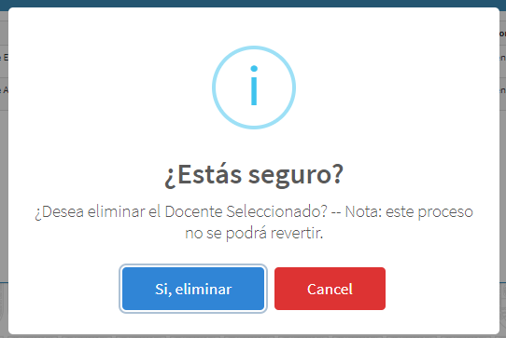

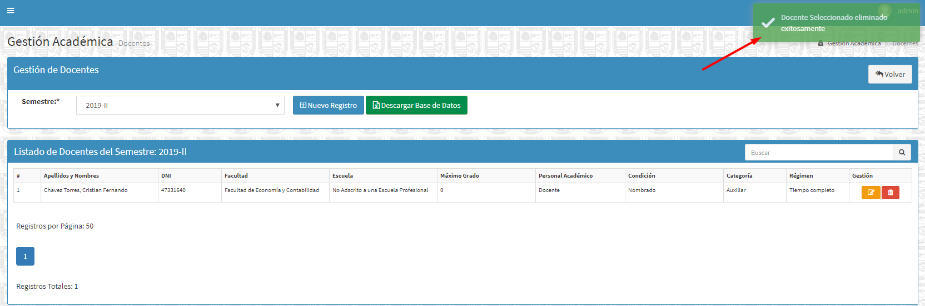

Descargar Base de Datos de Docentes:

Haciendo Click en el Botón Descargar Base de Datos: Se descargarán todos los Docentes registrados en formato Excel según el semestre que se encuentre activado:

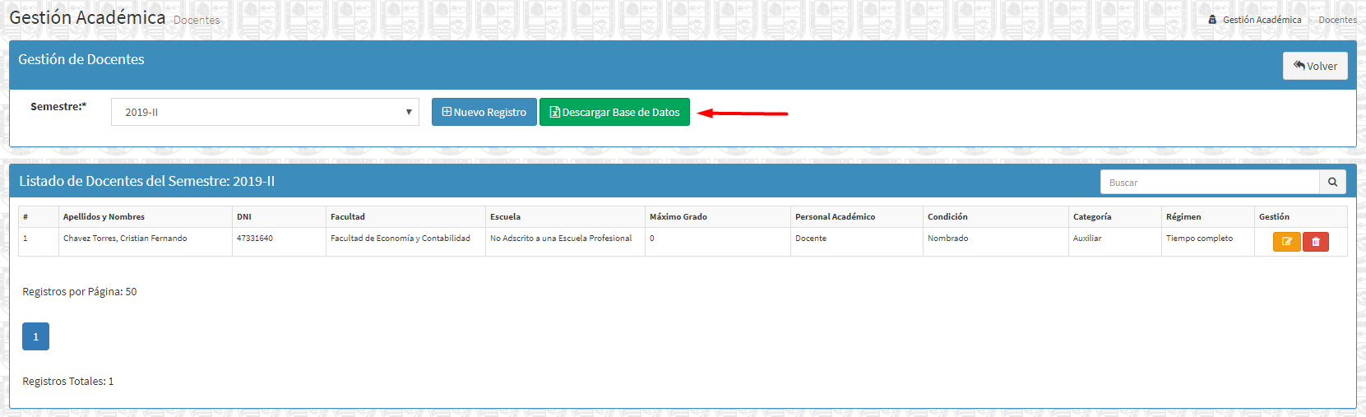

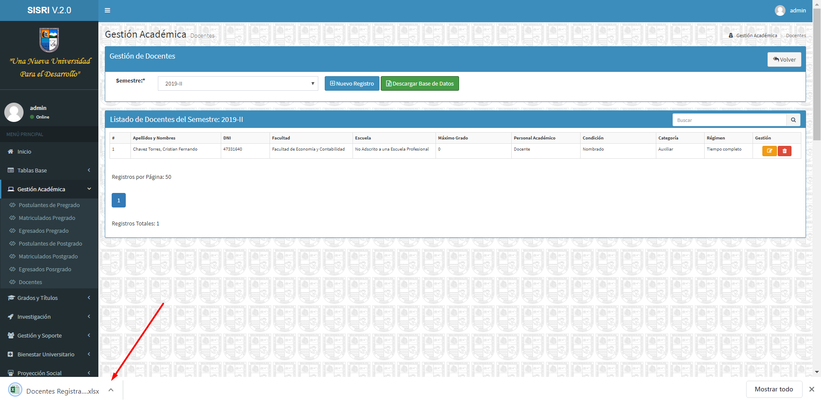

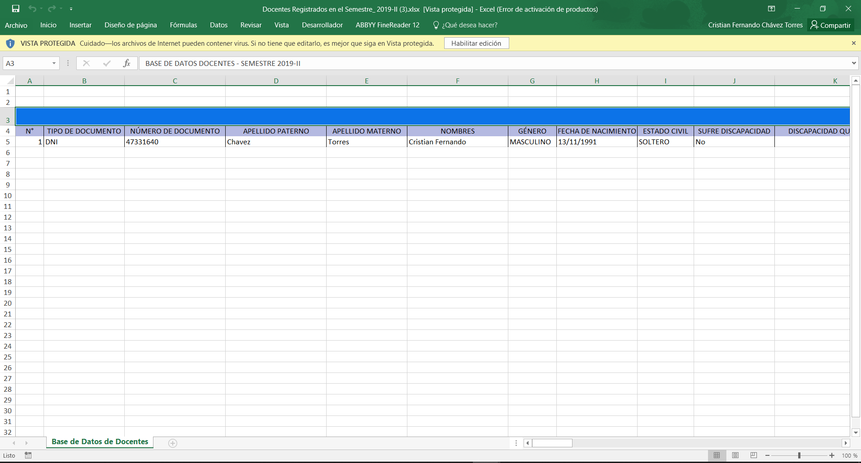

**14.- GRADOS Y TÍTULOS: BACHILLERES**

* Hacemos click en el módulo Grados y Títulos: “Bachilleres”:

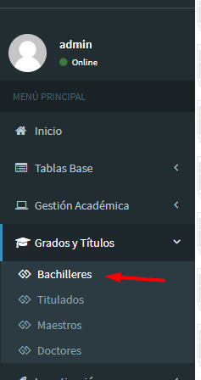

* Vista Principal del Módulo “Bachilleres”

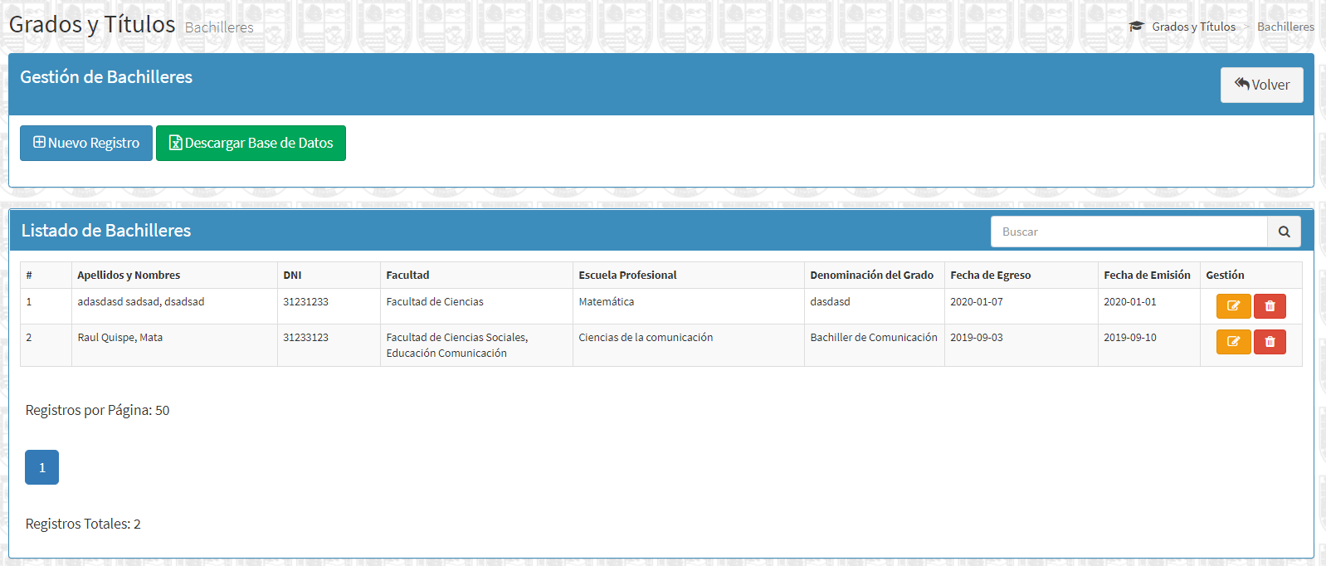

En este módulo se pueden agregar, borrar, editar, Bachilleres de la UNASAM.

Grabar Bachilleres

* Click en el Botón Nuevo Registro:

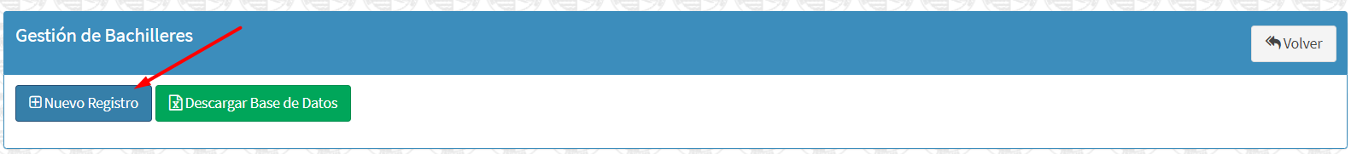

Se desplegará un formulario para ingresar los datos del Nuevo Bachiller:

* Primero debe de ingresar un N° de DNI u otro Documento de identidad y hace click en validar:

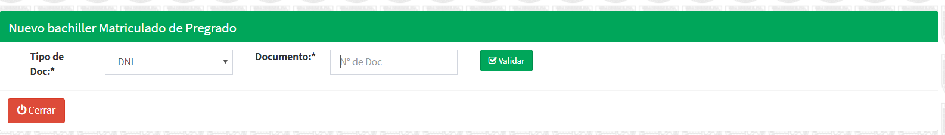

* Ingresa el N° de doc y Click en Validar:

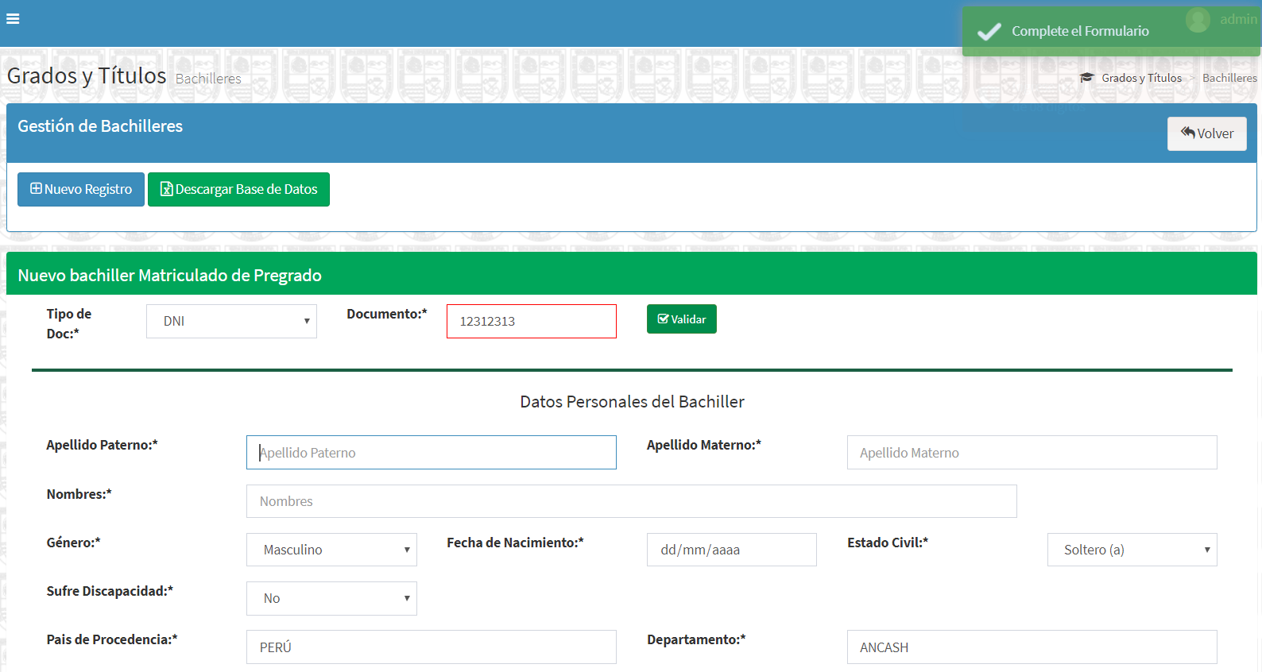

* El formulario indicará todos los datos a registrar, los datos obligatorios son los que tienen un asterisco **(*)** en sus etiquetas:

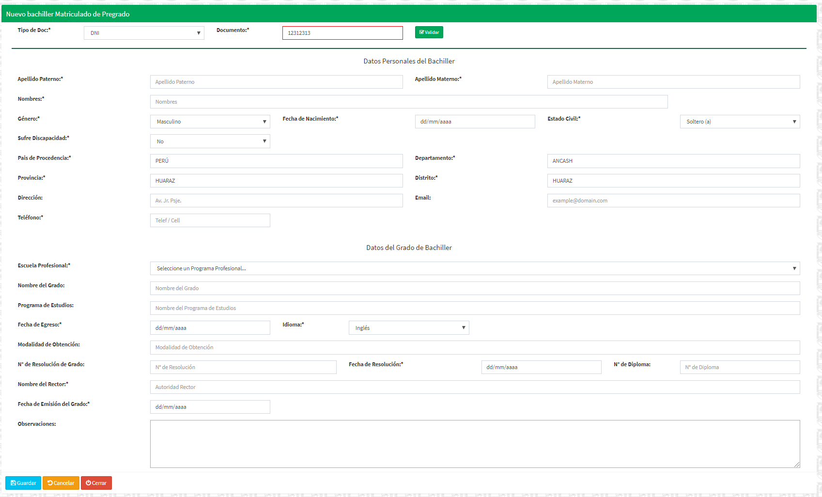

* Completar los datos de registro, y click en Guardar:
* Si se registran adecuadamente los datos se registrará el bachiller.

Editar Bachiller

* Para editar un Bachiller, ubicar la fila del registro del bachiller, luego hacer click en el botón Editar Bachiller:

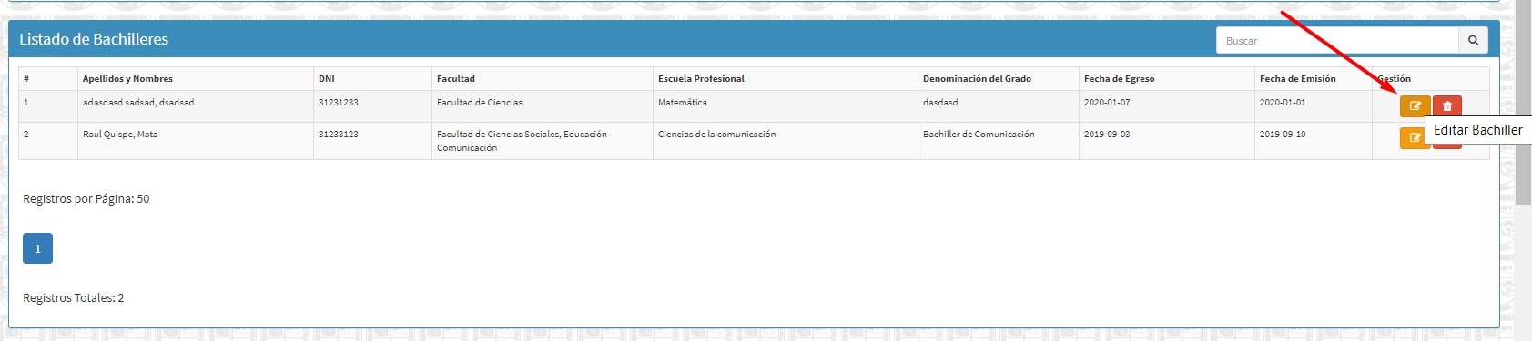

* Se cargará un formulario con los datos del Bachiller, en el cual se podrán realizar las ediciones correspondientes:

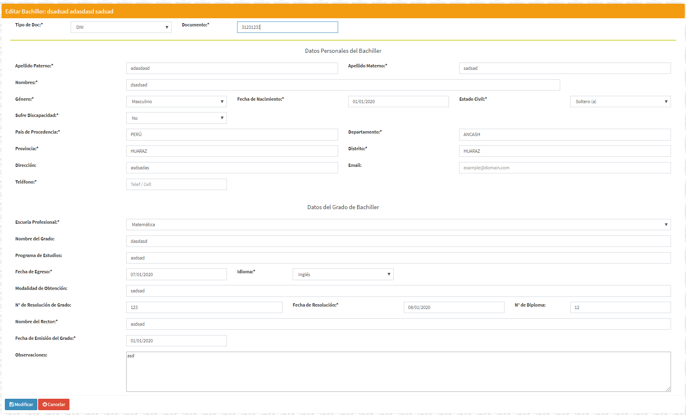

* Luego hacer click en Modificar, y se habrán modificado los datos del bachiller:

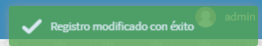

* Recibirá la notificación de éxito de modificación de Bachiller

Borrar Bachiller:

* Para borrar un Bachiller, ubicar la fila del registro del bachiller, luego hacer click en el botón Borrar:

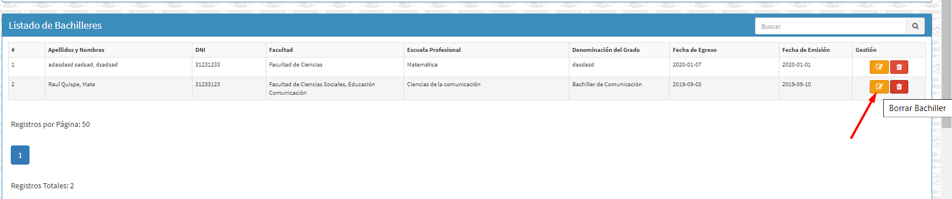

* Se abrirá un modal de confirmación para borrar el Registro.
* Recibirá un mensaje de confirmación de borrado del Bachiller, y será eliminado automáticamente.

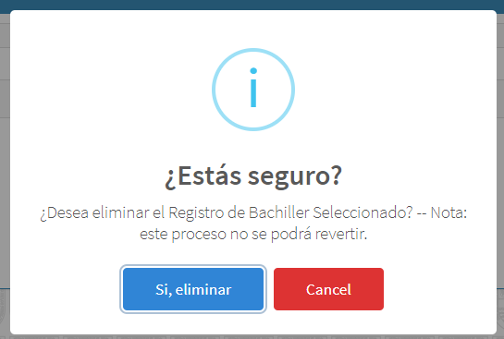

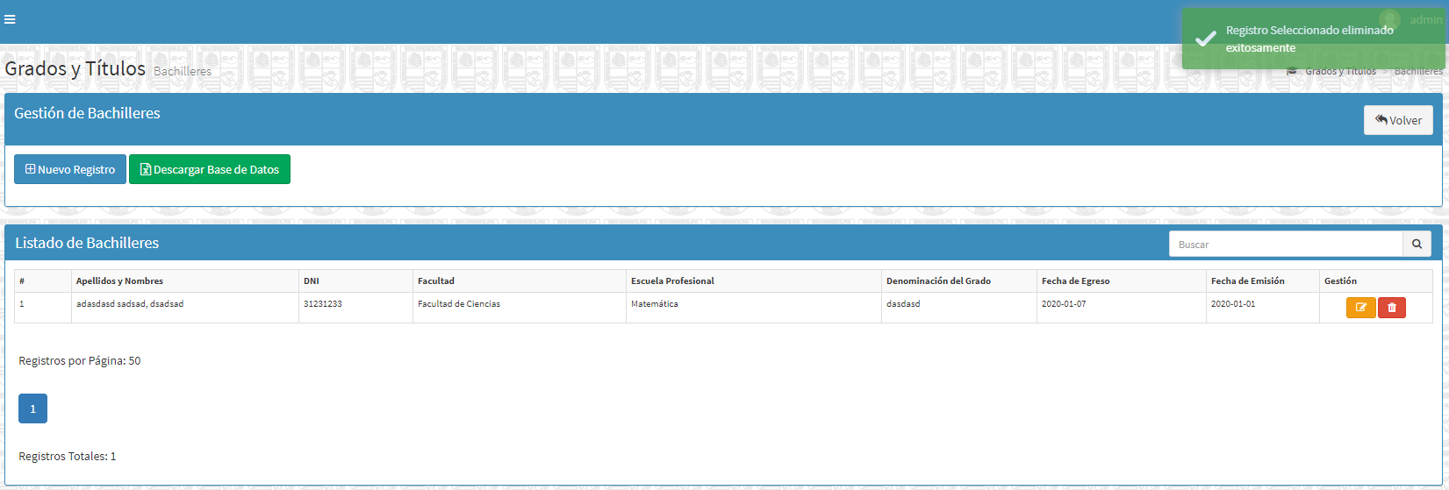

Descargar Base de Datos de Bachiller:

Haciendo Click en el Botón Descargar Base de Datos: Se descargarán todos los Bachilleres registrados en formato Excel.

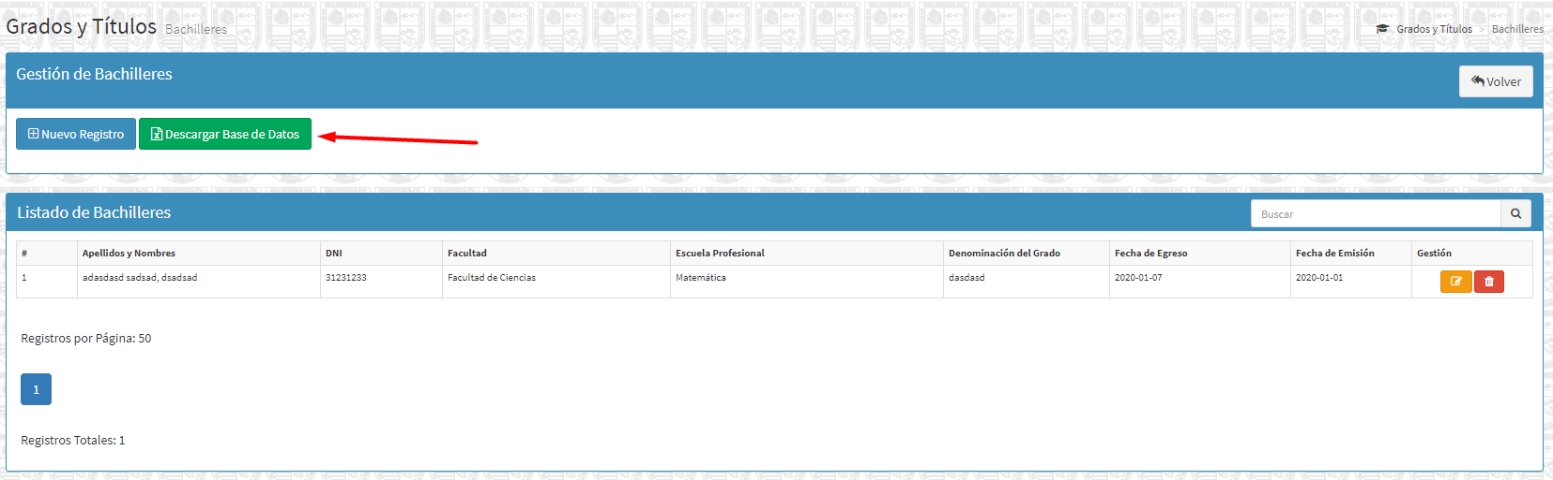

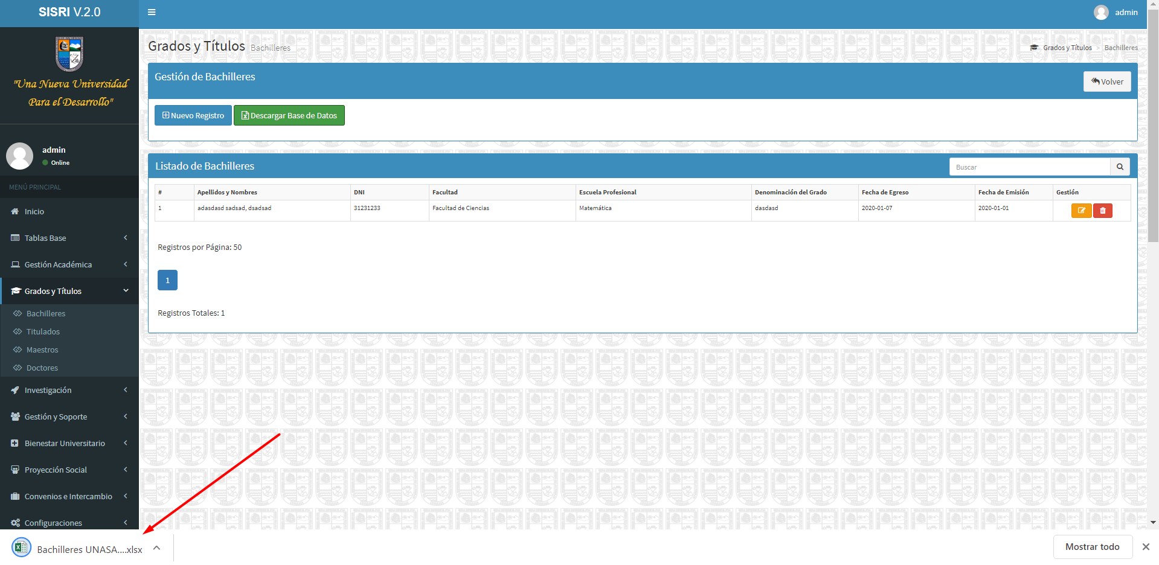

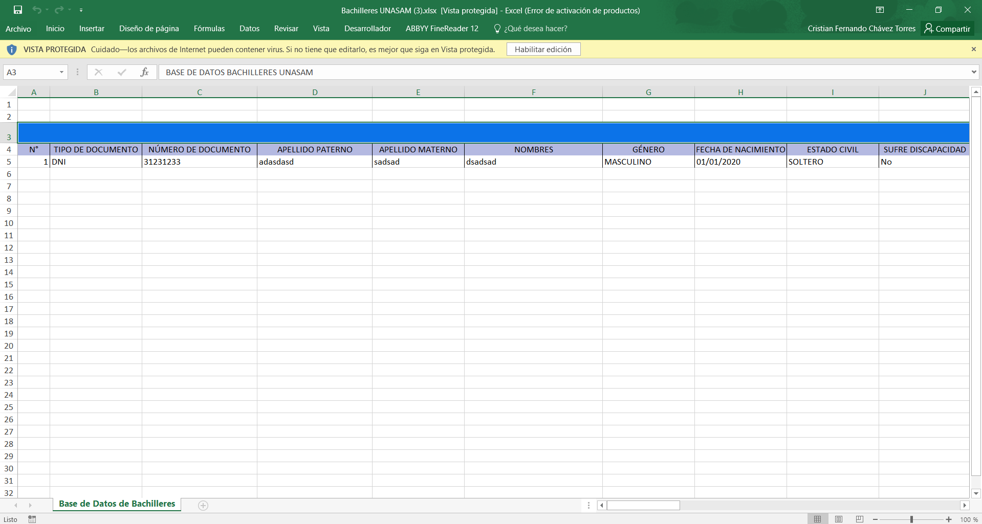

**15.- GRADOS Y TÍTULOS: TITULADOS**

* Hacemos click en el módulo Grados y Títulos: “Titulados”:

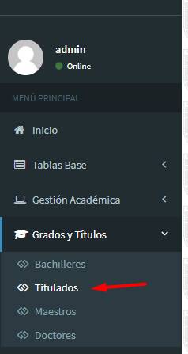

* Vista Principal del Módulo “Titulados”

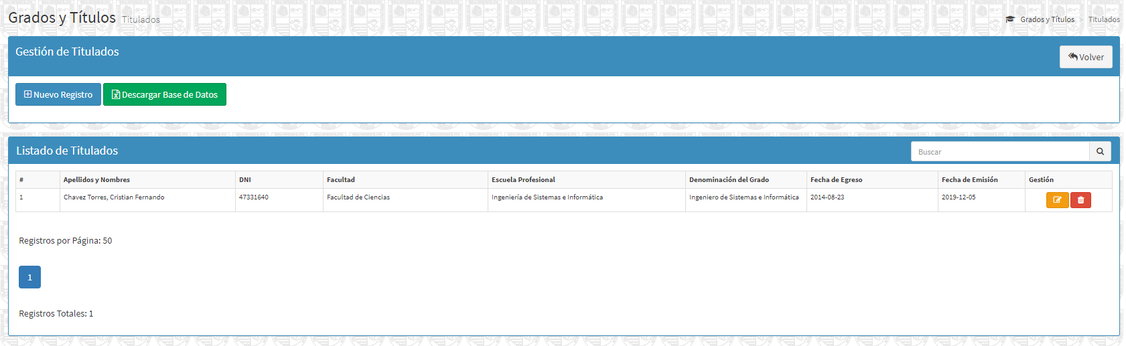

En este módulo se pueden agregar, borrar, editar, Titulados de la UNASAM.

Aplicar los mismos procedimientos que los expuestos en el Capítulo 13.

**16.- GRADOS Y TÍTULOS: MAESTROS**

* Hacemos click en el módulo Grados y Títulos: “Maestros”:

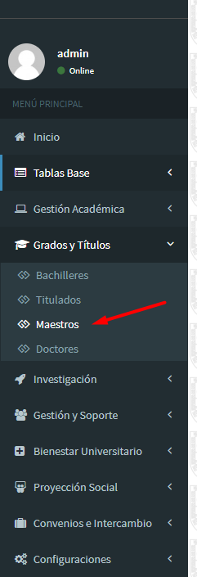

* Vista Principal del Módulo “Maestros”

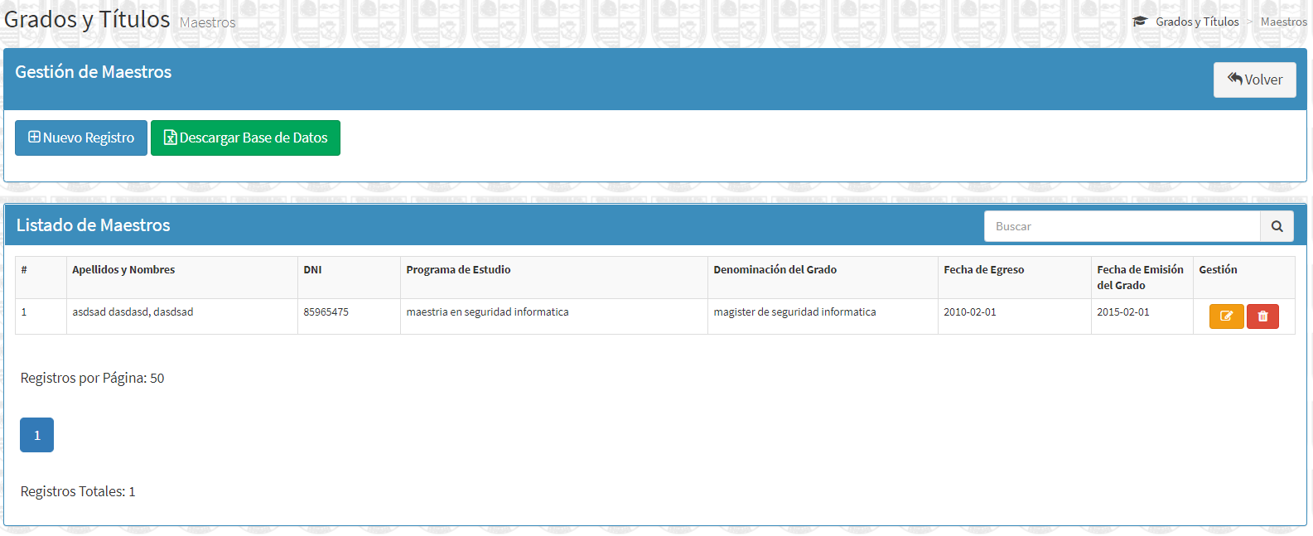

En este módulo se pueden agregar, borrar, editar, Maestros de la UNASAM.

Aplicar los mismos procedimientos que los expuestos en el Capítulo 13.

**17.- GRADOS Y TÍTULOS: DOCTORES**

* Hacemos click en el módulo Grados y Títulos: “Doctores”:

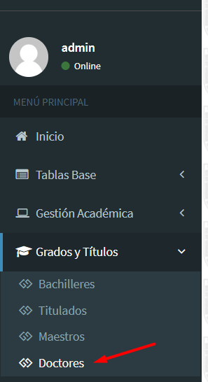

* Vista Principal del Módulo “Doctores”

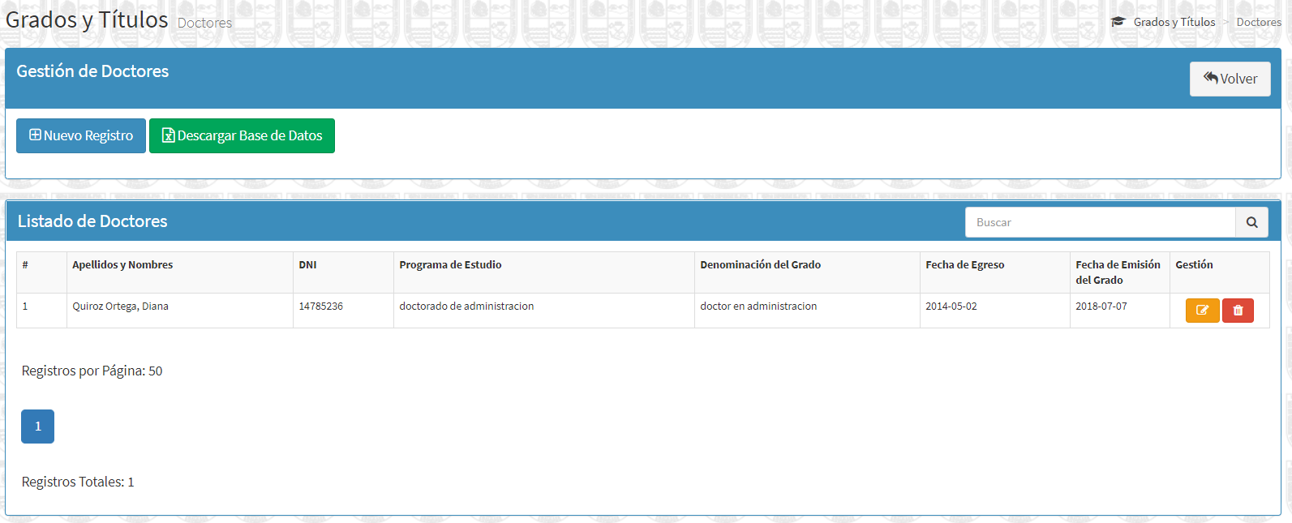

En este módulo se pueden agregar, borrar, editar, Doctores de la UNASAM.

Aplicar los mismos procedimientos que los expuestos en el Capítulo 13.

**17.- INVESTIGACIÓN: INVESTIGADORES**

* Hacemos click en el módulo Investigación: “Investigadores”:

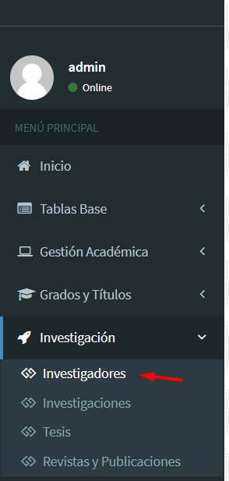

* Vista Principal del Módulo “Investigadores”

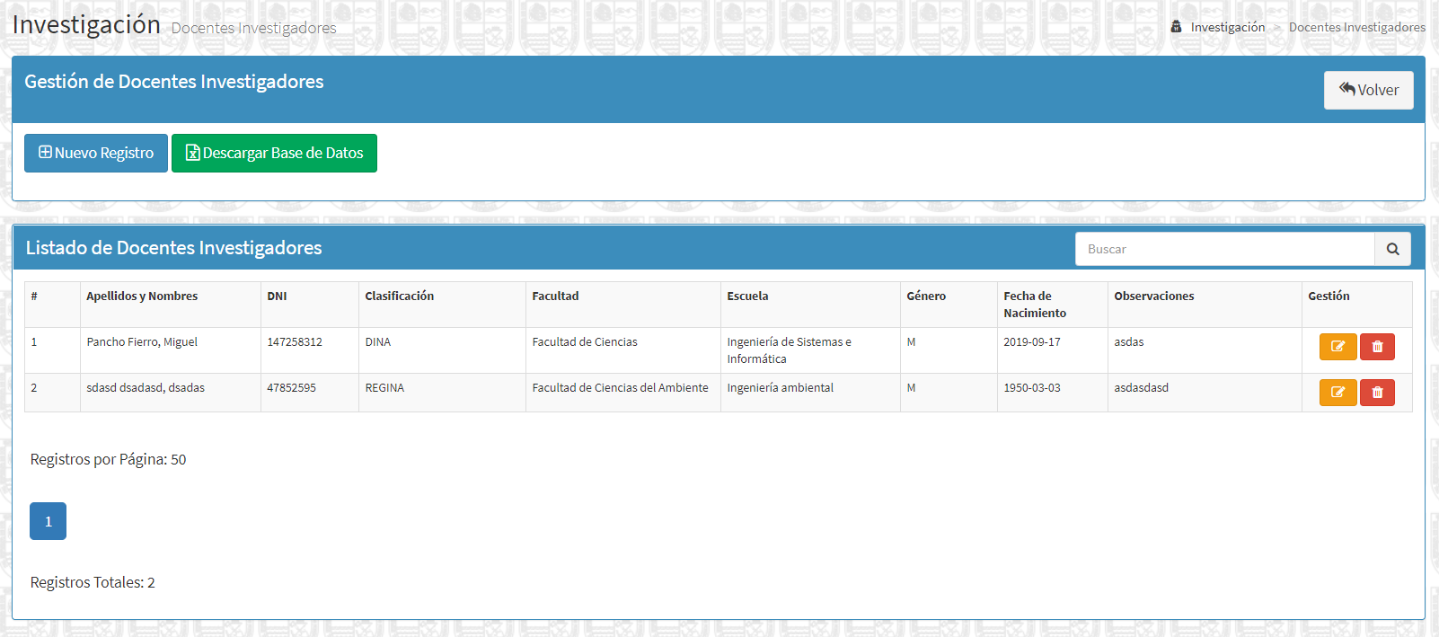

En este módulo se pueden agregar, borrar, editar, Investigadores de la UNASAM.

Aplicar los mismos procedimientos que los expuestos en el Capítulo 13.

**18.- INVESTIGACIÓN: INVESTIGADORES**

* Hacemos click en el módulo Investigación: “Investigaciones”:

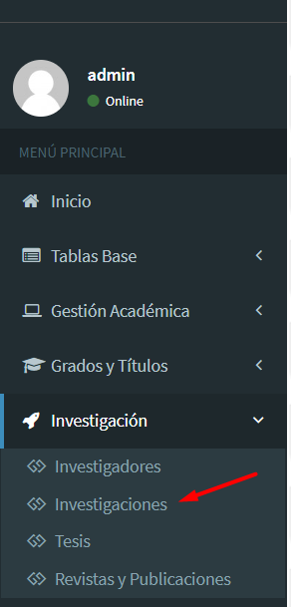

* Vista Principal del Módulo “Investigaciones”

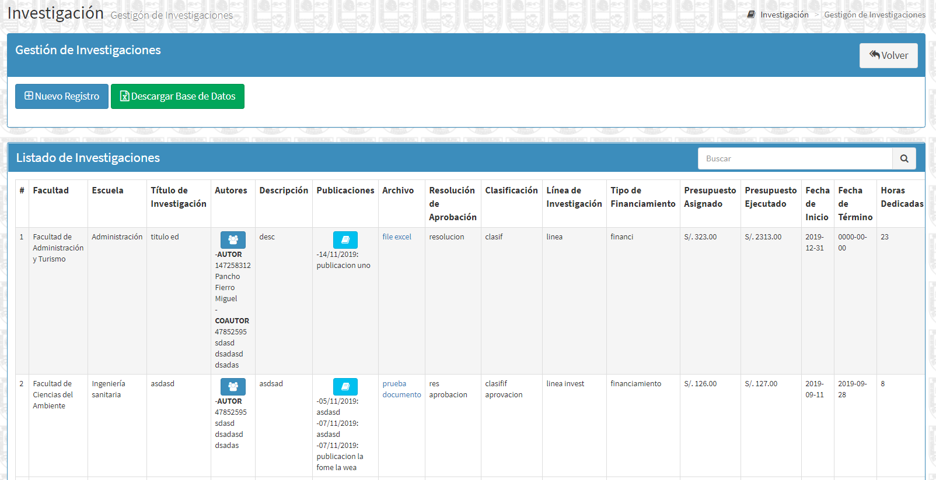

En este módulo se pueden agregar, borrar, editar, Investigaciones de la UNASAM. Pudiendo registrar Autores, publicaciones y añadir archivos de la misma.

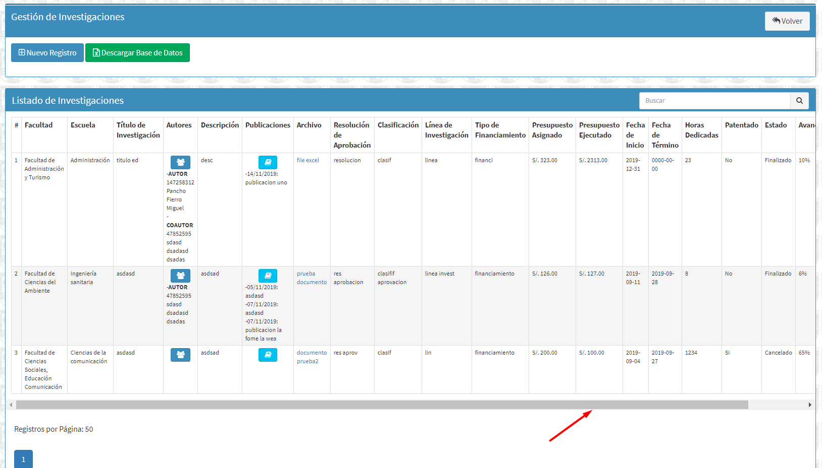

Aplicar los mismos procedimientos que los expuestos en los Capítulos anteriores.

**19.- INVESTIGACIÓN: TESIS**

* Hacemos click en el módulo Investigación: “TESIS”:

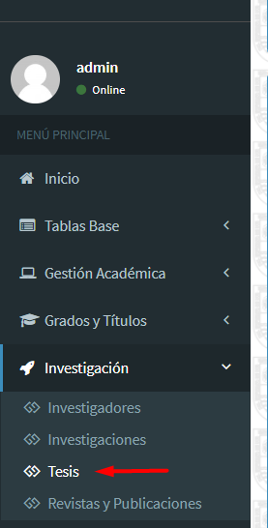

* Vista Principal del Módulo “Tesis”

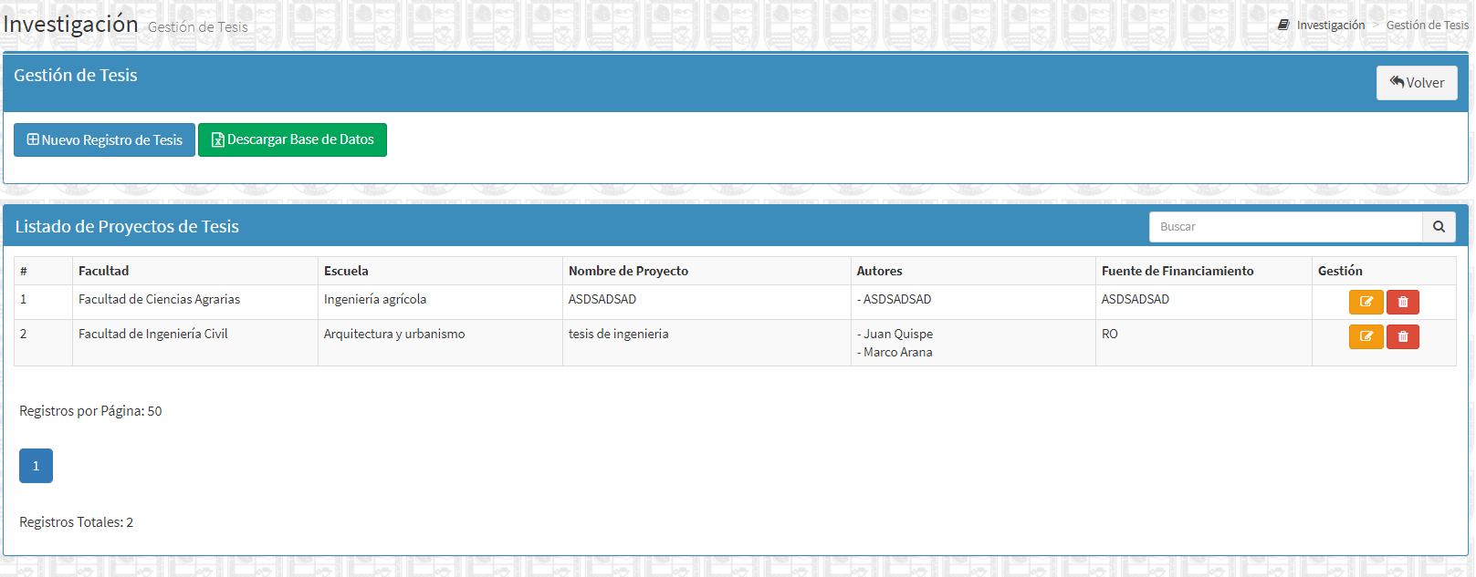

En este módulo se pueden agregar, borrar, editar, Tesis de la UNASAM. Pudiendo registrar Autores.

Aplicar los mismos procedimientos que los expuestos en los Capítulos anteriores.

**19.- INVESTIGACIÓN: REVISTAS Y PUBLICACIONES**

* Hacemos click en el módulo Investigación: “REVISTAS Y PUBLICACIONES”:

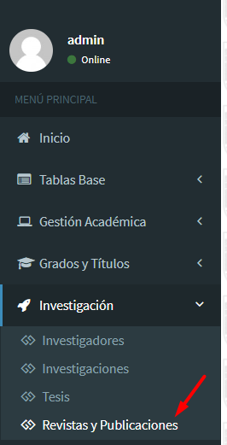

* Vista Principal del Módulo “Revistas y Publicaciones”

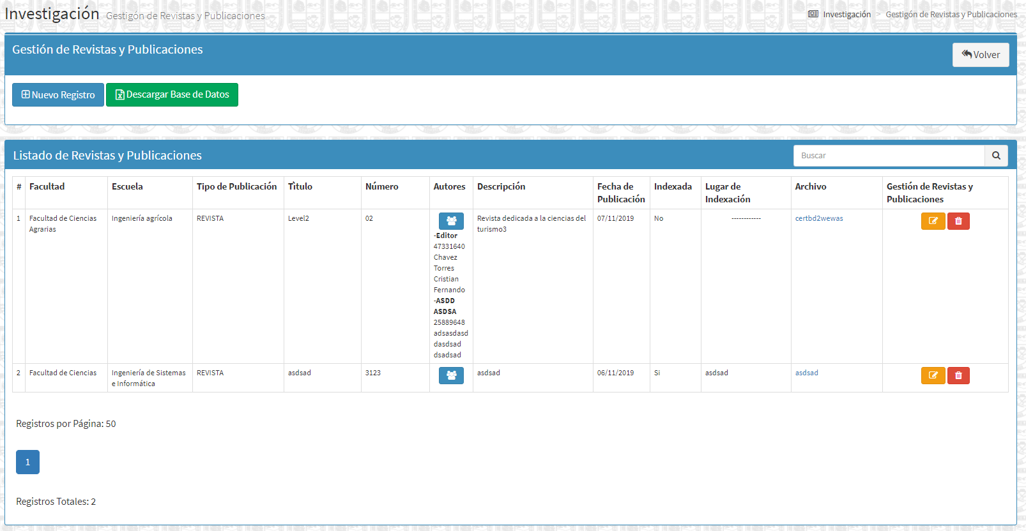

En este módulo se pueden agregar, borrar, editar, Revistas y Publicaciones de la UNASAM. Pudiendo registrar Autores y añadiendo archivos adjuntos.

Aplicar los mismos procedimientos que los expuestos en los Capítulos anteriores.

**20.- GESTIÓN Y SOPORTE: ADMINISTRATIVOS**

* Hacemos click en el módulo Gestión y Soporte: “Administrativos”:

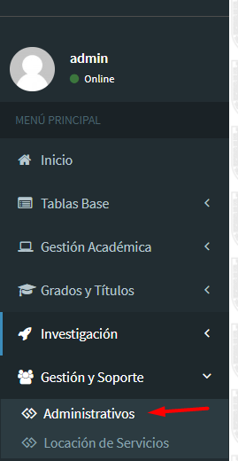

* Vista Principal del Módulo “Administrativos”

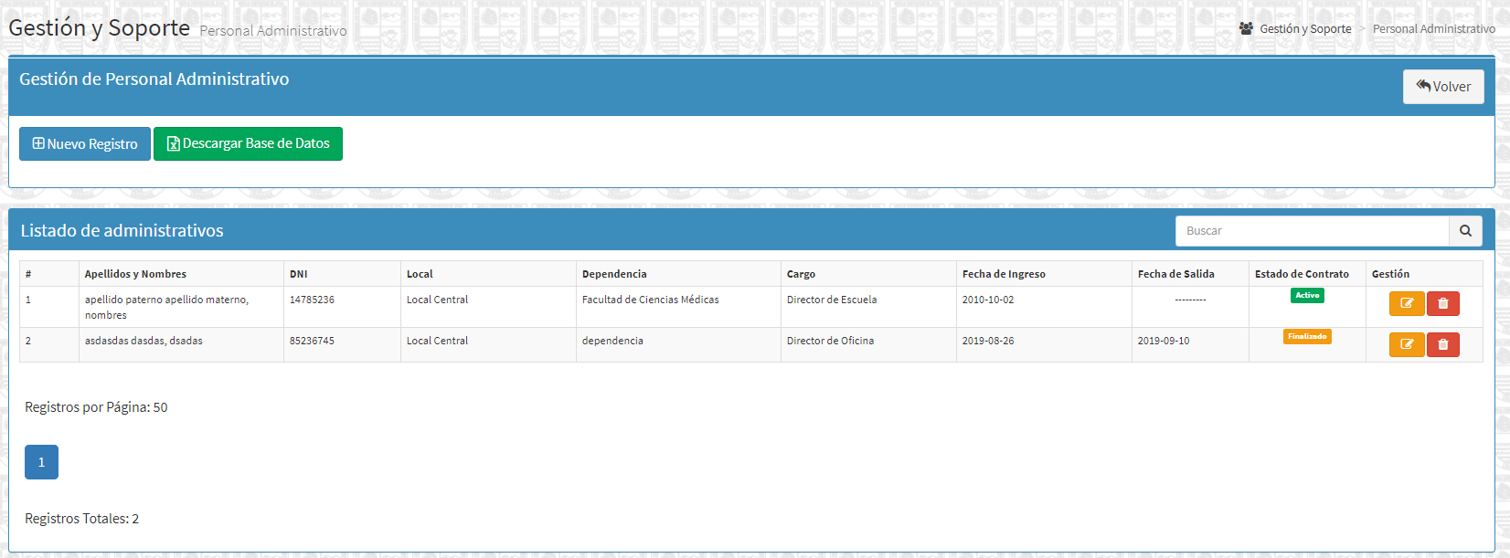

En este módulo se pueden agregar, borrar, editar, Personal Administrativo de la UNASAM.

Aplicar los mismos procedimientos que los expuestos en el Capítulos 13.

**21.- GESTIÓN Y SOPORTE: LOCACIÓN DE SERVICIOS**

* Hacemos click en el módulo Gestión y Soporte: “Locación de Servicios”:



* Vista Principal del Módulo “Locación de Servicios”

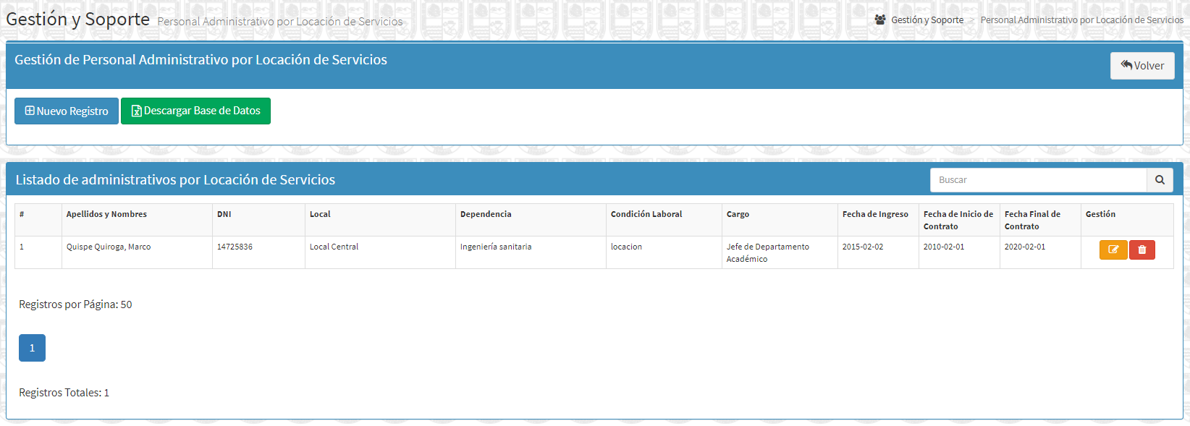

En este módulo se pueden agregar, borrar, editar, Personal Locador de Servicios de la UNASAM.

Aplicar los mismos procedimientos que los expuestos en el Capítulos 13.

**22.- BIENESTAR UNIVERSITARIO: BENEFICIARIOS DEL COMEDOR**

* Hacemos click en el módulo Bienestar Universitario: “Beneficiarios del Comedor”:

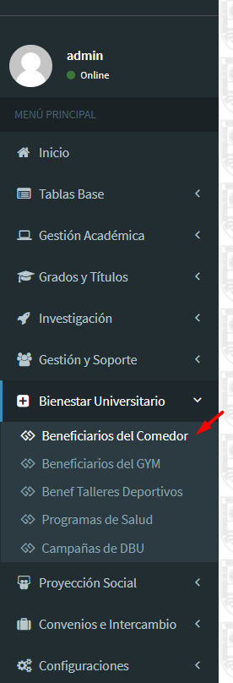

* Vista Principal del Módulo “Beneficiarios del Comedor”

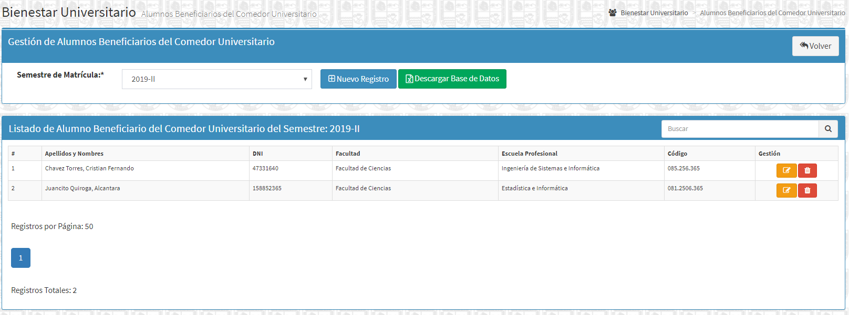

En este módulo se pueden agregar, borrar, editar, Beneficiarios del Comedor Universitario de la UNASAM.

Se registrarán los beneficiarios por semestre académico

Aplicar los mismos procedimientos que los expuestos en el Capítulos 12.

**23.- BIENESTAR UNIVERSITARIO: BENEFICIARIOS DEL GYM**

* Hacemos click en el módulo Bienestar Universitario: “Beneficiarios del Comedor”:

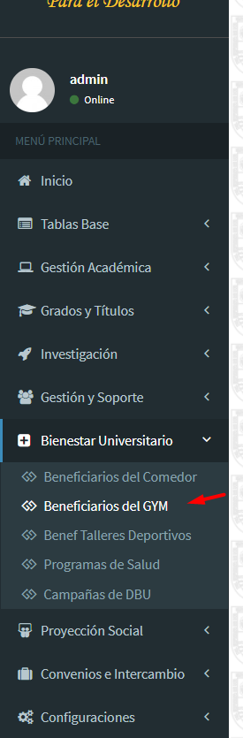

* Vista Principal del Módulo “Beneficiarios del GYM”

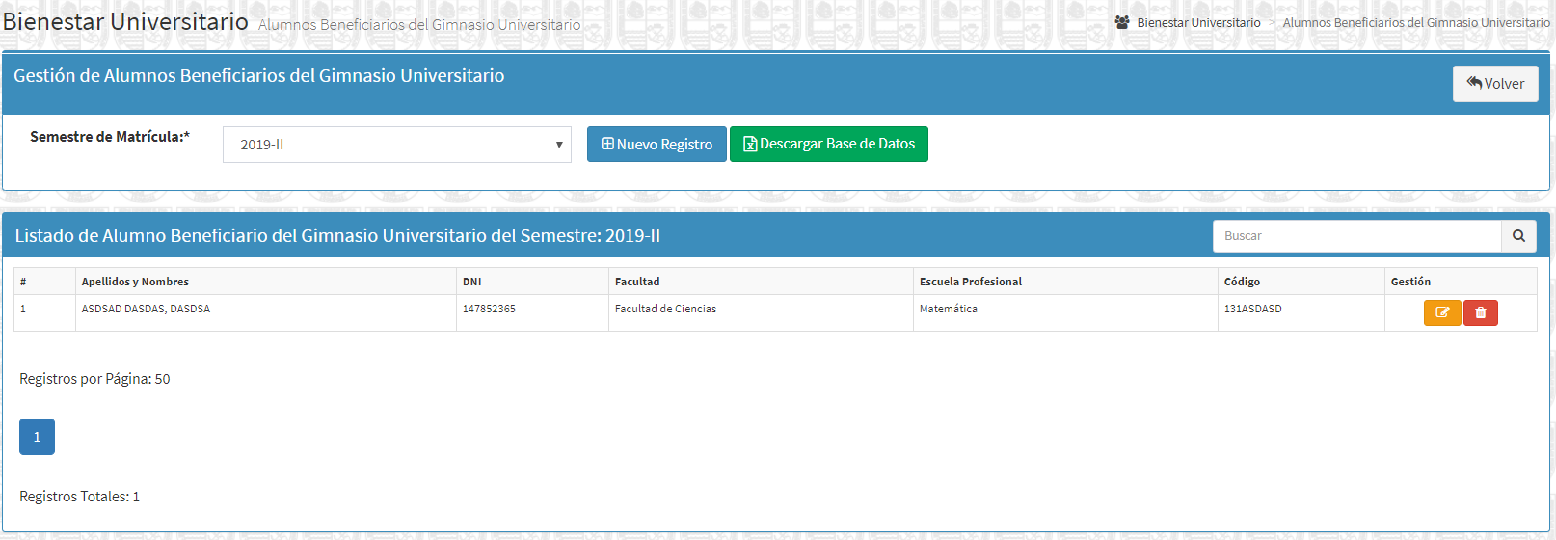

En este módulo se pueden agregar, borrar, editar, Beneficiarios del Gimnasio Universitario de la UNASAM.

Se registrarán los beneficiarios por semestre académico

Aplicar los mismos procedimientos que los expuestos en el Capítulos 12.

**24.- BIENESTAR UNIVERSITARIO: BENEFICIARIOS TALLERES DEPORTIVOS**

* Hacemos click en el módulo Bienestar Universitario: “Beneficiarios de Talleres Deportivos”:

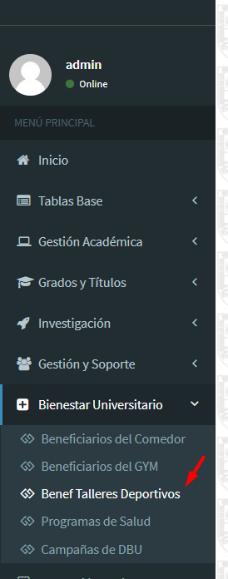

* Vista Principal del Módulo “Beneficiarios de Talleres Deportivos”

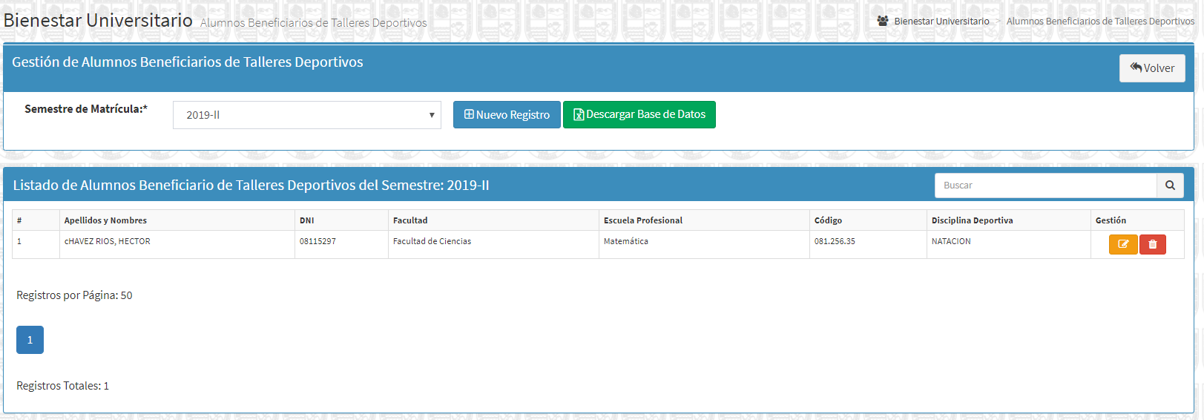

En este módulo se pueden agregar, borrar, editar, Beneficiarios de Talleres Deportivos de la UNASAM.

Se registrarán los beneficiarios por semestre académico

Aplicar los mismos procedimientos que los expuestos en el Capítulos 12.

**25.- BIENESTAR UNIVERSITARIO: PROGRAMAS DE SALUD**

* Hacemos click en el módulo Bienestar Universitario: “Programas de Salud”:

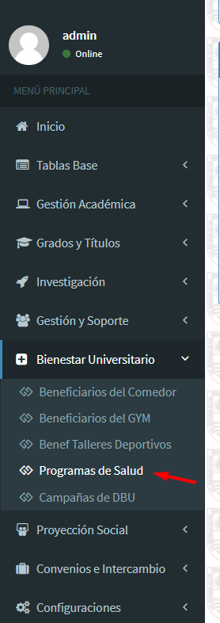

* Vista Principal del Módulo “Programas de Salud”

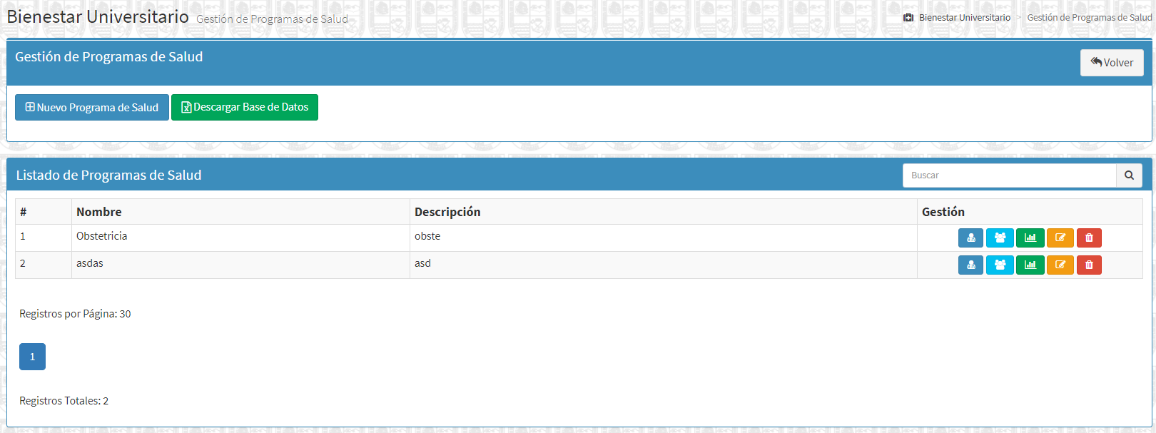

En este módulo se pueden agregar, borrar, editar, Programas de Salud de la UNASAM.

Así mismo se registrarán los Médicos:

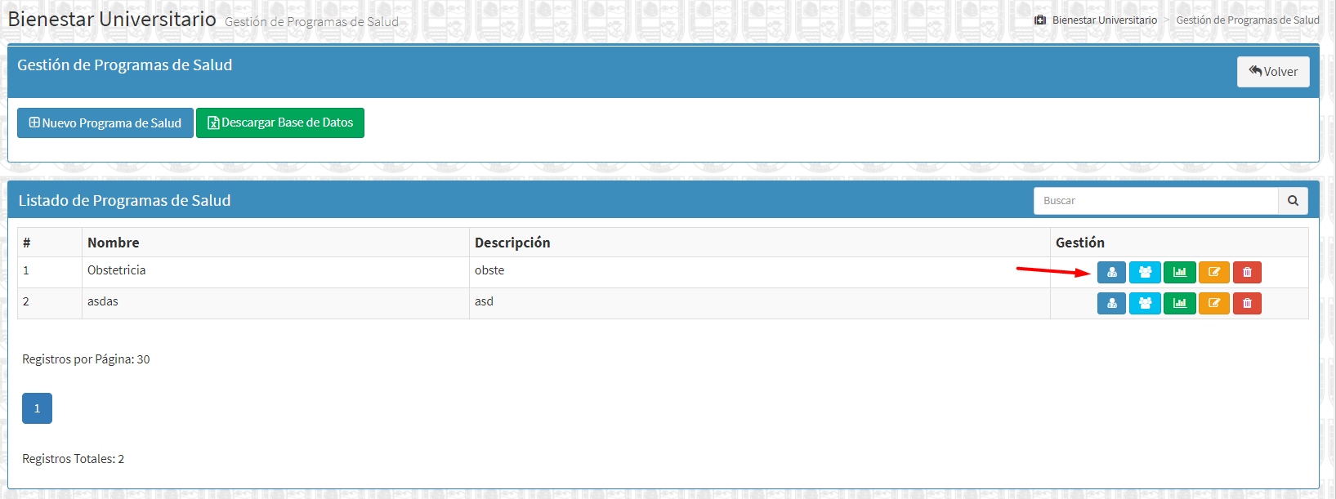

Módulo de Registro de Médicos de Programas de Salud:

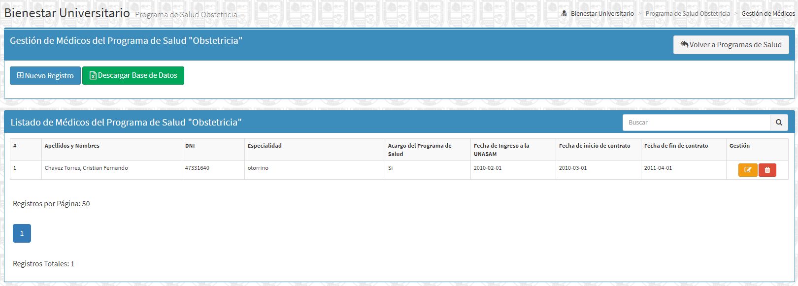

Así mismo se registrarán los Beneficiarios:

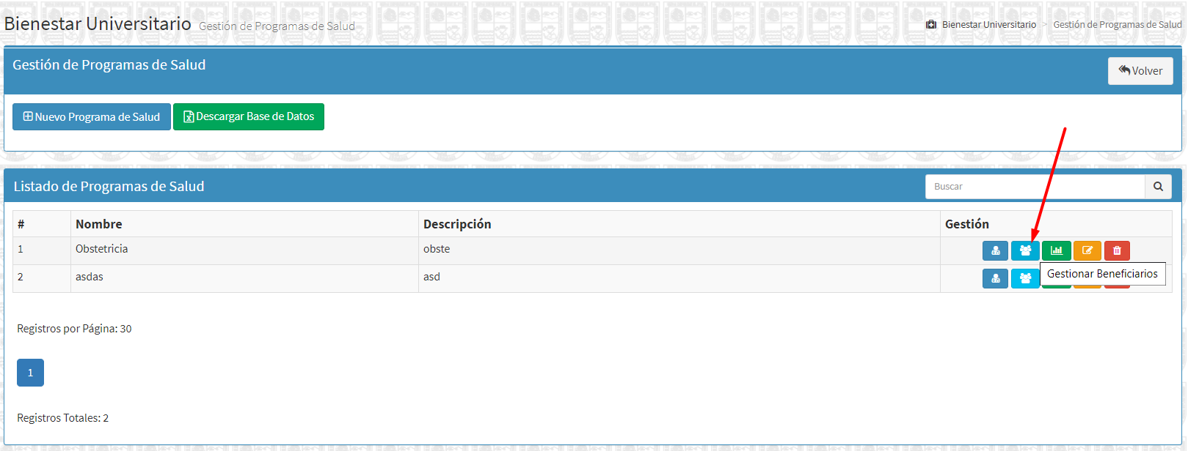

Módulo de Registro de Beneficiarios de Programas de Salud:

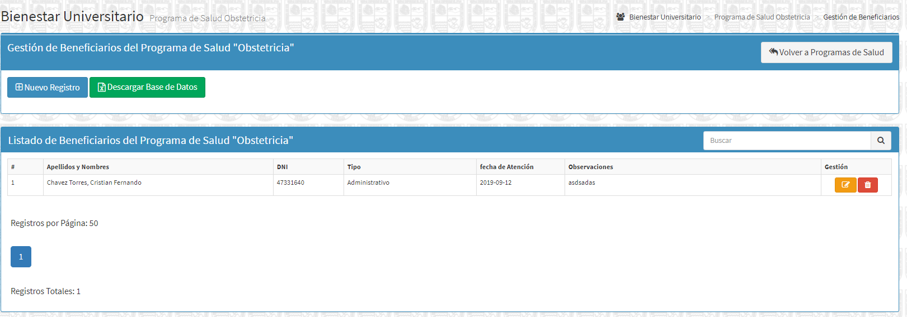

Así mismo se registrarán la Cantidad de Atenciones del Programa de Salud:

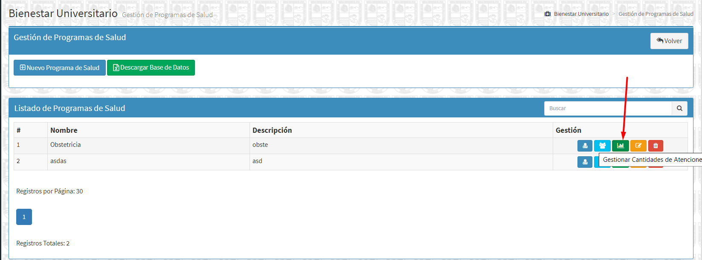

Módulo de Registro de Cantidad de Atenciones de Programas de Salud:

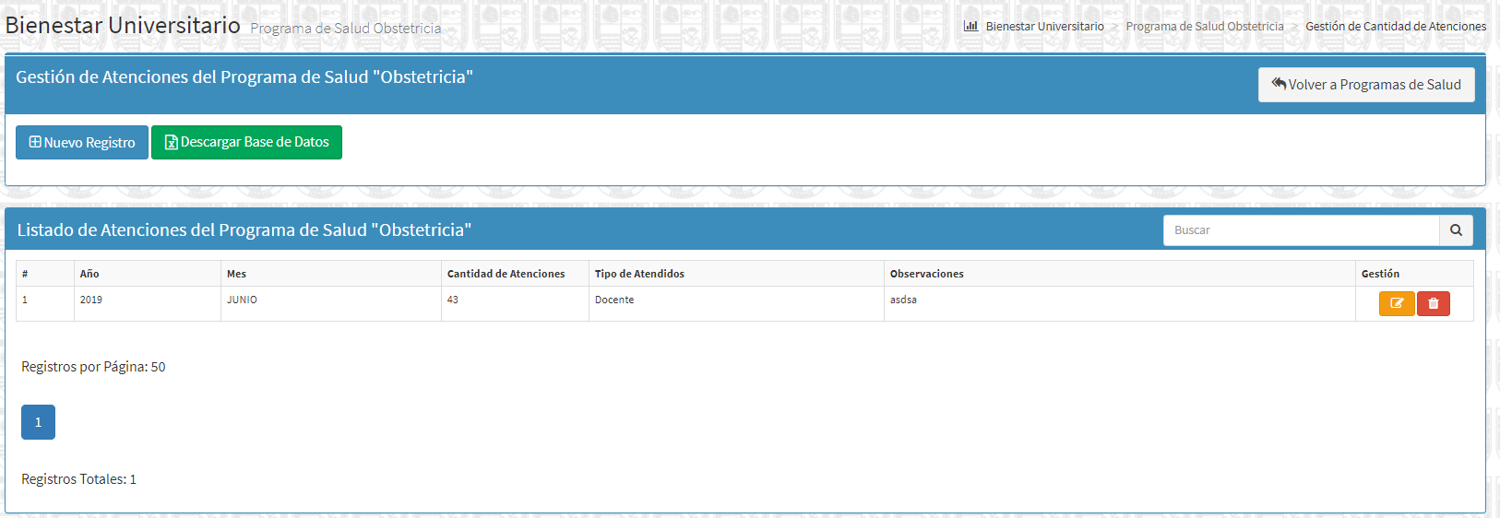

Aplicar los mismos procedimientos que los expuestos en el Capítulos 13 Para realizar todos los registros.

**26.- BIENESTAR UNIVERSITARIO: CAMPAÑAS DBU**

* Hacemos click en el módulo Bienestar Universitario: “Campañas DBU”:

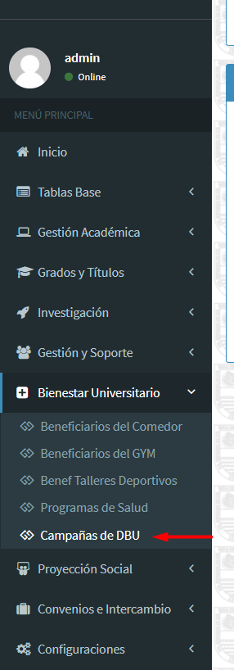

* Vista Principal del Módulo “Campañas DBU”

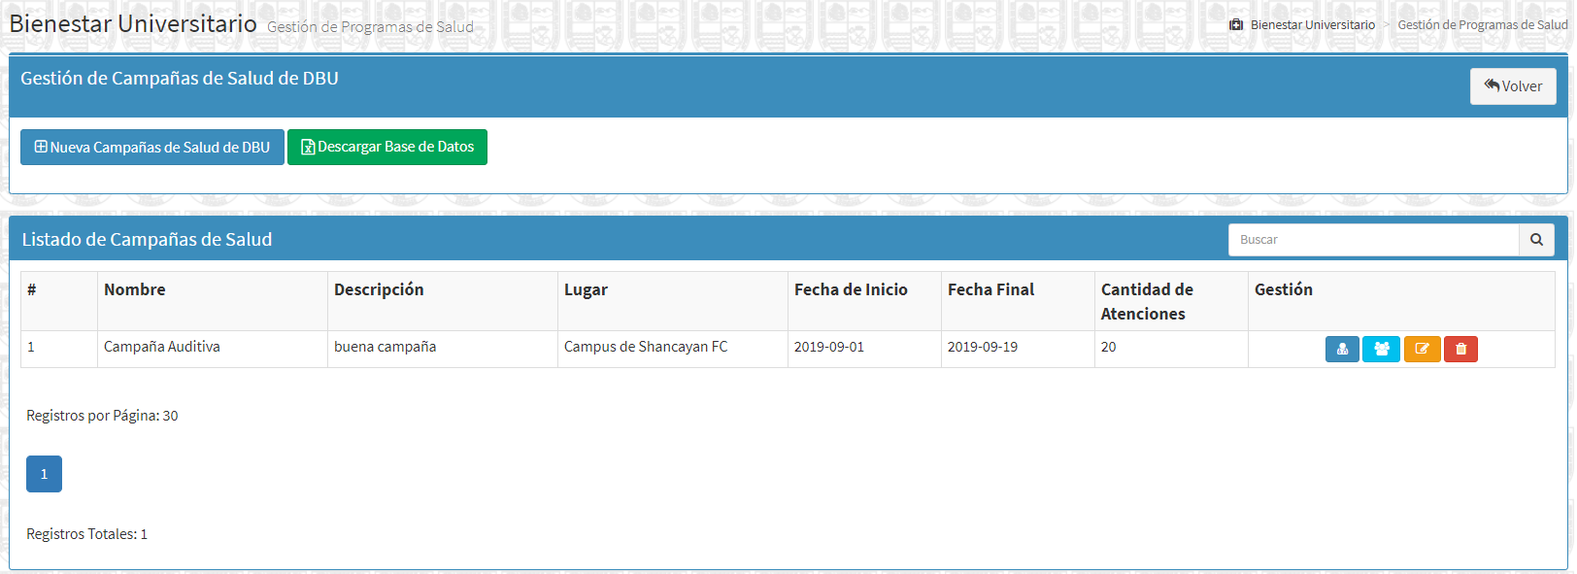

En este módulo se pueden agregar, borrar, editar Campañas de la Dirección de Bienestar Universitario de la UNASAM.

Así mismo se registrarán los Médicos:

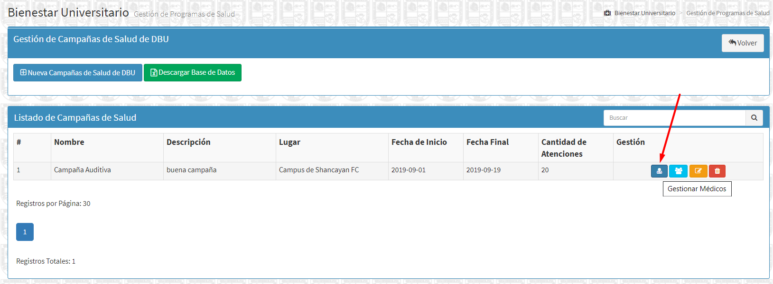

Módulo de Registro de Médicos de las Campañas DBU

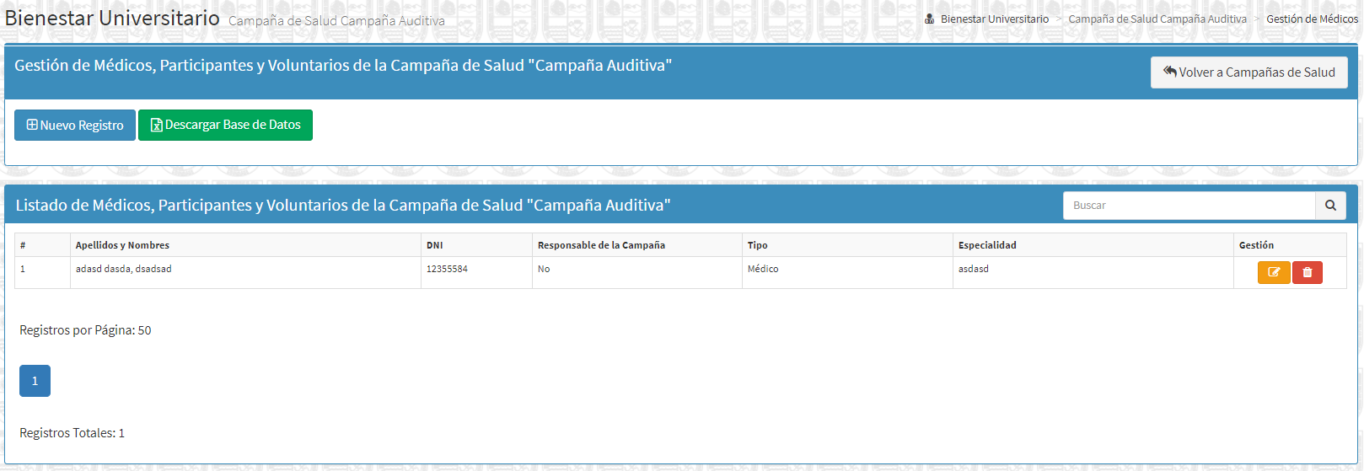

Así mismo se registrarán los Beneficiarios:

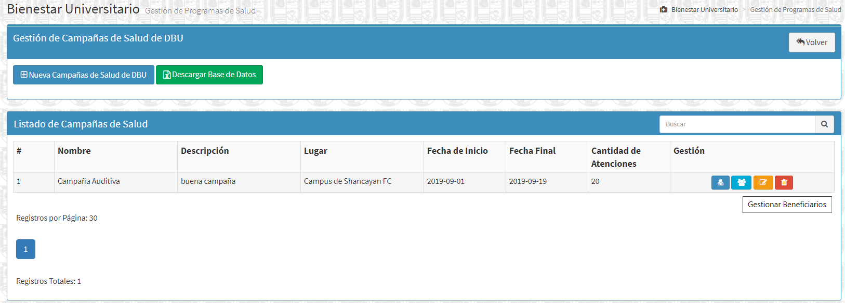

Módulo de Registro de Beneficiarios de las Campañas DBU

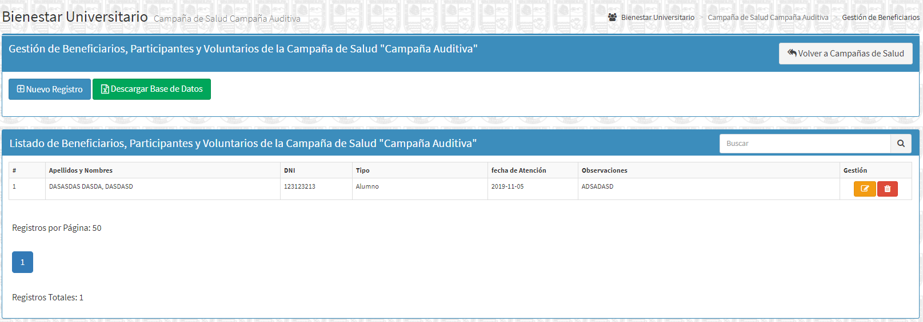

Así mismo se registrarán la Cantidad de Atenciones del Programa de Salud:



Módulo de Registro de Cantidad de Atenciones de Programas de Salud:



Aplicar los mismos procedimientos que los expuestos en el Capítulos 13 Para realizar todos los registros.

**27.- PROYECCIÓN SOCIAL: CAMP ITINERANTES Y PROYECTOS**

* Hacemos click en el módulo Proyección Social: “Camp Itinerantes y Proyectos”:

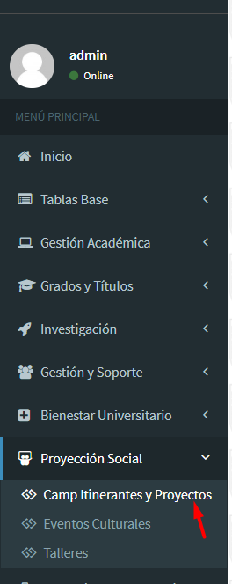

* Vista Principal del Módulo “Camp Itinerantes y Proyectos”

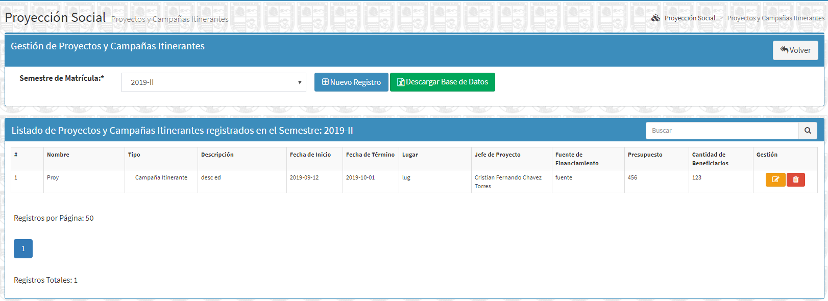

En este módulo se pueden agregar, borrar, editar Campañas Itinerantes y Proyectos llevados a cabo en la UNASAM.

**28.- PROYECCIÓN SOCIAL: EVENTOS CULTURALES**

* Hacemos click en el módulo Proyección Social: “Eventos Culturales”:

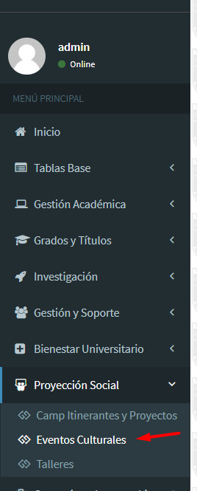

* Vista Principal del Módulo “Eventos Culturales”

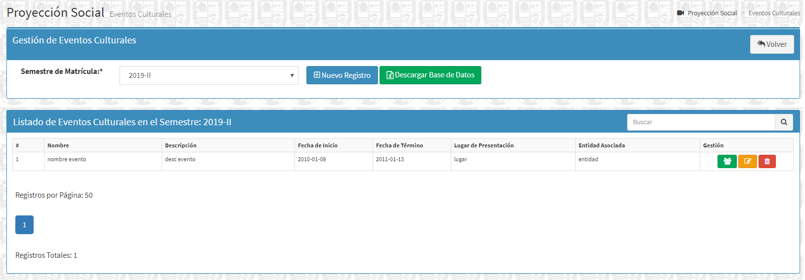

En este módulo se pueden agregar, borrar, editar Eventos Culturales llevados a cabo en la UNASAM.

Así mismo se registrarán Talleres y Cantidad de Participantes de los Eventos Culturales:

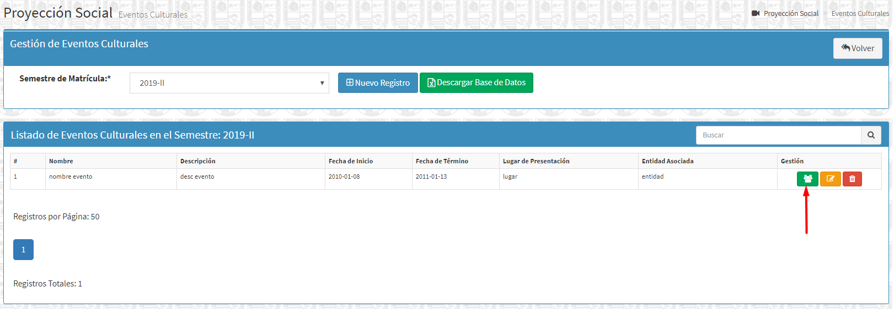

Módulo de Registro de Talleres y Cantidad de participantes de un Evento Cultural

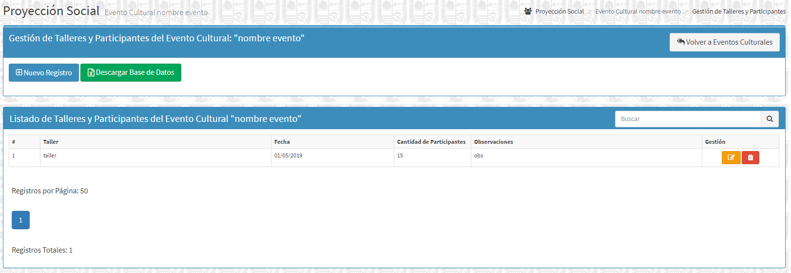

Aplicar los mismos procedimientos que los expuestos en el Capítulos 13 Para realizar todos los registros.

**29.- PROYECCIÓN SOCIAL: TALLERES**

* Hacemos click en el módulo Proyección Social: “Talleres”:

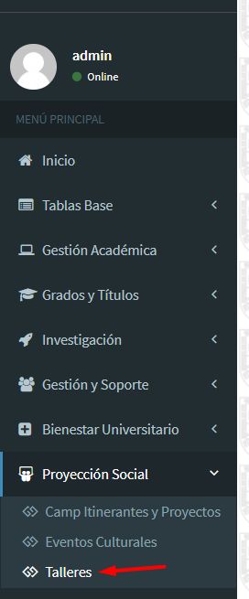

* Vista Principal del Módulo “Talleres”

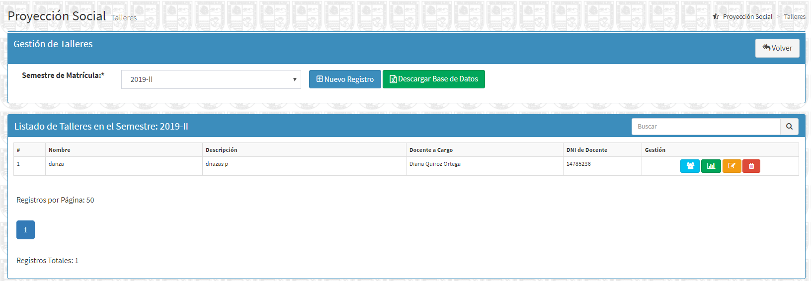

En este módulo se pueden agregar, borrar, editar Talleres llevados a cabo en la UNASAM.

Los registros en los talleres son semestrales

Así mismo se registrarán Participantes de los Talleres

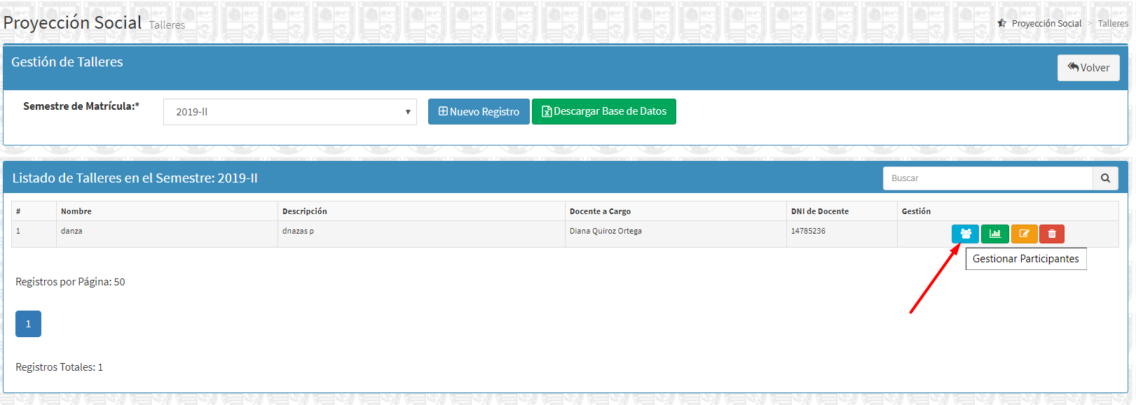

Módulo de Registro de Participantes de los Talleres

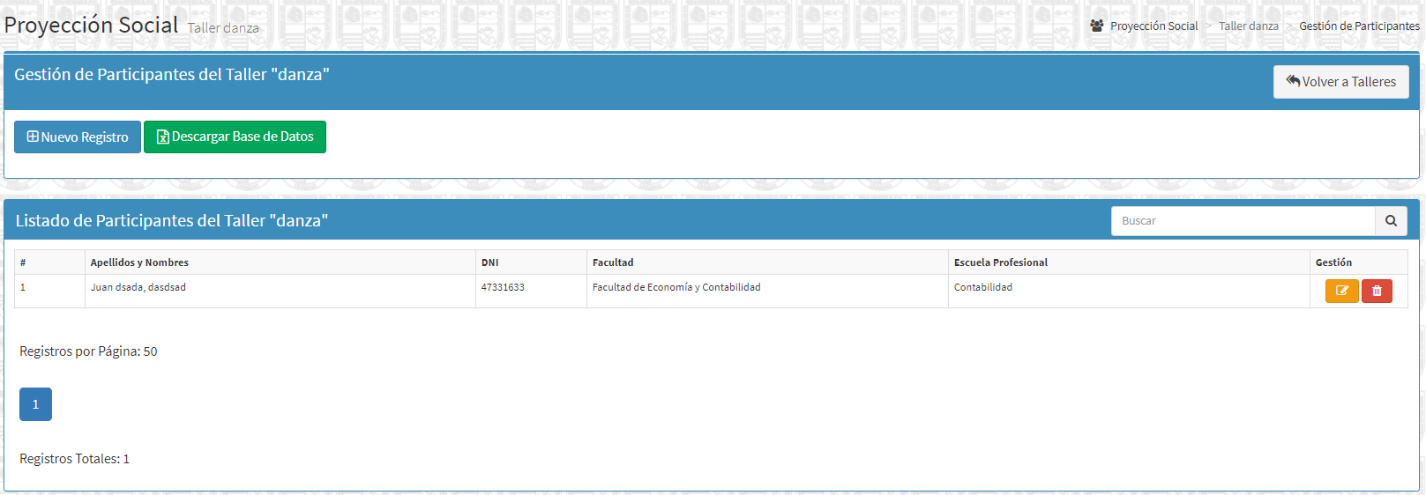

Así mismo se registrarán Presentaciones de los Talleres

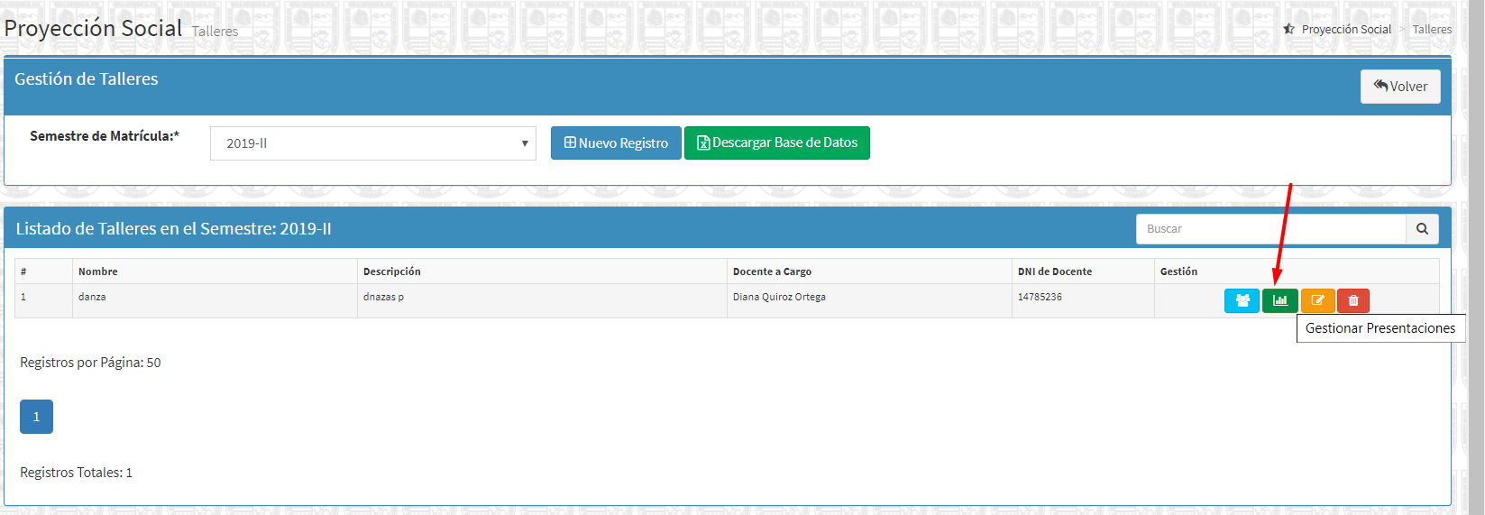

Módulo de Registro de Presentaciones de los Talleres

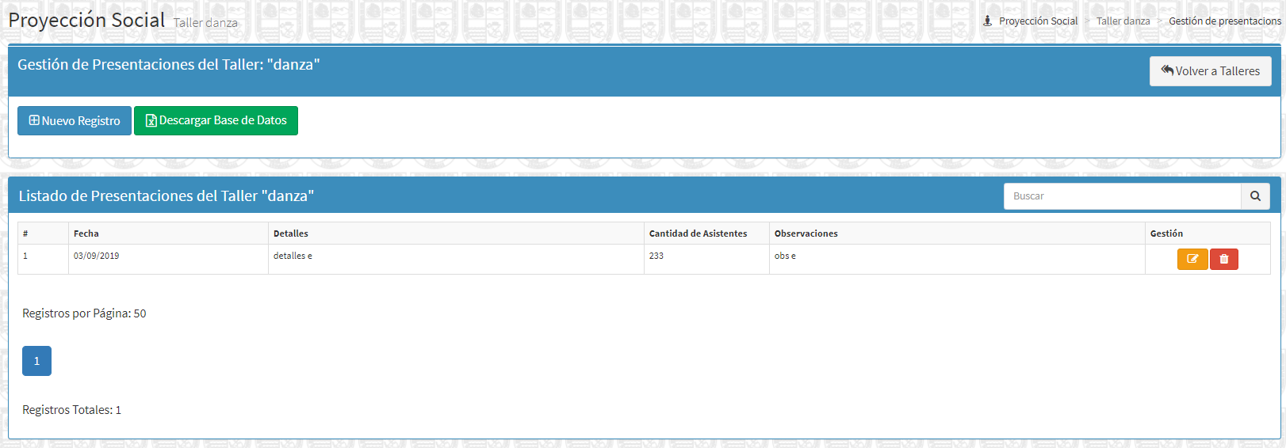

Aplicar los mismos procedimientos que los expuestos en el Capítulos 12 Para realizar todos los registros.

**30.- CONVENIOS E INTERCAMBIO: CONVENIOS MARCO**

* Hacemos click en el módulo Convenios e Intercambio: “Convenios Marco”:

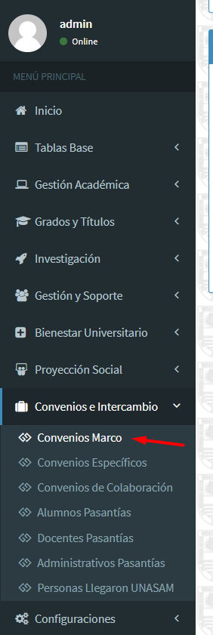

* Vista Principal del Módulo “Convenios Marco”

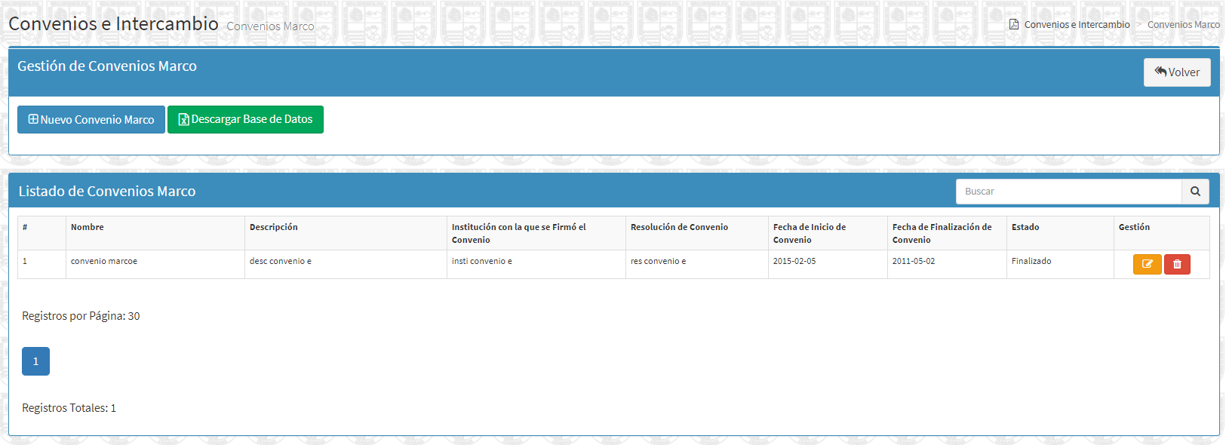

En este módulo se pueden agregar, borrar, editar, Convenios Marco de la UNASAM.

Aplicar los mismos procedimientos que los expuestos en el Capítulos 13.

**31.- CONVENIOS E INTERCAMBIO: CONVENIOS ESPECÍFICOS**

* Hacemos click en el módulo Convenios e Intercambio: “Convenios Específicos”:

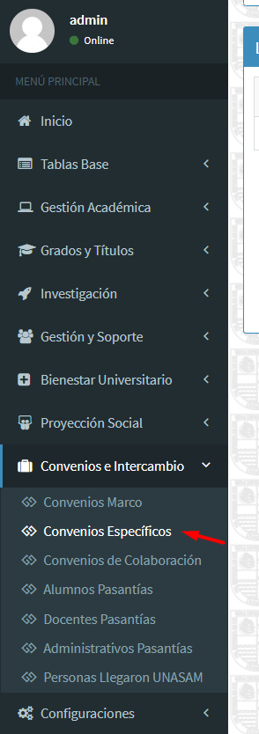

* Vista Principal del Módulo “Convenios Específicos”

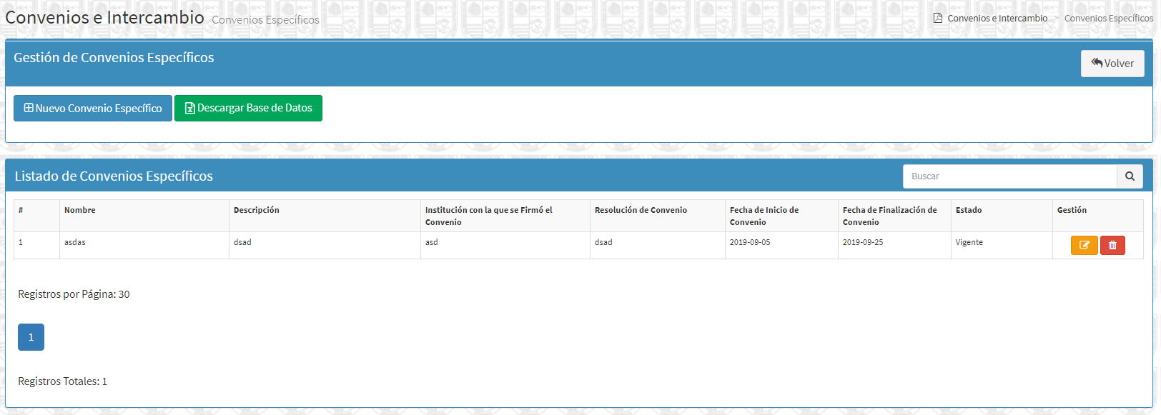

En este módulo se pueden agregar, borrar, editar, Convenios Específicos de la UNASAM.

Aplicar los mismos procedimientos que los expuestos en el Capítulos 13.

**32.- CONVENIOS E INTERCAMBIO: CONVENIOS DE COLABORACIÓN**

* Hacemos click en el módulo Convenios e Intercambio: “Convenios de Colaboración”:

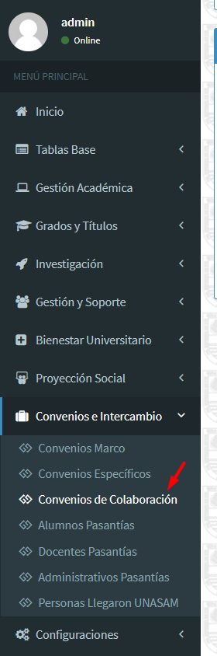

* Vista Principal del Módulo “Convenios de Colaboración”

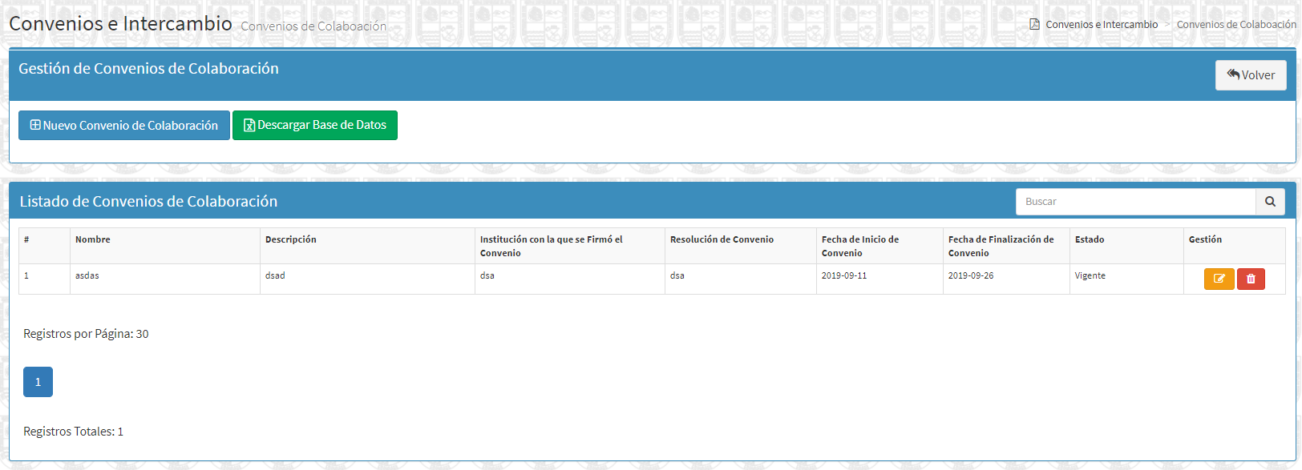

En este módulo se pueden agregar, borrar, editar, Convenios de Colaboración de la UNASAM.

Aplicar los mismos procedimientos que los expuestos en el Capítulos 13.

**33.- CONVENIOS E INTERCAMBIO: ALUMNOS PASANTÍAS**

* Hacemos click en el módulo Convenios e Intercambio: “Alumnos Pasantías”:

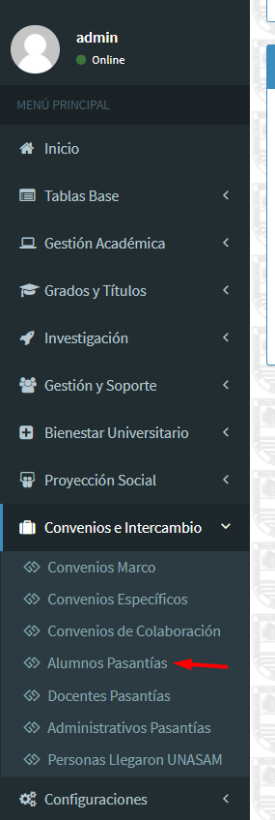

* Vista Principal del Módulo “Alumnos Pasantías”

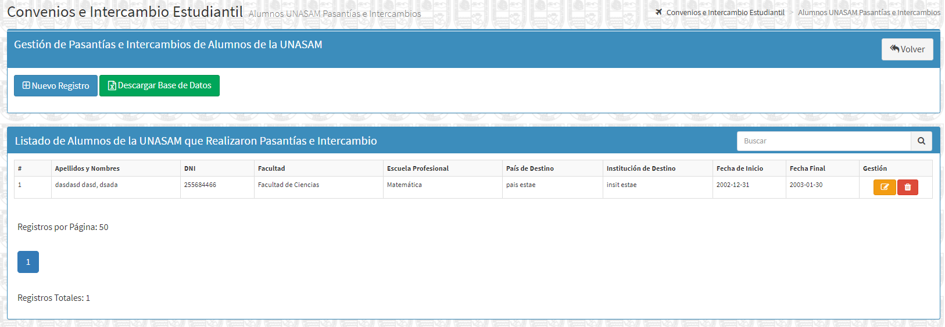

En este módulo se pueden agregar, borrar, editar las Pasantías de Alumnos de la UNASAM hacia universidades o instituciones externas.

Aplicar los mismos procedimientos que los expuestos en el Capítulos 13.

**34.- CONVENIOS E INTERCAMBIO: DOCENTES PASANTÍAS**

* Hacemos click en el módulo Convenios e Intercambio: “Docentes Pasantías”:

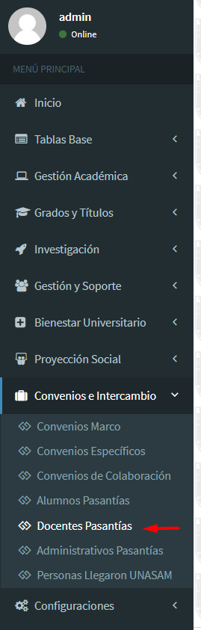

* Vista Principal del Módulo “Docentes Pasantías”

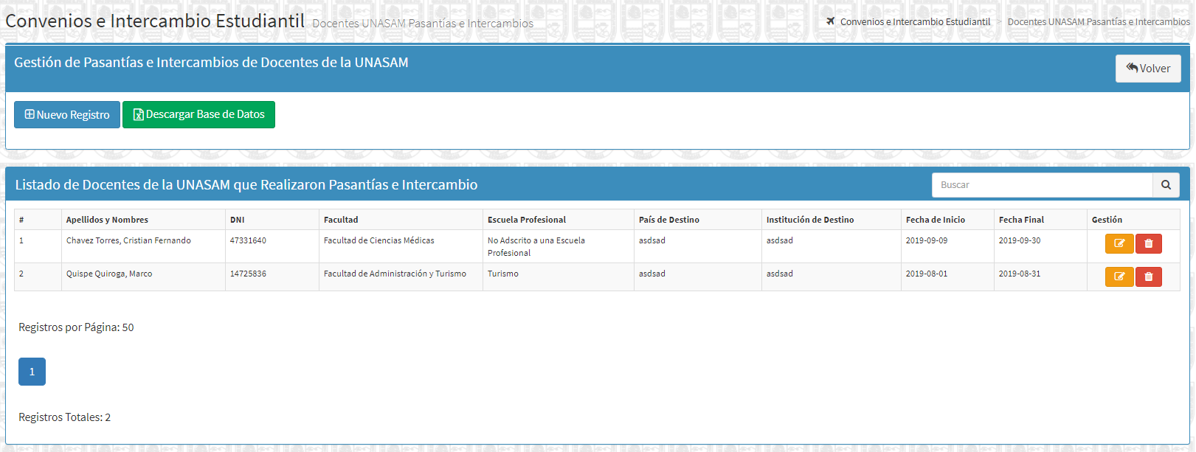

En este módulo se pueden agregar, borrar, editar las Pasantías de Docentes de la UNASAM hacia universidades o instituciones externas.

Aplicar los mismos procedimientos que los expuestos en el Capítulos 13.

**35.- CONVENIOS E INTERCAMBIO: ADMINISTRATIVOS PASANTÍAS**

* Hacemos click en el módulo Convenios e Intercambio: “Administrativos Pasantías”:

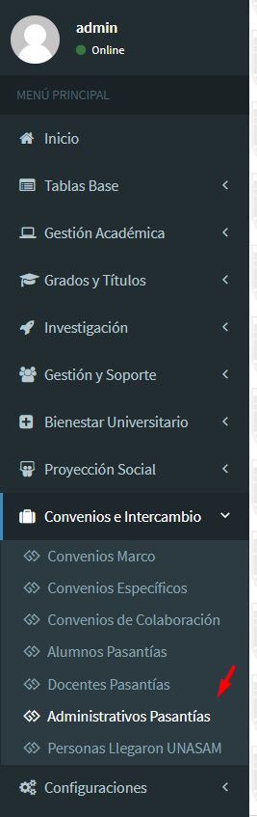

* Vista Principal del Módulo “Administrativos Pasantías”

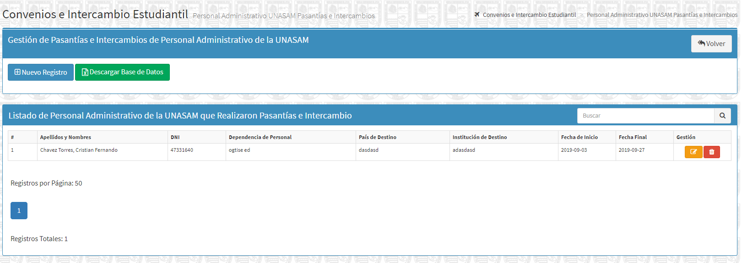

En este módulo se pueden agregar, borrar, editar las Pasantías de Personal Administrativo de la UNASAM hacia universidades o instituciones externas.

Aplicar los mismos procedimientos que los expuestos en el Capítulos 13.

**36.- CONVENIOS E INTERCAMBIO: PERSONAS QUE LLEGARON A LA UNASAM**

* Hacemos click en el módulo Convenios e Intercambio: “Personas Que Llegaron a la UNASAM”:

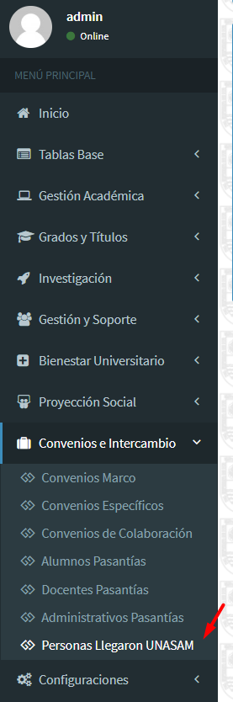

* Vista Principal del Módulo “Personas que Llegaron a la UNASAM”

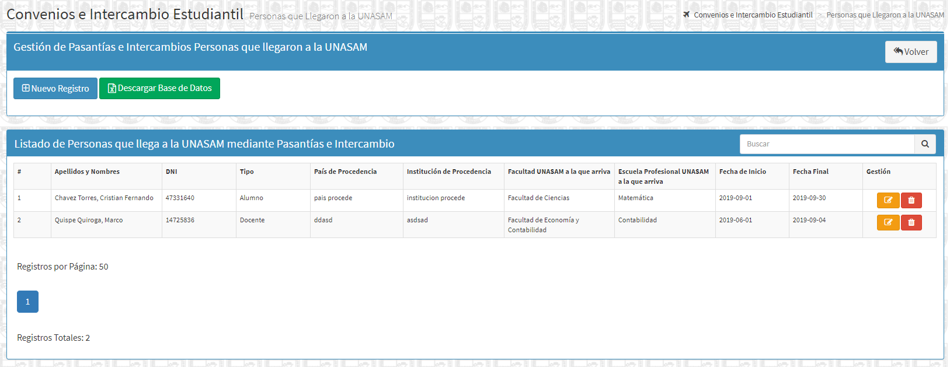

En este módulo se pueden agregar, borrar, editar las Pasantías de Personas Alumnos, Docentes o Personal Administrativo de Instituciones Externas que llegaron a la UNASAM.

Aplicar los mismos procedimientos que los expuestos en el Capítulos 13.

**37.- CONFIGURACIONES: GESTIÓN DE USUARIOS – SOLO ADMINISTRADOR**

* Hacemos click en el módulo Configuraciones: “Configuración de Usuarios”:

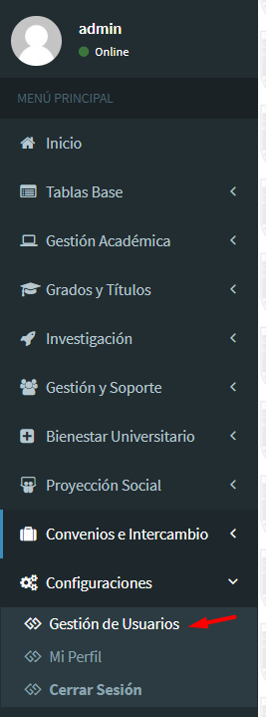

* Vista Principal del Módulo “Gestión de Usuarios”

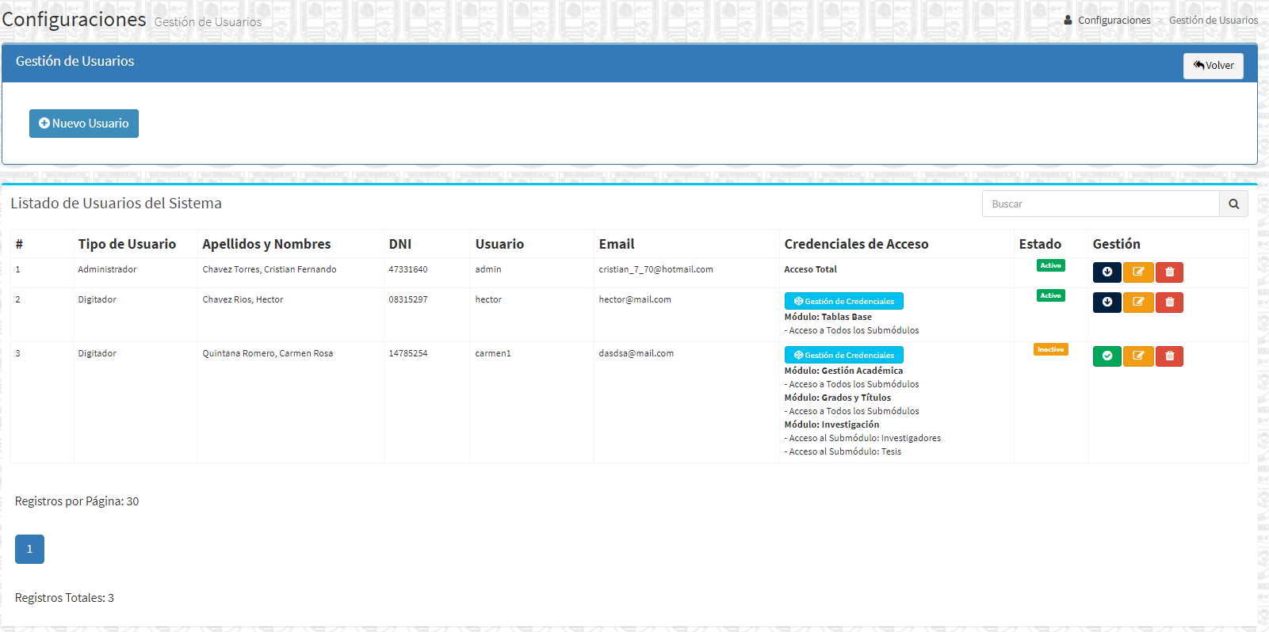

En este módulo se pueden agregar, borrar, editar, activar y gestión de Credenciales de Usuarios.

Solo podrá acceder a este módulo un usuario Administrador.

El podrá gestionar credenciales de acceso a los usuarios Digitadores, pudiendo asignar los Módulos a los que tendrá acceso, Mientras los Usuarios administradores tendrán acceso total del sistema:

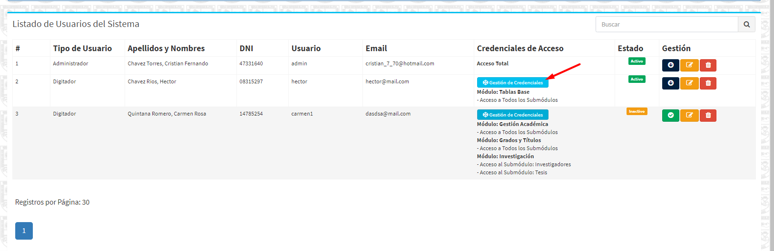

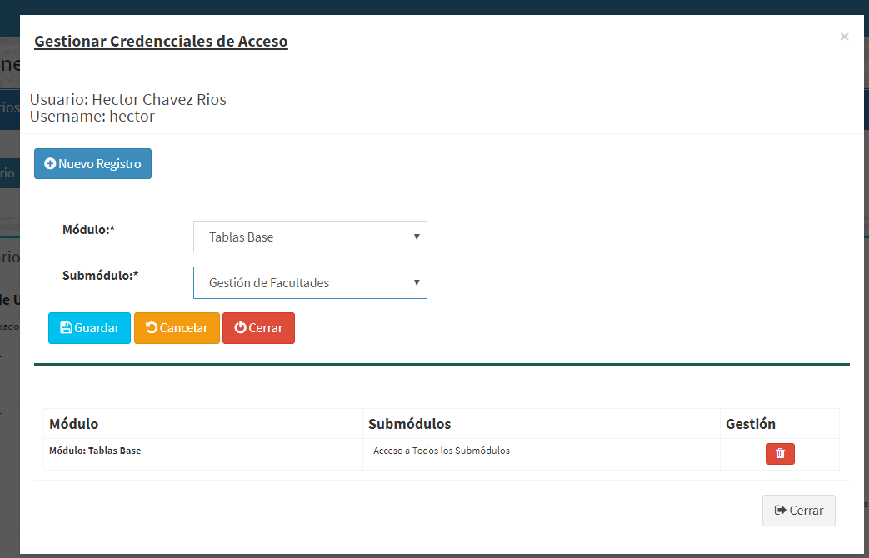

El resto de procedimientos: Aplicar los mismos procedimientos que los expuestos en el Capítulos 13.

**38.- CONFIGURACIONES: MI PERFIL**

* Hacemos click en el módulo Configuraciones: “Mi Perfil”:

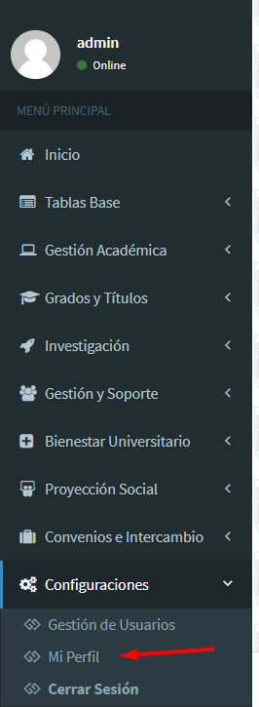

* Vista Principal del Módulo “Mi Perfil”

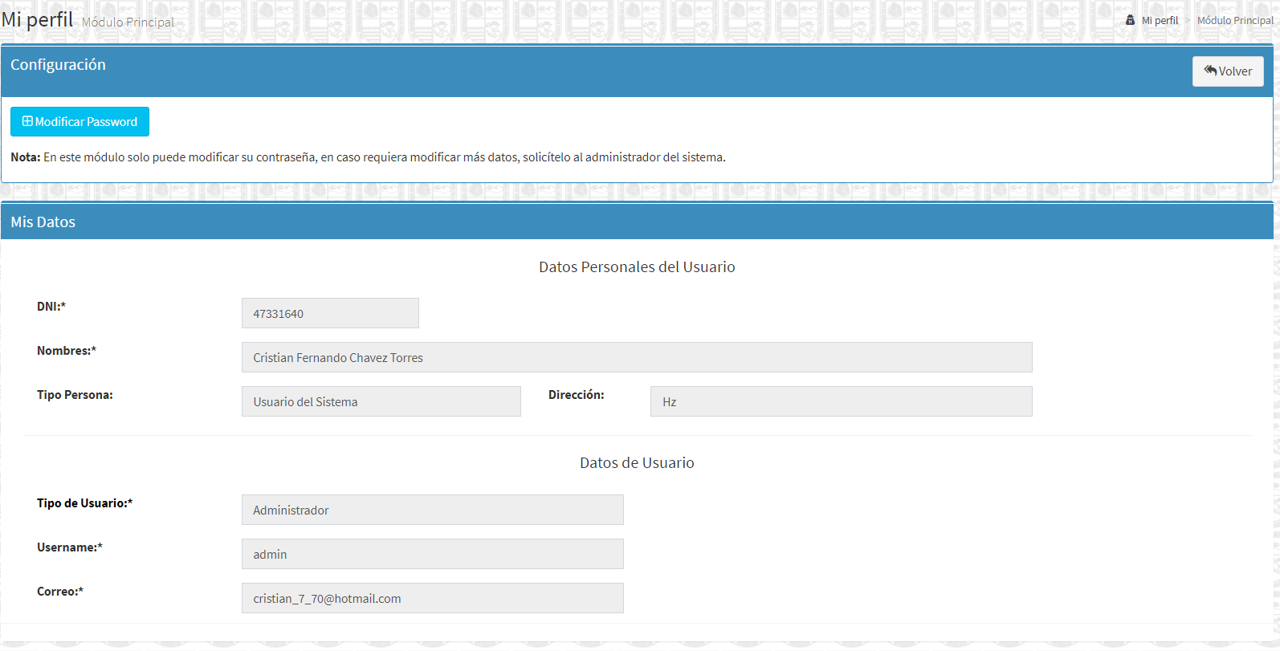

En este módulo cada usuario podrá ver sus datos de usuario, y solo modificar su propia contraseña. En caso requiera la modificación de otro dato, debe solicitarlo a un Administrador.

**39.- CONFIGURACIONES: CERRAR SESIÓN**

* Hacemos click en el módulo Configuraciones: “Cerrar Sesión”:

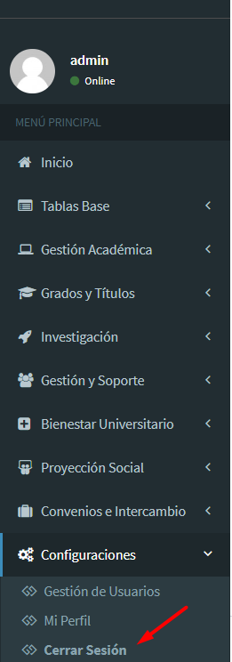

Al hacer click en esta opción, el usuario cerrará sesión el sistema:

